ماگماتیسم و دگرگونی کرتاسه
فعالیتهای رسوبی، ماگمایی و دگرگونی هر چند در نگاه اول سه مقوله مجزا به نظر میرسند ولی در بسیاری موارد همانند دانههای زنجیر مکمل یکدیگر هستند و ارتباط تنگاتنگی بین آنها وجود دارد. در بسیاری موارد، محیطهای رسوبی و سنگهای آذرین همراههشان، در تعیین محل انجام فعالیتهای ماگمایی و در مقیاسی بزرگتر جایگاه تکتونیکی آنها، بسیار مفید و حائز اهمیت هستند.
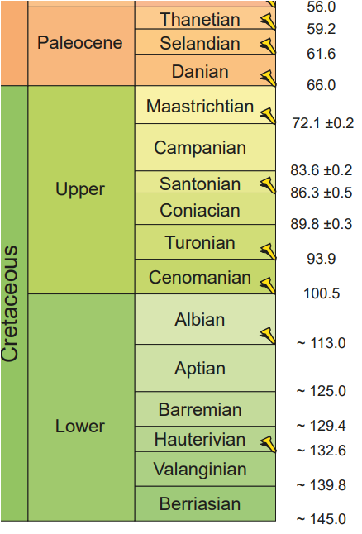
جدول زمانی زمینشناسی دوره کرتاسه

تقریباً در بیشتر نقاط ایران و یا به عبارت دیگر در بیشتر پهنههای ساختاری ایران سنگهای دارای سن کرتاسه رخنمون دارند (به ویژه سنگهای رسوبی) (به شکل زیر نگاه کنید). با توجه به شکل زیر تقسیم بندی انجام شده به شرح زیر میباشد: 1- پهنه ساختاری زاگرس، 2- پهنه ساختاری سنندج - سیرجان، 3- خرده قاره ایران مرکزی، 4- پهنه ساختاری البرز، 5- پهنه ساختاری آذربایجان، 6- پهنه ساختاری کپه داغ، 7- شرق ایران، 8 – به صورت پراکنده درون پهنه ساختاری ایران مرکزی. در دامنه زمانی دوره کرتاسه در پهنههای ساختاری زاگرس و کپه داغ فعالیت ماگمایی گزارش نشده است.
فعالیتهای ماگمایی کرتاسه در ایران، در درجه اول با حضور مجموعهها یا نوارهای افیولیتی شناخته میشود (شکل زیر) که با اسامی افیولیتهای سبزوار، تربت حیدریه، نهبندان – خاش، فنوج، دهشیر - بافت، نائین، انارک، نیریز، و صحنه و هرسین شناخته میشوند و از گذشتههای دور تا کنون، توجه بسیاری از زمینشناسان ایران و جهان را به خود معطوف کردهاند. زیرا، این مجموعههای افیولیتی در واقع معرف بقایای حوضههای اقیانوسی نئوتتیس هستند و از سوی یکی از دربرگیرندگان مهم کانسنگها کرومیتی به حساب میآیند.
در درجه دوم فعالیتهای ماگمایی کرتاسه در ایران به صورت ماگماتیسم غالباً بازیک تا حدواسط به صورت بازالت، گابرو، مونزوگابرو، دیوریت و دایکهای دیابازی ظاهر شدهاند و در پهنههای ساختاری البرز (جنوب دریای خزر)، ایران مرکزی (خارتوران – زمان آباد)، جنوب خور و بیابانک (حدفاصل روستاهای بیاضه و حاجی آباد) و سنندج – سیرجان (از جاجی آباد در جنوب شرق تا مریوان و بانه در شمال غرب رخنمون) دارند.
در پهنه ساختاری شرق ایران یا به عبارت دقیقتر فلیش شرق ایران فعالیتهای ماگمایی کرتاسه به صورت میانلایههای آتشفشانی و سنگهای آتشفشانی رسوبی ظاهر شدهاند که از شمال زاهدان تا جنوب بیرجند به طور پراکنده رخنمون دارند و بارزترین رخنمونهای آنها به منطقه نهبندان معطوف میشود. این مجموعه با چینخوردگیهای زیاد و تغییرات ساختاری زیاد یکی از ویژگیهای بارز زمینشناسی شرق ایران به حساب میآیند.
بخش از نقشه زمینشناسی خاورمیانه که رخنمونهای سنگی کرتاسه را در آن به چند دسته تقسیم کردهایم. 1- در پهنه ساختاری زاگرس، 2- سنندج - سیرجان، 3- خرده قاره ایران مرکزی، 4- البرز، 5- آذربایجان، 6- کپه داغ ، 7- شرق ایران، 8 – پراکنده درون ایران مرکزی.

بخش اندکی از فعالیتهای ماگمایی کرتاسه در بلوک لوت و به عبارت کلیتر در شرق ایران به صورت تودههای نفوذی گرانیتوئیدی ظاهر شدهاند که از آن جمله میتوان به تودههای گرانیتوئیدی بجستان (احمدی روحانی، 1395)، کجه (نجفی، 1395)، لیرم (انصاری و همکاران، 1393)، نیان، چشمه مروارید، در حد فاصل بجستان تا فردوس، ششتمد در جنو ب سبزوار () و همچنین تودههای گرانیتوئیدی بزمان (قدسی و همکاران، 2016؛ واحدی و همکاران، 1395) و گزو (مهدوی و همکاران، 2015)، هلاک آباد (قورچی و همکاران، 1393)، گابرودیوریتهای جنوبغرب سبزوار (1397) اشاره کرد. این تودههای نفوذی دارای دامنه سنی 100 تا 60 میلیون سال پیش میباشند و ترکیب سنگشناسی آنها از گابرو، دیوریت، گرانودیوریت تا آلکالی فلدسپار گرانیت متغیّر است. کانیهای سازنده آنها اغلب پیروکسن (اوژیت)، آمفیبول (هورنبلند سبز)، بیوتیت، پلاژیوکلاز، ارتوکلاز، کوارتز میباشد. مگنتیت، اسفن، آپاتیت، زیرکن و تورمالین کانیهای فرعی این سنگها هستند. در حقیقت جایگاه سنی این گروه از تودههای نفوذی به تازگی و در پی دستیابی به سنهای ایزوتوپی مشخص شده است و قبلاً غالباً به سنوزوئیک (ائوسن یا الیگومیوسن) نسبت داده شدهاند.
بخش از نقشه زمینشناسی 250000 : 1 فردوس که نشاندهنده موقعیت جغرافیایی و واحدهای سنگی دربرگیرنده تودههای گرانیتوئیدی بجستان، چشمه ماهی، لیرم، نیان و کجه میباشد (تلفیق شده توسط افتخار نژاد و روتنر، 1977).
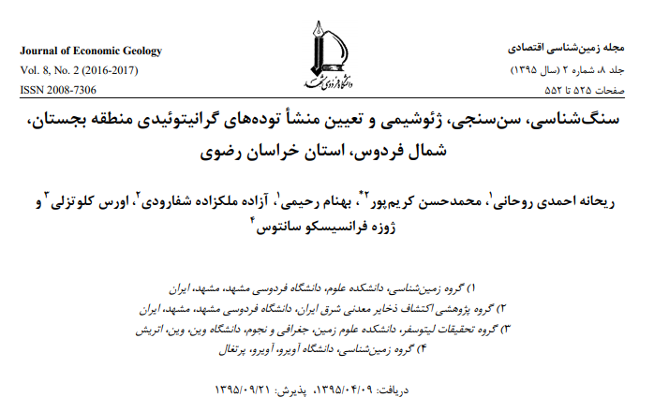
توده گرانيتوئيدي بجستان ---- سن كرتاسه پسین (معادل كامپانين) (۷۶-۷۹ ميليون سال) (ریحانه احمدی روحانی و همکاران، 1395)
توده گرانيتوئيدي کجه ---- سن كرتاسه پسین (معادل سانتونین – كامپانين – ماستریشتین) (۷0-85 ميليون سال) (نجفی و همکاران، 1393)
توده گرانيتوئيدي بزمان ---- سن كرتاسه پسین (معادل سانتونین – كامپانين – ماستریشتین) (5/72-83 ميليون سال) (قدسی و همکاران، 2016)
گابرودیوریتهای جنوبغرب سبزوار - سن كرتاسه پسین (معادل سنومانین تا كامپانين) (75-101 ميليون سال) (کاظمی و همکاران، 1397)
توده گرانيتوئيدي هلاک آباد ---- سن كرتاسه پسین (معادل سنومانین) ( 7/99 ميليون سال) (قورچی روکی و همکاران، 1393)
توده گرانيتوئيدي ششتمد ---- سن كرتاسه پسین (معادل سنومانین) ( 797 تا 100 ميليون سال) (قورچی روکی و همکاران، 1392)
توده گرانيتوئيدي گزو ---- سن كرتاسه پسین (معادل كامپانين) ( 68 تا 60 ميليون سال) (مهدوی و همکاران، 2015)

ریحانه احمدی روحانی و همکاران (1395) معتقدند توده هاي گرانيتوئيدي بجستان در شرق شهر بجستان، جنوب غرب استان خراسان رضوي واقع شده اند. توده هاي عميق و نيمه عميق اسيدي برون زد يافته در اين منطقه داراي تركيب سينوگرانيتي، مونزوگرانيتي و گرانيتي هستند. نتايج سن سنجي نشانگر حضور دو فاز ماگماتيسم در منطقه است. توده هاي بيوتيت مونزوگرانيت، گرانيت پورفيري و سينوگرانيت، داراي سن كرتاسه بالايي، كامپانين (۷۶-۷۹ ميليون سال) است و تنها توده پيروكسن هورنبلند بيوتيت مونزوگرانيت در جنوب غرب محدوده مورد بررسي، داراي سن اليگوسن (۵/۱±۷/۳۰ ميليون سال) است. در تودههاي با سن كرتاسه بالايي، ميزان ⁸⁷Sr/⁸⁶Sr اوليه بين ۷۱۰۸۹۸/۰ تا ۷۱۷۹۰۸/۰ و ¹⁴³Nd/¹⁴⁴Nd اوليه بين ۵۱۲۰۵۸/۰ تا ۵۱۲۲۱۱/۰ و εNdi در دامنه ۳۸/۷- تا ۶۵/۱۰- متغير است. نسبتهاي ⁸⁷Sr/⁸⁶Sr و¹⁴³Nd/¹⁴⁴Nd اوليه و εNdi براي توده پيروكسن هورنبلند بيوتيت مونزوگرانيت به ترتيب ۷۱۳۲۹۲/۰، ۵۱۲۱۸۶/۰ و ۰۶/۸- است. از نظر ويژگيهاي ژئوشيميايي، توده هاي بالا، عمدتاً ماهيت پرآلومين دارد و به گرانيتوئيدهاي تيپ S دسته احيايي (ايلمينيت) تعلق دارند. با توجه به نتايج بررسيهاي انجام شده، منشاء توده هاي نفوذي منطقه، پوسته اي و حاصل ذوب رسوبات دگرگون شده با تركيب پساميت و مرتبط با زون برخورد است. توده هاي گرانيتوئيدي با سن كرتاسه بالايي منطقه بجستان در مقايسه با ساير تودههاي متعلق به كرتاسه بالايي، مانند بزمان، گزو و كجه، داراي نسبت بالاتر ⁸⁷Sr/⁸⁶Sr هستند. توده پيروكسن هورنبلند بيوتيت مونزوگرانيت با سن اليگوسن با دارا بودن ويژگيهاي مشابه با توده هاي كرتاسه بالايي، نشان دهنده ادامه محيط زون برخوردي در اين بخش از بلوك لوت است (لازم به ذکر است با توجه به مشاهدات صحرایی صورت گرفته در راستای کارهای صحرایی پایان نامه کارشناسی ارشد خانم عاطفه علیپور (دفاع شده در سال 1398)، بخشی از نتیجهگیریهای ارائه شده در مورد خاستگاه این توده نفوذی چندان منطقی به نظر نمیرسد و نیازمند بررسیهای محدد میباشد).
نجفی و همکاران (1393) بر این باورند که تودههاي گرانيتوئيدي منطقه کجه در شمالغرب فردوس، با ترکيب ديوريت، مونزوديوريت، مونزونيت، مونزوگرانيت، سينوگرانيت و گرانيت، با ماهيت کالک آلکالن و پتاسيم بالا، ويژگيهاي ژئوشيميايي عناصر کمياب و نادر خاکي مشابه زون هاي فرورانش متعلق به تيپ I دارند. اين توده ها اغلب مربوط به سري اکسيدان بوده و تنها يک توده مربوط به سري احيايي در منطقه برون زد داشته و ويژگيهايي از تيپ S را نشان ميدهد. سه نمونه از واحدهاي گرانيتوئيدي منطقه به روش U-Pb زيرکن سنسنجي شدهاند. از نظر سني، تودههاي نفوذي منطقه متعلق به کرتاسه پسين هستند. گرانيت پورفيري با سن84.2±1.3 ميليون سال (آشکوب سانتونين) قديميترين توده و بعد از آن توده بيوتيت هورنبلند مونزوگرانيت با سن70.8±1.4 ميليون سال (آشکوب کامپانين) و جوانترين آنها، توده هورنبلند کوارتزديوريت با سن67.9±1 ميليونسال (آشکوب ماستريشتين) است. نسبتهاي⁸⁷Sr/⁸⁶Sr و¹⁴³Nd/¹⁴⁴Nd اوليه و €NdI برايتودهگرانيتپورفيريبهترتيب برابر 0.708080،0.512129 و-7.81 است. همين نسبتها براي توده بيوتيتهورنبلند مونزوگرانيت 0.706125، 0.512416 و -2.55 و براي توده هورنبلند کوارتز ديوريت 0.707491، 0.512221 و-6.43 است. با توجه به مجموعه اطلاعات ژئوشيميايي و ايزوتوپي، سه گروه سنگي با ويژگيهاي متفاوت و منشاء متفاوت در منطقه قابلتمايز است. دسته اول، گرانيت پورفيري (قديميترين توده) که احتمالاً منشاء پوستهاي داشته و دسته دوم مونزونيت ها و مونزوديوريتها و دسته سوم ديوريت ها که احتمالا منشا گوشتهاي داشته و با توجه به متفاوت بودن منشا و عمق تشکيل و جاي گزيني اين توده ها، نسبتهاي متفاوتي از آلايش را تحمل نمودهاند. توده هاي نفوذي منطقه در مقايسه با ديگر تودههاي کرتاسه پسين بلوک لوت در منطقه بزمان و گزو از ميزان بالاتري (⁸⁷Sr/⁸⁶Sr)i برخوردار بوده و نسبت به منطقه بجستان، اين ميزان در سنگهاي منطقه کمتر است. توده گرانيت پورفيري منطقه از نظر پتروشيمي، شباهت فراواني به سنگهاي منطقه بجستان داشته، ولي از نظر سني حدود 10 ميليون سال قديمي تر است. دو گروه ديگر توده هاي منطقه نيز از نظر ژئوشيمي و منشا به منطقه بزمان و گزو شباهت دارند، با اين تفاوت که به نظر مي رسد ميزان آلايش بيشتري را متحمل شده اند.
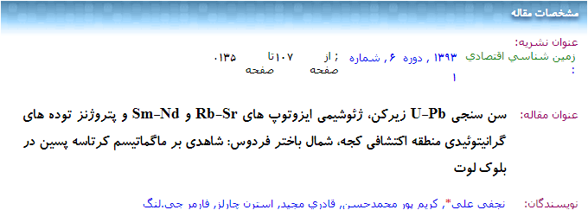
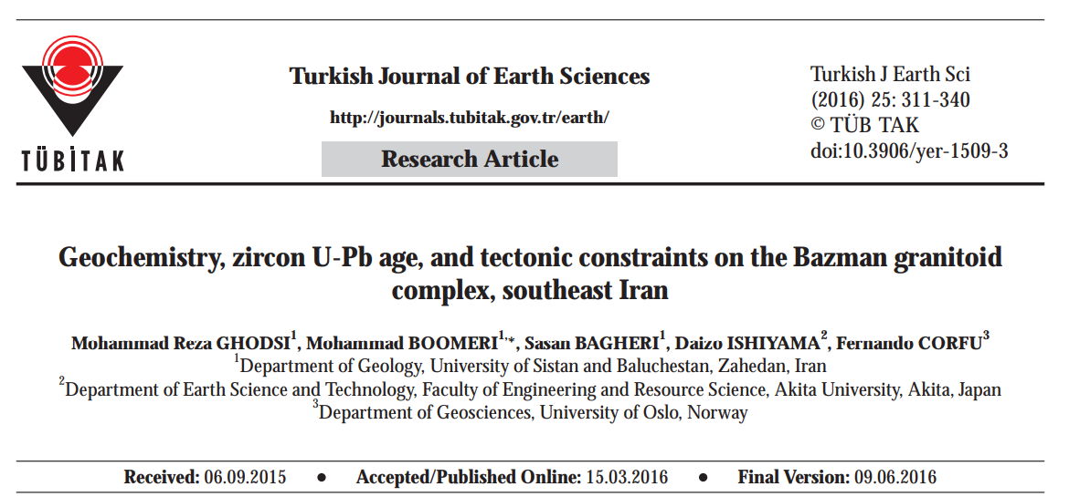
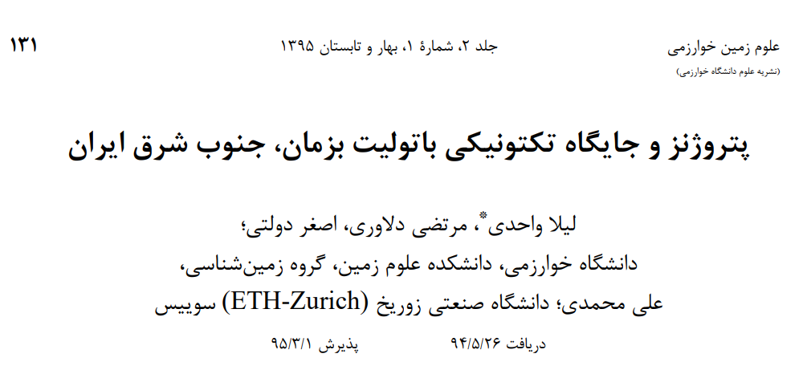
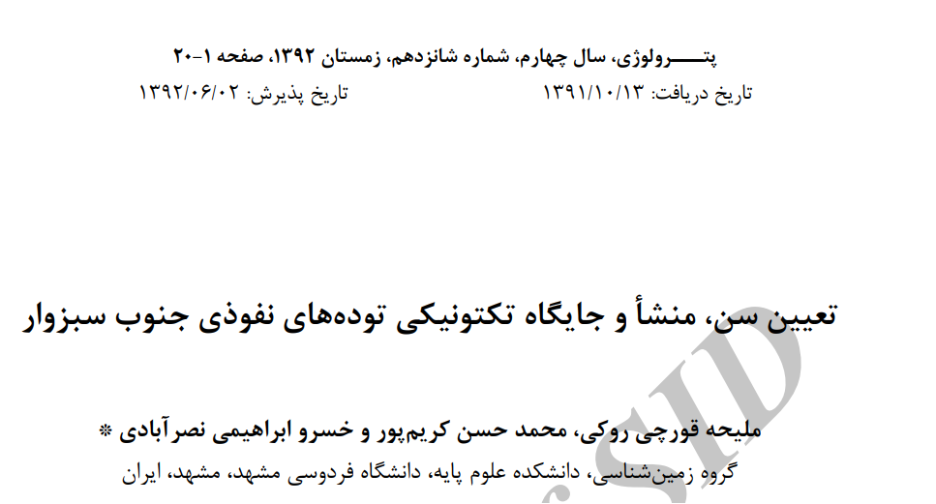

توده گرانیتوئیدی چشمه ماهی
اکابری و همام (1393) معتقدند توده گرانیتوئیدی چشمه ماهی در زون زمین ساختی بلوک لوت و بخشی از ارتفاعات ایران مرکزی رخنمون دارد که سنگهای آتشفشانی و آذرآواری با سن ائوسن (به احتمال زیاد کرتاسه؟) را قطع کرده است. این توده گرانیتی دارای طیف ترکیبی گرانیت، مونزوگرانیت، گرانودیوریت و مونزو دیوریت میباشد شواهد صحرایی همراه با مطالعات ژئوشیمی عناصر نادر بیانگر این مطلب است که توده گرانیتوئیدی در کمان قاره ای(CAG) در اثر ذوب پوستهتحتانی ایجاد گردیده است. این سنگها خاصیت کالک آلکالن با پتاسیم بالا تا کالک - آلکالن را از خود نشان میدهند. این توده نفوذی دارای خصوصیات تیپ I بوده و از لحاظ شاخص اشباع از آلومین در محدوده پرآلومین قرار میگیرد. فراوانی عناصر LILE مانند Th ,Ce ,La ,Rb ,K و U و تهیشدگی عناصر HFSE مانند Nb و Ti نشاندهنده مشخصات گرانیتوئیدهای قوس آتشفشانی (VAG) مناطق فرورانش است.
توده گرانیتوئیدی بزمان
توده گرانیتوئیدی بزمان در جنوب بلوک لوت، انتهای جنوب شرق کمربند سهند- بزمان و شمال زون مکران واقع شده است. ترکیب سنگشناسی این توده نفوذی شامل کوارتز مونزودیوریت، مونزودیوریت، دیوریت و گرانودیوریت می باشد. توده گرانیتوئیدی بزمان از نظر اندیس اشباع از آلومینیم در محدوده متاآلومین و جز گرانیت های حاشیه فعال قارهای است. الگوی عناصر کمیاب و نادر خاکی نشاندهنده غنیشدگی از عناصر ناسازگار (LILE) La, Rb, Th, ،K و آنومالی منفی عناصر با شدت میدان بالا (P, Zr, Nb,Ti) است که نشان دهنده وجود محیط فرورانش و نقش بالای مواد حاصل از فرورانش و آلایش پوستهای در تشکیل ماگمای گرانیتوئیدی بزمان میباشد (موسوی و همکاران، 1394). قدسی و همکاران (2016) با توجه به سنسنجی انجام شده به روشU-Pb سن این توده نفوذی زا 2/75 تا 1/83 میلیونسال گزارش کردهاند. این توده نفوذی با اسامی دیگری نظیر باتولیت بزمان، و توده گرانیتوئیدی مکسان نیز مورد بررسی قرار گرفته است (نظیر قدسی و همکاران، 1394).
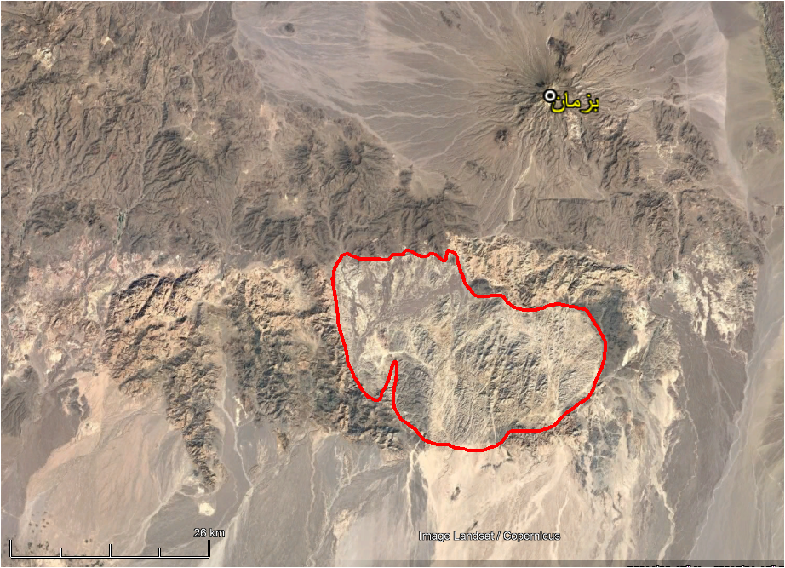
تصویر ماهوارهای توده گرانیتوئیدی بزمان در جنوب کوه بزمان
(2/75 تا 1/83 میلیون سال، به روشU-Pb بر روی زیرکن)

پهنه ساختاری ایران البرز
در پهنه ساختاری البرز، فعالیتهای ماگمایی کرتاسه غالباً به صورت میانلایههای بازالتی، توفیتها و پپریتها میباشند این سنگها در حدفاصل جنوب آمل تا جنوب شهسوار رخنمون دارند و در برخی مناطق نظیر جنوب لاهیجان ساختار بالشی زیبایی به نمایش میگذارند.
بخشی از راهنمای نقشههای زمینشناسی ایران که در آن نقشههای دارای رخنمونهایی از سنگهای آتشفشانی و یا به عبارت کلیتر فعالیتهای ماگمایی کرتاسه در پهنه ساختاری البرز، با علامت دایره کوچک قرمز رنگ مشخص شدهاند.
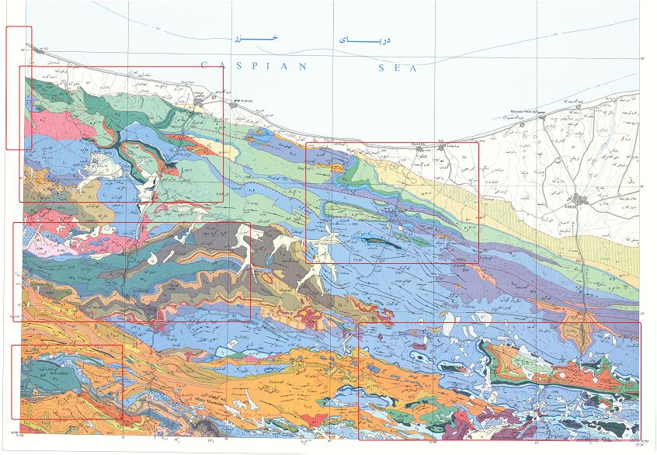
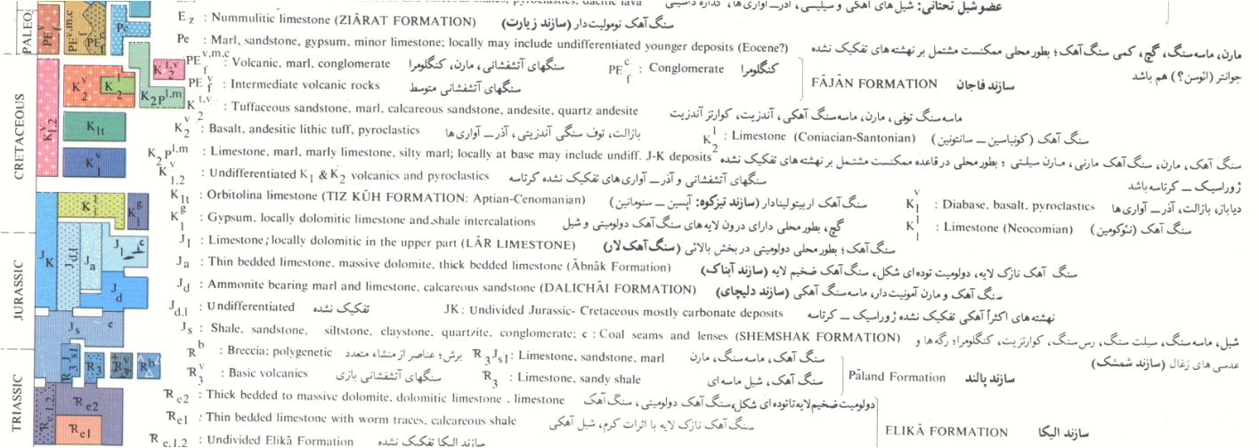
بخشی از نقشه زمینشناسی 250000 : 1 آمل که نشاندهنده پراکندگی رخنمونهای سنگی مربوط به فعالیتهای آتشفشانی زیردریایی ژوراسیک و کرتاسه در بخش مرکزی پهنه ساختاری البرز میباشد.

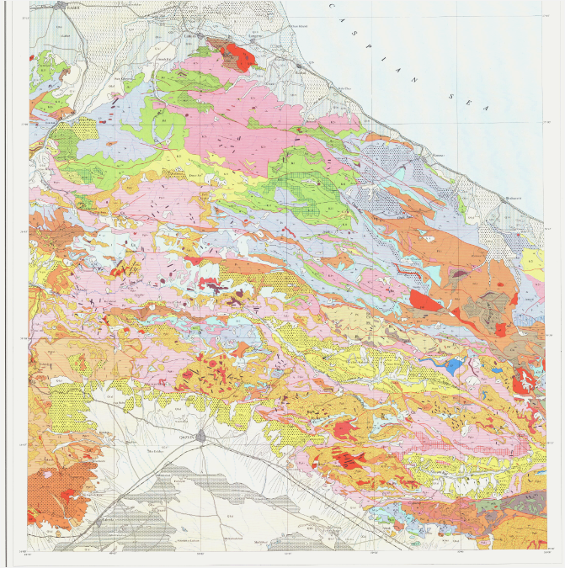
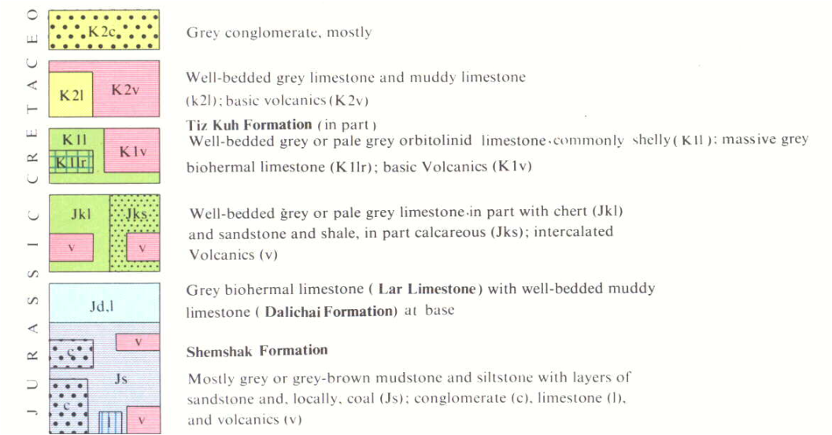
بخشی از نقشه زمینشناسی 250000 : 1 قزوین - رشت که نشاندهنده پراکندگی رخنمونهای سنگی مربوط به فعالیتهای آتشفشانی زیردریایی ژوراسیک (واحد V) و کرتاسه (واحدهای V، K1v و K2V) در پهنه ساختاری البرز (بخش غربی) میباشد.

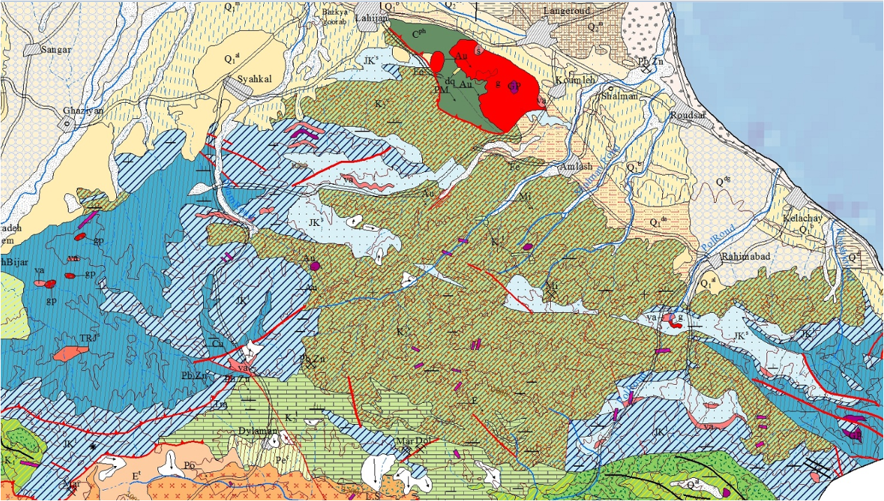
منطقه جنوب رودسر تا دیلمان
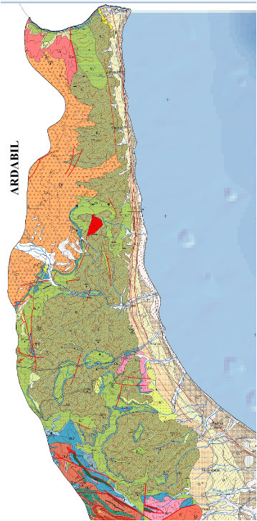
غرب استان گیلان
بخشهای از نقشه زمین شناسی استان گیلان که در آن گسترش واحدهای سنگی ماگمایی کرتاسه دیده میشود.
به بخشی از راهنمای نقشه در سمت راست توجه کنید (نوگل سادات، 1370 و بازنگری شده توسط حداد ایرانی، 1394).
به گسترش زیاد این واحدهای سنگی در استان گیلان توجه نمایید.
مرادی و همکاران (1396) معتقدند سنگهای آتشفشانی منطقه کجید (جنوب لاهیجان) جزیی از واحدهای البرز مرکزی بوده و با توجه به روابط چینهشناختی، سن کرتاسهپسین دارند. این سنگها با رخنمونی گسترده (حدود 500 کیلومتر مربع) شامل روانههای بالشی و تودهای، واحدهای ولکانوکلاستی همراه و دسته دایکهای دیابازی قطع کننده میباشند. این سنگها به طور عمده دارای ترکیب آلکالی بازالتی و فنوکریستهای پلاژیوکلاز، کلینوپیروکسن و الیوین هستند. ترکیب شیمیایی کلینوپیروکسنهای آنها در محدوده اوژیت تا دیوپسید قرار میگیرد. شیمی کلینوپیروکسنها با مقادیر بالای TiO₂ 96/0 تا 13/5 درصد وزنی) و Na₂O (24/0تا 68/0 درصد وزنی) مشخص میشود. این ویژگیهای ژیوشیمیایی با اختصاصات بازالتهای آلکالن و همچنین یک محیط تکتونوماگمایی درون ورقهای سازگاری دارد. چنین موقعیتی با تکتونیک کششی و رخداد ریفتی درون قارهای قابل توضیح است. از طرفی، محیط دریایی نسبتا عمیق فورانهای بازالتی کرتاسهپسین در البرز نشان از یک ریفت توسعه یافته دارد. بهعلاوه، حجم زیاد فورانهای بازالتی کرتاسهپسین در البرز احتمالاً نشاندهنده یک آنومالی دمایی با منشاء گوشتهای و یا صعود آستنوسفری است که میتواند به عنوان شاهد کلیدی مهمی در بحث تحولات البرز در زمان کرتاسه مطرح گردد.
حق نظر و همکاران (1393) معتقدند بازالتهای بالشی به سن کرتاسه در دامنهشمالی البرز در شرق گیلان (شمال ایران) برونزد دارند. این گدازهها دارای ترکیب عمده اولیوین بازالتی هستند. از نظر ژئوشیمیایی این بازالتها جزو سری انتقالی یا کمی آلکالن بوده و بیهنجاریهای منفی Ta-Nb, Zr, Ba و بیهنجاریهای مثبت K , Pb و نسبتهای پایین Pb/Ce و U/Nb و نسبتهای بالای Nb/Th و Zr/Baاز شاخصههای آالایش این سنگها با پوسته قارهای میباشند. در نمودارهای تشخیص جایگاههای زمینساختی، گدازههای بالشی در محدوده بازالتهای ریفتهای درون قارهای قرار میگیرند و قابل قیاس با بازالتهای تحولی ریفت اتیوپی هستند. مطالعات ژئوشیمیایی نشان میدهدکه این بازالتها از گوشته اسپینل لرزولیتی در اعماق کمتر از 60 کیلومتری و نرخ ذوب بخشی کمتر از 15% منشأ گرفتهاند.
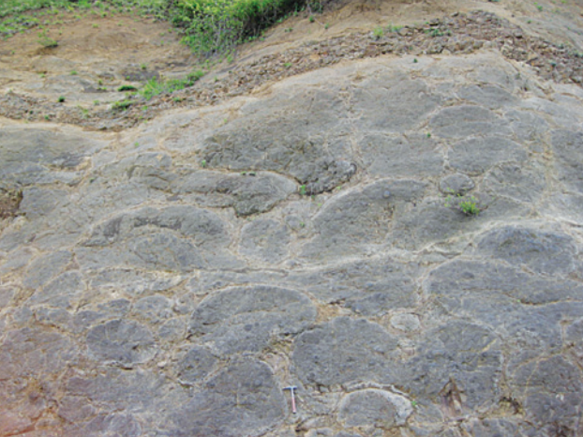
نمایی از گدازه های بالشی کرتاسه دامنه شمالی البرز در شرق گیلان (حق نظر و همکاران، 1393).
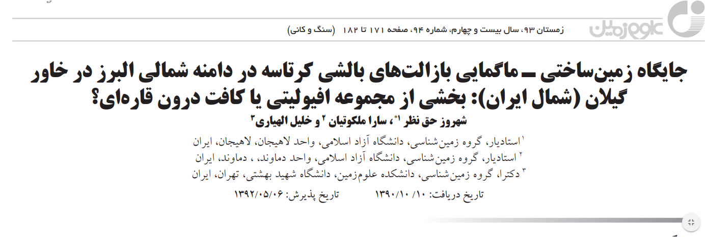
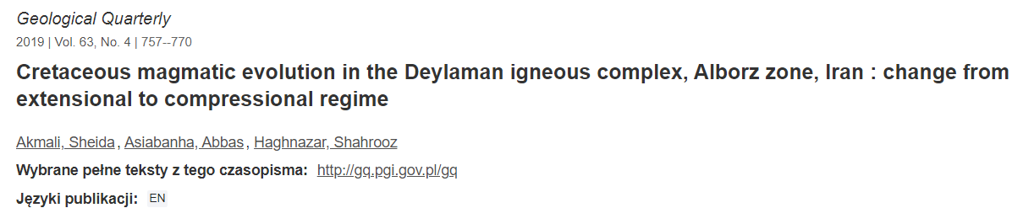
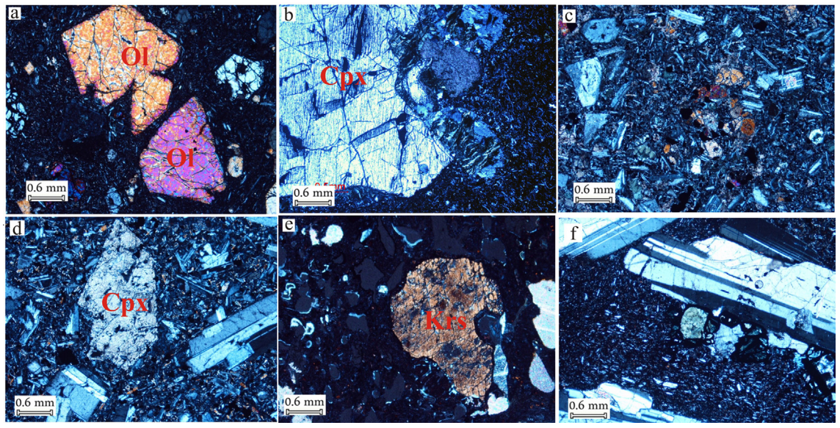
- فنوکریست الیوین در آلکالی بازالتها، b- مگاکریست پیروکسن در آلکالی الیوین بازالتها، c- بافت گلومروپورفیری در آلکالی بازالتها، d- فنوکریست کلینوپیروکسن و پلاژیوکلاز آندزیتهای تراکی بازالتی، e- آمفیبول از نوع کرسوتیت در آندزیتهای تراکی بازالتی، f- مگاکریست پلاژیوکلاز در آندزیتهای تراکی بازالتی (اقتباس از دوروزی و همکاران، 2015).
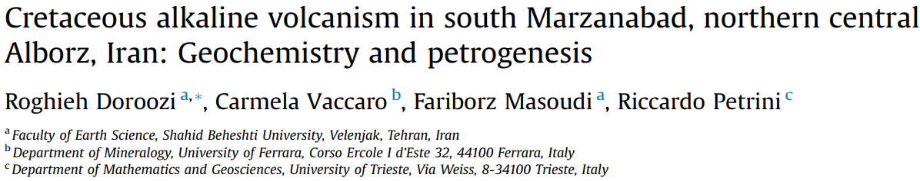

Geological Quarterly
2019 | Vol. 63, No. 4 | 757--770

Cretaceous magmatic evolution in the Deylaman igneous complex, Alborz zone, Iran: change from extensional to compressional regime
Akmali, Sheida , Asiabanha, Abbas , Haghnazar, Shahrooz

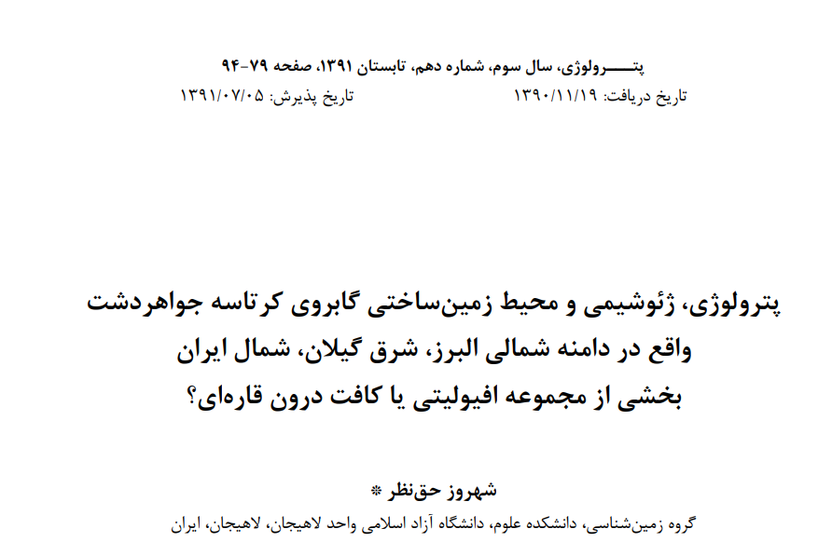

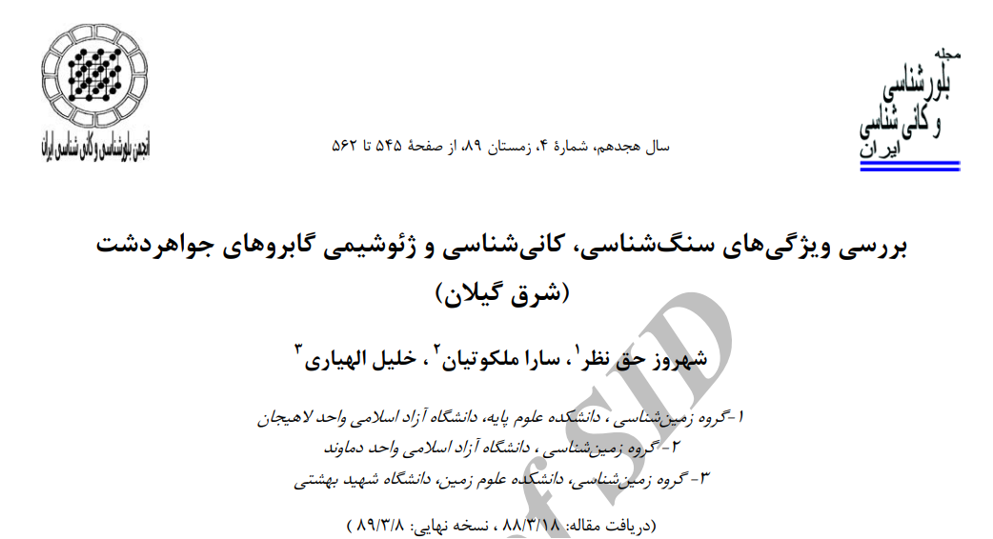
آقازاده، مهراج، امامي م ه.، سعيدي ع.، سـبزه اي م.، 1384، پترولـوژي سـنگهاي ولكـانيكي منطقـه مرزن آباد – چالوس ، بيست و يكمين گردهمائى علوم زمين شناسى سازمان زمين شناسى كشور.
آقازاده، مهراج، امامي م ه.، سعيدي ع.، سبزه اي م.، 1384 ،ايجاد بافت پپريتى در گدازههاى كرتاسـه زيرين ناحيه چالوس – مرزن آباد (البرز مركزى) نشانهاى از مخلوطشدن گدازههـاى گـرم بـا رسـوبات مرطوب و سرد و تكهتكه شدن (Fragmentation) گدازهها، بيست و يكمين گردهمائى علـوم زمـين شناسى سازمان زمين شناسى كشور،

کرتاسه در جنوب غرب سبزوار
کاظمی (1397) معتقد است توالی آتشفشانی- رسوبی جنوبغرب سبزوار با روند شمالشرق- جنوبغرب در لبه شمالی زون ایران مرکزی قرار دارد. این توالی شامل سنگهای آذرین خروجی (نظیر تراکی‎آندزیت، داسیت و ریولیت)، آذرآورایهای زیرآبی (انواع توفیتها) و سنگهای آذرین نفوذی نیمهعمیق با ترکیب گابرو، گابرودیوریت، دیوریت و گرانیت و میباشد. سنگهای آتشفشانی عمدتاً دارای بافتهای پورفیری، گلومروپورفیری و غربالی هستند. کوارتز، پلاژیوکلاز و کلینوپیروکسن از کانیهای اصلی تشکیلدهنده سنگهای آتشفشانی میباشند که در زمینهای ریزبلور از این کانیها قرار دارند. پلاژیوکلاز و کلینوپیروکسن از کانی‎های اصلی تشکیل دهنده گابرودیوریت‎ها و گابروها هستند و از کانی‎های فرعی و ثانویه آنها می‎توان به آمفیبول، آپاتیت‎های سوزنی شکل، کانیهای کدر، کلریت و سریسیت اشاره نمود. بافت این سنگ‎ها از نوع دانه‎ای و در حاشیه پورفیری می‎باشد. دیوریت‎ها از نظر کانیشناختی دارای پلاژیوکلاز و آمفیبول به عنوان کانی‎های اصلی میباشند. گرانیت‎ها اغلب دارای بافت دانهای متوسط تا درشتدانه بوده و بهطور گسترده، بافت‎ گرافیکی نشان میدهند. پلاژیوکلاز، کوارتز و آلکالی فلدسپار، کانی‎های اصلی سنگ‎های گرانیتی هستند. کوارتز و پلاژیوکلاز کانی‎های اصلی تشکیل دهنده توفها در منطقه می‎باشند. آمفیبول نیز در این سنگ‎ها مشاهده می‎شود.
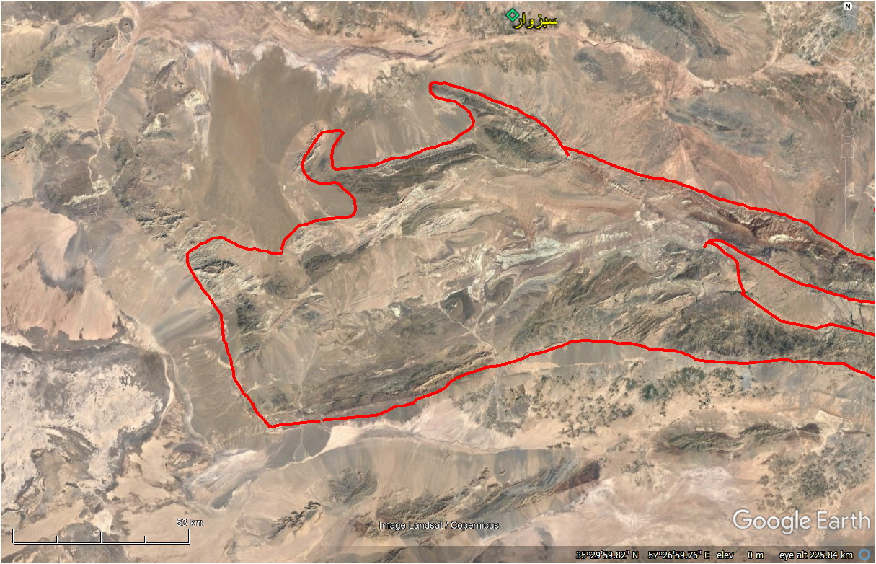
محدوده گسترش مجموعه آتشفشانی – رسوبی جنوب و جنوب غرب سبزوار که تا نزدیک بردسکن و کاشمر ادامه دارند.

مطالعات شیمیکانی و سنگکل سنگهای آذرین جنوبغرب سبزوار بیانگر سرشت کالکآلکالن تا تولئیتی جزایر کمانی است. روند نمونهها در نمودارهای تغییرات عناصر اصلی، فرعی و کمیاب، بیانگر ارتباط این سنگها از طریق فرآیند تبلور تفریقی میباشد. نمونه‎های مورد بررسی در نمودارهای بهنجارشده به کندریت دارای الگوی تقریباً مسطحی از REE با ناهنجاری منفی Eu در نمونه‎های گرانیتی می‎باشند. در نمودارهای بههنجار شده نسبت به گوشته اولیه، نمونه‎ها از عناصری همچون K, Pb, U و Ba غنی‎شدگی و از عناصر Nb, Ti, Ta, Th و Zr تهیشدگی نشان می‎دهند. نمودارهای بههنجار شده و عنکبوتی نشان میدهند که سنگ‎های آذرین درونی و بیرونی جنوبغرب سبزوار، دارای همخوانی ژئوشیمیایی قابل توجهی هستند و ماگمای سازنده آنها از یک منبع گوشته‎ای یکسان در یک محیط فرورانش نشأت گرفته‎ است. علاوه بر وجود فسیلهای شاخص کرتاسه بالایی (گلوبوترونکانا) در آهکهای پلاژیک منطقه که بیانگر سن کرتاسه بالایی برای آنها میباشد، مطالعات سنسنجی به روش U-Pb بر روی کانی زیرکن سنگهای آذرین جنوبغرب سبزوار نشان دهنده سن 75 تا 101 میلیون سال (کرتاسه بالایی) برای این سنگها است. از نظر ایزوتوپی، نسبت اولیه ⁸⁷Sr/⁸⁶Sr سنگ‎های آذرین بیرونی (داسیت، ریولیت و تراکی‎آندزیت) و درونی (گابرودیوریت، دیوریت و گرانیت) منطقه به ترتیب بین 695/0 - 7061/0 و 7042/0- 7059/0 متغیر است. نسبتاولیه ¹⁴³Nd/¹⁴⁴Nd در سنگ‎های آذرینبیرونی منطقه مطالعاتی بین 51293/0-51301/0 و در سنگ‎های آذریندرونی بین 51292/0-51297/0 می‎باشد. بهطور کلی، سنگ‎های آذرین درونی و بیرونی دارای مقادیر ایزوتوپی Sr و Nd مشابهی هستند که بیانگر ارتباط ژنتیکی آنهاست. میزان εNd برای سنگ‎های درونی و بیرونی به ترتیب از 81/5 تا 22/7 و 91/5 تا 38/7 متغیر است که از نظر ترکیبی نشان دهنده گوشته تهی‎شده به عنوان محل منشأ برای ماگمای مادر این سنگها می‎باشد. شواهد ژئوشیمیایی همگی حاکی از تولید ماگمای سازنده سنگ‎های آذرین جنوب‎‎غرب از یک گوه گوشتهای تهیشده سبزوار supra-subduction در یک محیط فرورانش جزیره کمانی در خلال فرورانش حوضه اقیانوسی نئوتتیس سبزوار طی کرتاسه پسین می‎باشد.
لازم به ذکر است این تودههای نفوذی منطقه جنوب و جنوب غرب سبزوار قبلاً به ائوسن نسبت داده شدهاند و در نقشه دارین سن ائوسن یا به طورکلی ترشیری به آنها نسبت داده شده است.
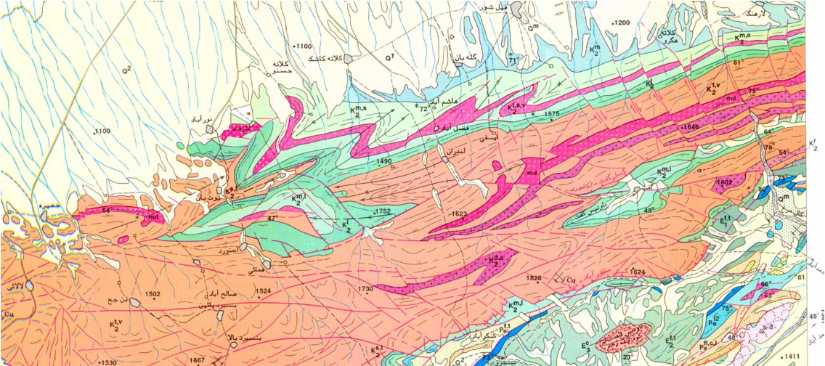 | 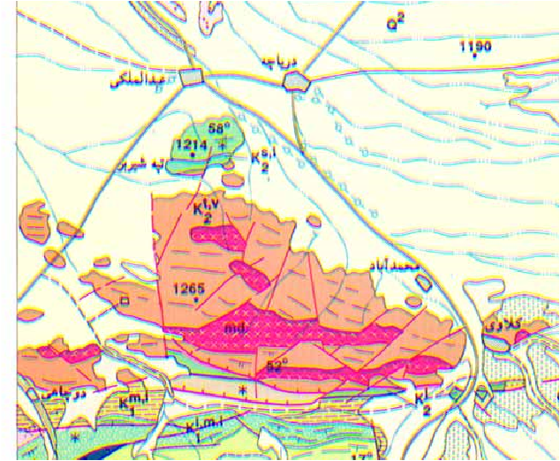
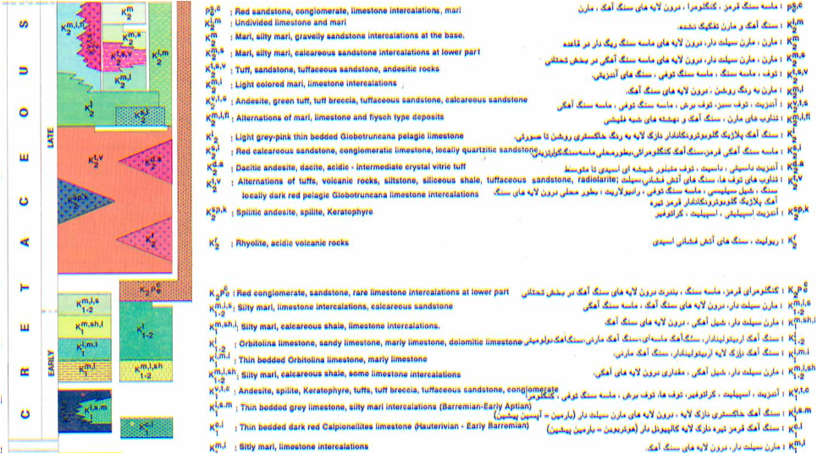
بخشی از نقشه زمینشناسی 100000 : 1 دارین که در آن سیلها و دایکهای گابرودیوریتی به رنگ صورتی نشان داده شدهاند.

پهنه ساختاری ایران مرکزی
در پهنه ساختاری ایران مرکزی، فعالیتهای ماگمایی کرتاسه غالباً به صورت میانلایههای بازالتی، توفیتها و پپریتها میباشند رخنمون بارزی از این سنگها در غرب و جنوبغرب زمان آباد (جنوب شرق شاهرود، لبه شمالی پهنه ساختاری ایران مرکزی) مشاهده میشود اکرمیان (1389) معتقدداست، در منطقه زمان آباد خارتوران (جنوب شرق شاهرود و لبه شمالی ایران مرکزی) سنگ‌های آتشفشانی کرتاسه زیرین با ترکیب بازالتی تا تراکی بازالتی، به صورت گدازه‌های بالشی ضخیم لایه همراه با میان لایه‌های آذرآواری و آهک‌های اوربیتولین دار یافت می‌شوند. لازم به ذکر است که رخنمونهای بازالتی به صورت پراکنده همراه با آهکهای پلاژیک کرتاسه یافت میشوند. بازالتها در برخی نقاط ساختار بالشی زیبایی به نشان میدهند. مطالعات صحرایی و فسیل شناسی بر روی سنگ‌های آهکی اوربیتولین‌دار همراه‌گدازه‌ها نشان می‌دهد که آن‌ها در داخل یک محیط دریایی کم عمق و گرم فوران کرده‌اند. سنگ‌های بازالتی، دارای بافت‌های اینترگرانولار، اینترسرتال و بادامکی هستند. شواهد ژئوشیمیایی نشان می‌دهند که این سنگ‌های بازالتی دارای ماهیت آلکالن هستند و فرآیند تبلور تفریقی در تحول ماگمای سازنده آنها نقشی اساسی ایفاء نموده است. با توجه به الگوهای عناصر کمیاب و کمیاب خاکی آن‌ها، بازالت‌های مورد مطالعه به بازالت‌های جزایر اقیانوسی تعلق دارند. در نمودارهای تمایز محیط تکتونیکی نیز، آن‌ها در قلمرو بازالت‌های جزایر اقیانوسی (OIB) قرار می‌گیرند. ماگماهای سازنده این سنگ‌ها از اعماق 100 تا 110 کیلومتری و ذوب بخشی 8 تا 12 درصدی گوشته گارنت لرزولیتی نشأت گرفته و سپس در داخل حوضه‌ دریایی کم عمق کرتاسه زیرین ایران مرکزی فوران کرده‌اند.
بخشی از نقشه زمینشناسی 100000 : 1 احمد آباد (سلامتی، 1999)که نشاندهنده حضور گدازههای بازالتی در بین آهکهای پلاژیک کرتاسه پسن میباشد. زخنمونهای آتشفشانی به صورت لکههای ریز سبز رنگ با علامت اختصاری K1^{V2} نشان داده شدهاند.

جنوب خور و بیانک (ایران مرکزی)
درجنوب خور و بیانک در حد فاصل روستاهای بیاضه و حاجی آباد توالی رسوبی کرتاسه به سن نئوکومین تا سنومانینزیرین (و با ترکیب سنگی غالب آهکی، شیلی و ماسهسنگی) توسط دایکهای دیابازی زیادی قطع شدهاند که بر اساس راهنمای نقشههای زمینشناسی 100000 : 1 بیاضه و اردیب، سن کرتاسه پسین برای آنها در نظر گرفته شده است. اگرچه به وجود میانلایههای آتشفشانی در این منطقه اشارههای نشده است ولی به نظر میرسد وجود آنها امری دور از انتظار نیست. لازم به ذکر است هر دو نقشه ذکر شده توسط زمینشناسان روسی شرکت تکنواکسپورت و به سرپرستی اِوگنی رومانکو (از زمینشناسان برجسته روسی) انجام شده است.
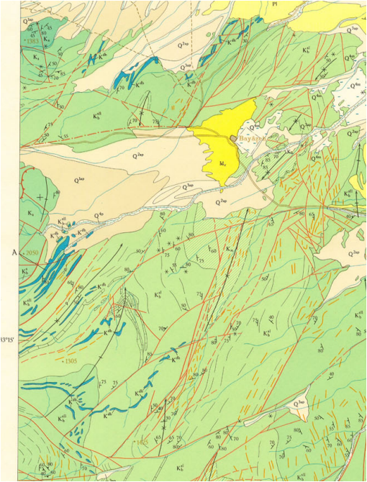
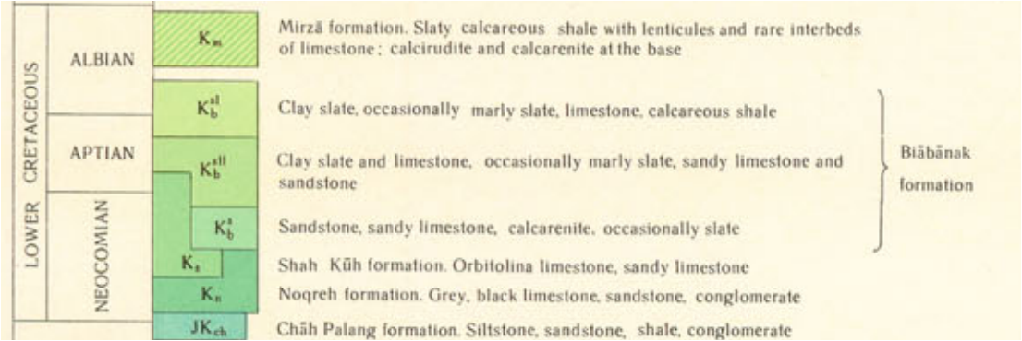
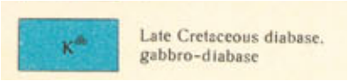
بخشی از نقشه 100000 : 1 بیاضه که نشان میدهد در غرب و جنوب غرب بیاضه توالی رسوبی کرتاسه توسط دایکهای دیابازی متعددی قطع شدهاند.سن این دایکهای دیابازی کرتاسه پایانی یا پسین گزارش شده است. این دایکهای به سمت غرب در گستره نقشه زمینشناسی 100000 : 1 اُردیب نیز ادامه پیدا میکنند. به سمت شرق نیز در جنوب غرب پشت بادام این دایکها رخنمون دارند و در مجموع از ویژگیهای مشابهی برخوردار هستند.

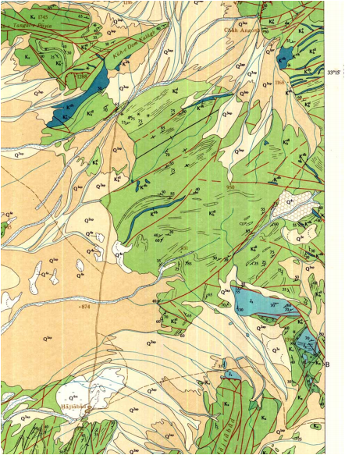
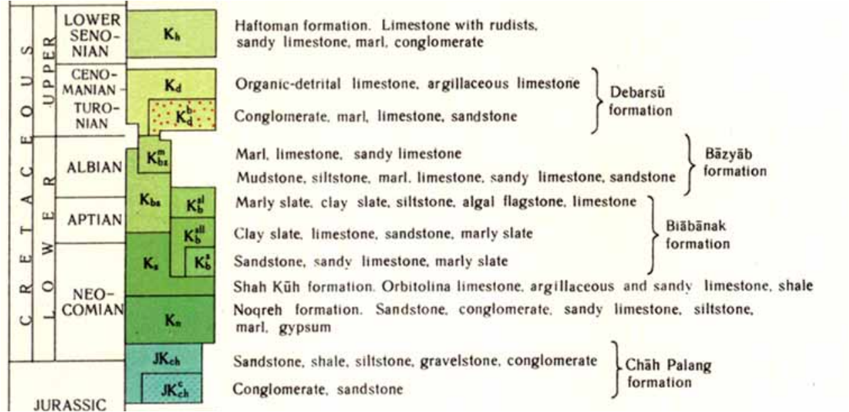
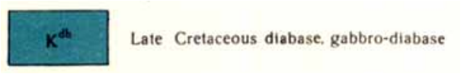
بخشی از نقشه 100000 : 1 اُردیب که نشان میدهد در شمال شرق حاجی آباد توالی رسوبی کرتاسه توسط دایکهای دیابازی متعددی قطع شدهاند. سن این دایکهای دیابازی کرتاسه پایانی یا پسین گزارش شده است. این دایکهای به سمت شرق در گستره نقشه زمینشناسی 100000 : 1 بیاضه نیز ادامه پیدا میکنند.

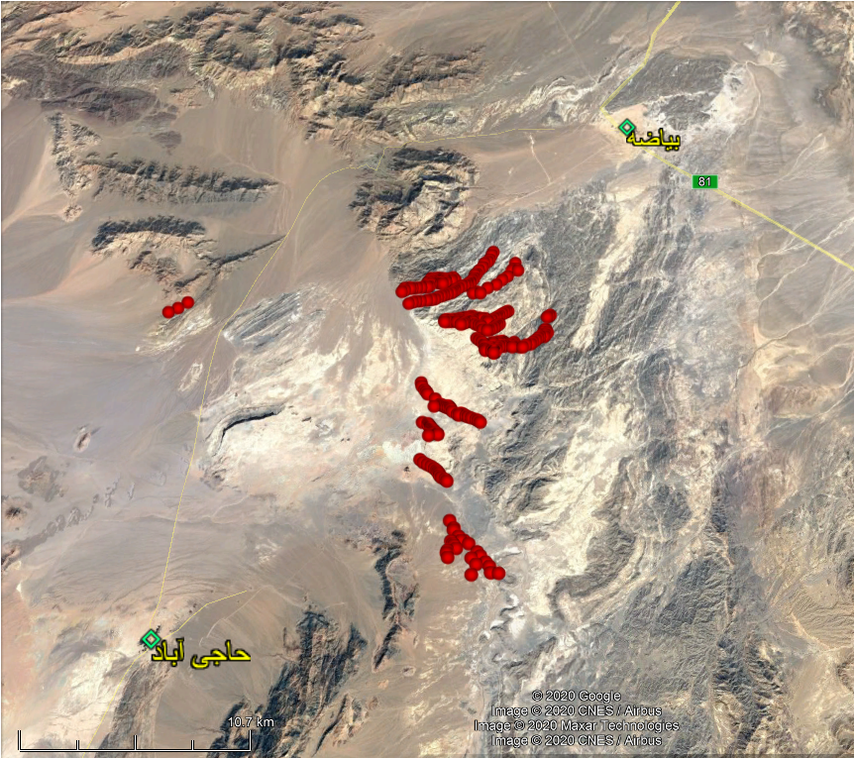
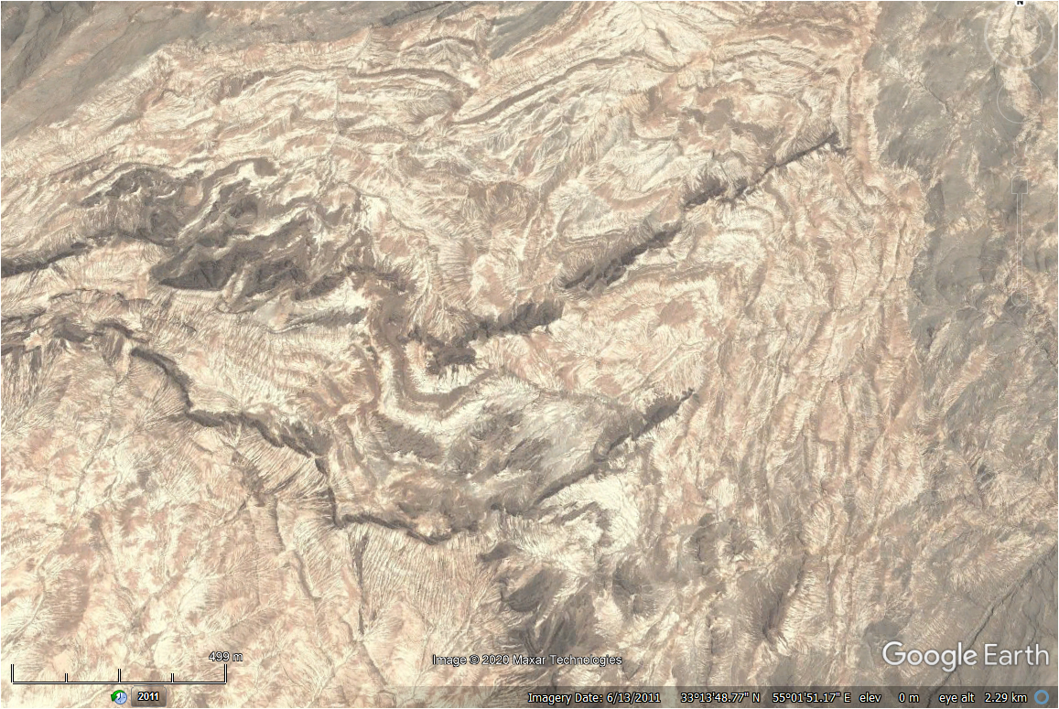
تصاویر ماهوارهای نشان دهنده قطع شدن توالی رسوبی کرتاسه توسط دایکهای دیابازی متعدد در حدفاصل بیاضه و حاجی آباد - جنوب خور و بیابانک – استان اصفهان).

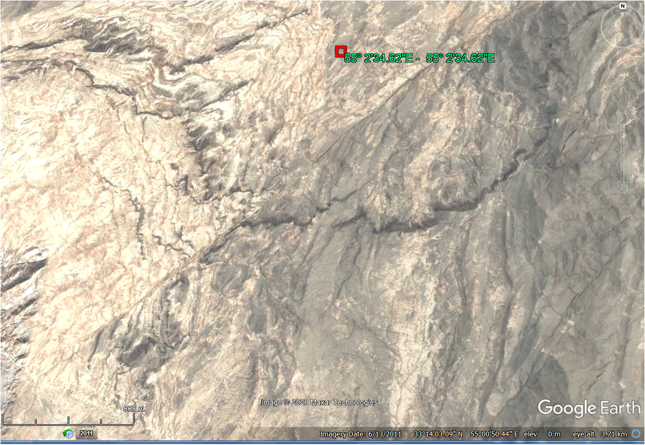
تصویر ماهوارهای دیگری که نشان دهنده قطع شدن توالی رسوبی کرتاسه توسط دایکهای دیابازی متعدد
در حدفاصل بیاضه و حاجی آباد میباشد (جنوب خور و بیابانک – استان اصفهان).
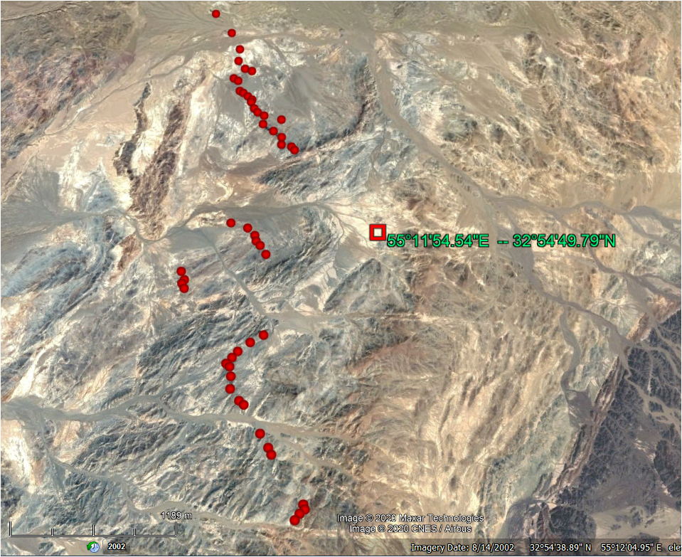
تصویر ماهوارهای نشان دهنده قطع شدن توالی رسوبی کرتاسه توسط دایکهای دیابازی متعدد در جنوب غرب پشت بادام و به عبارت دیگر غرب مجموعه پیسنگی پشت بادام.
پهنه ساختاری سنندج - سیرجان
تواليهاي ماگمايي ژوراسيك و کرتاسه پهنه ساختاری سنندج – سیرجان در محدوده نقشههای زمینشناسی 250000 : 1 حاجی آباد، اقلید، شهرکرد، اصفهان، خرم آباد، سنندج، مهاباد، تکاب و مریوان – بانه گزارش شدهاند. این تواليها غالباً به صورت میانلایههای آندزیتی و بازالتی یا سنگهای توفیتی با ترکیبهای ذکر شده معرفی شدهاند.
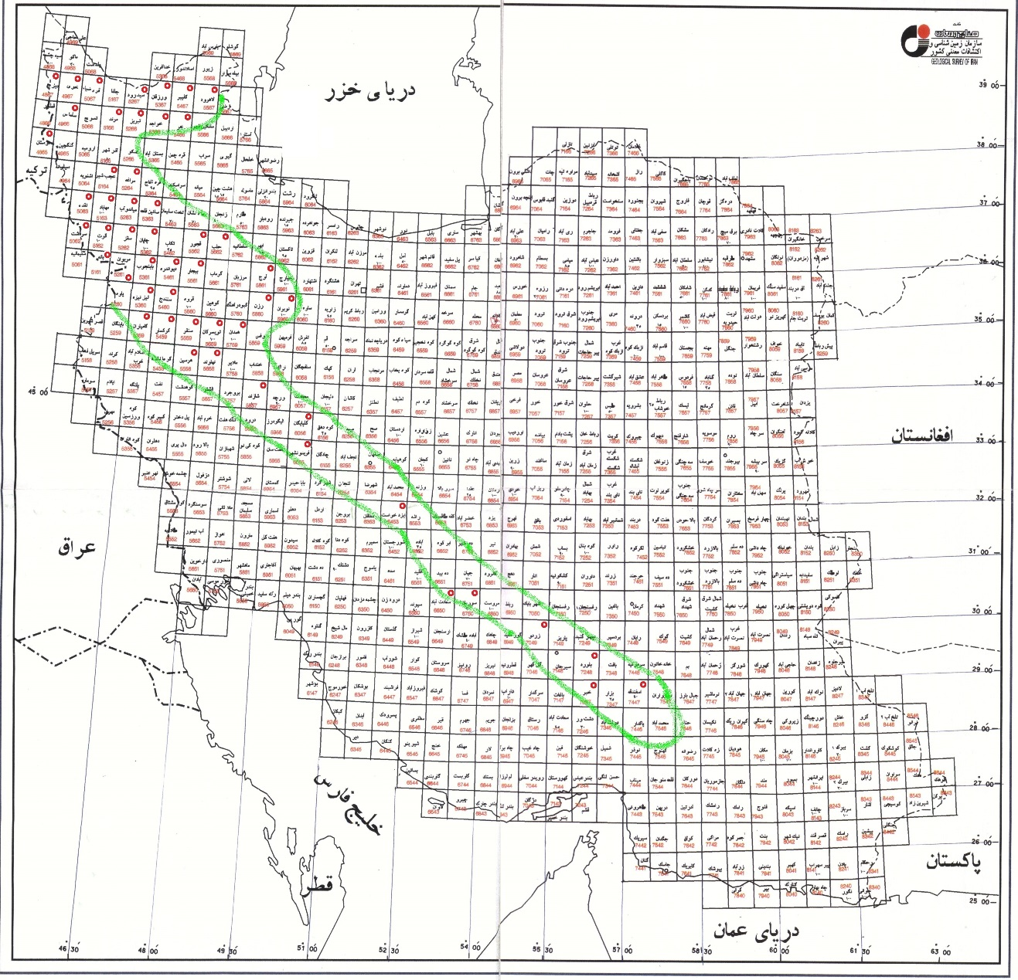
بخشی از راهنمای نقشههای زمینشناسی ایران که در آن نقشههای دارای رخنمونهایی از سنگهای آتشفشانی و یا به عبارت کلیتر فعالیتهای ماگمایی کرتاسه در پهنه ساختاری سنندج – سیرجان، با علامت دایره کوچک قرمز رنگ مشخص شدهاند. این نقشهها همچنین تواسط نوار سبز رنگی محاط شدهاند.

تصویر دیگری از راهنمای نقشههای زمینشناسی ایران که در آن نقشههای دارای رخنمونهایی از سنگهای آتشفشانی و یا به عبارت کلیتر فعالیتهای ماگمایی کرتاسه در پهنه ساختاری سنندج – سیرجان، با علامت دایره کوچک قرمز رنگ مشخص شدهاند. این نقشهها همچنین تواسط نوار سبز رنگی محاط شدهاند. دقت نمایید که بیستر این مناطق در استانهای کرمانشاه، کردستان، آذربایجان غربی و آذربایجان شرقی متمرکز هستند. این نقشهتک تک مورد بررسی قیق قرار گرفته است تا از دقت کافی برخوردار باشد.

در ادامه بخشهای از این نقشههای زمینشناسی به همراه راهنمای آنها نشان داده شدهاند تا درک بهتری از وجود تواليهاي ماگمايي ژوراسيك و کرتاسه در پهنه ساختاری سنندج – سیرجان حاصل شود. البته نفوذیهای غالباً گرانیتوئیدی ژوراسیک میانی سنندج – سیرجان در فایل جداگانهای به تفصیل شرح داده شدهاند. با این وجود از این نقشهها میتوان دریافت در غرب و شمالغرب پهنه ساختاری سنندج – سیرجان پیرامون تکاب، سقز، سنندج، قروه، دیواندره، مریوان، مهاباد رخنمونهای بارزتری از این سنگها یافت میشود. همچنین در جنوب شرق پهنه ساختاری سنندج – سیرجان پیرامون حاجی آباد تا ارزوئیه رخنمونهای بارزی از تواليهاي ماگمايي ژوراسيك و کرتاسه یافت میشوند. منصف و همکاران (1389) بر این باورند که تواليهاي ماگمايي ژوراسيك در جنوبيترين بخش كمربند سنندج – سيرجان، تحولات پتروژنتيكي منحصر بهفردي را در طي تكامل تركيبي خود نشان ميدهند. اين تواليهاي ماگمايي در منطقه حسينآباد به سن ژوراسيك زيرين تا مياني و در منطقـه حاجيآباد به سن ژوراسيكبالايي تا كرتاسهزيرين رخنمون پيدا كردهاند. ماگماي مادر تـوالي اول در منطقـه حسـينآبـاد، بـا سرشت تولئيت جزاير قوسي (IAT) از يك منشأ گوشتهاي اسپينل لرزوليتی با تركيب گوشته اوليه (PM) حاصل شدهانـد. ايـن منشأ گوشتهاي تحت تأثير سيالات و رسوبات حاصل از ورقه فرورانش قرار گرفته اسـت. ماگمـاي مـادر تـوالي دوم در منطقـه حاجيآباد، با سرشت تولئيتی جزاير قوسي تا تحولي، از يك منشأ گوشتهاي گارنت - اسپينل لرزوليت بـا تركيـب مـورب غنـي شده (E-MORB) حاصل شده است. اين تغييرات تركيبي ميتواند با اهميت تأثير رسوبات و سـيالات، در اعمـاق بيشـتر ورقـه فرورانش، به درون گوه گوشتهاي مرتبط باشد. اين تواليهاي ماگمايي ميتوانند در نتيجه فرورانش ليتوسفر اقيانوسي نئوتتيس به زير پهنه سنندج – سيرجان، از زمان ژوراسيك زيرين تا كرتاسه زيرين، در محيط جزاير كماني تشكيل شده باشند.
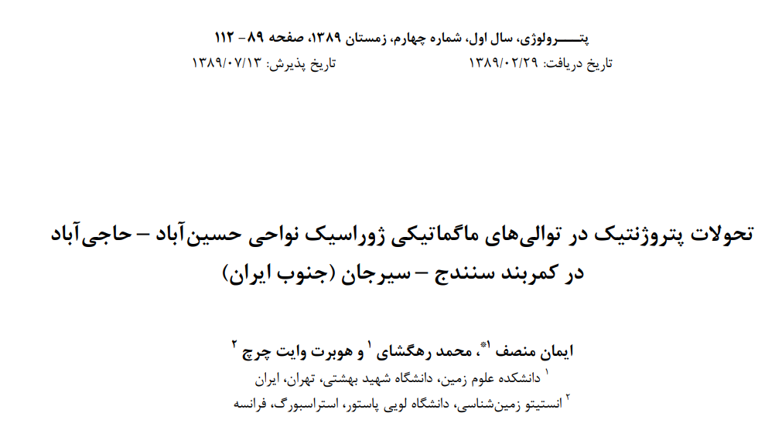
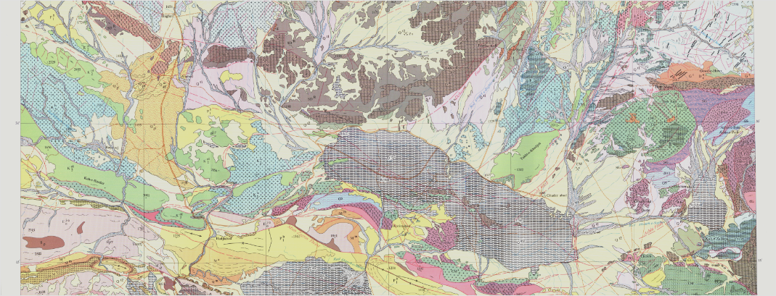
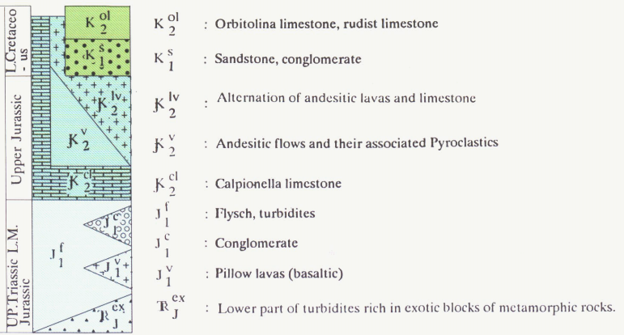
بخشی از نقشه زمینشناسی 250000 : 1 حاجی آباد که معرّف گسترش زیاد سنگهای آتشفشانی در بین توالی های سنگی ژوراسیک و کرتاسه میباشد. لازم به ذکر است این نقشه زمینشناسی بخش جنوب شرقی پهنه ساختاری سنندج – سیرجان را پوشش میدهد.

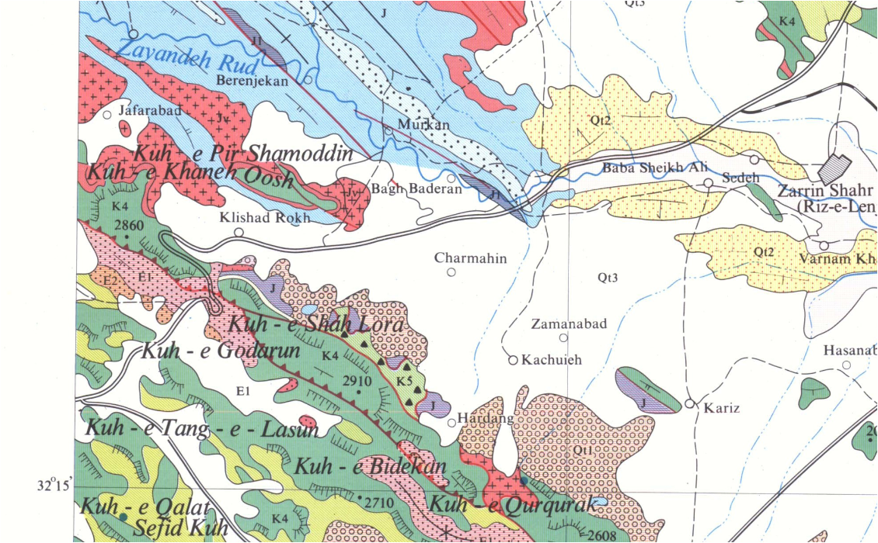
بخشی از نقشه زمینشناسی 250000 : 1 اصفهان که معرف گسترش سنگهای آتشفشانی (Jv) در بین توالی های سنگی ژوراسیک در غرب زرینشهر میباشد. لازم به ذکر است این نقشه زمینشناسی بخش میانی پهنه ساختاری سنندج – سیرجان را پوشش میدهد.

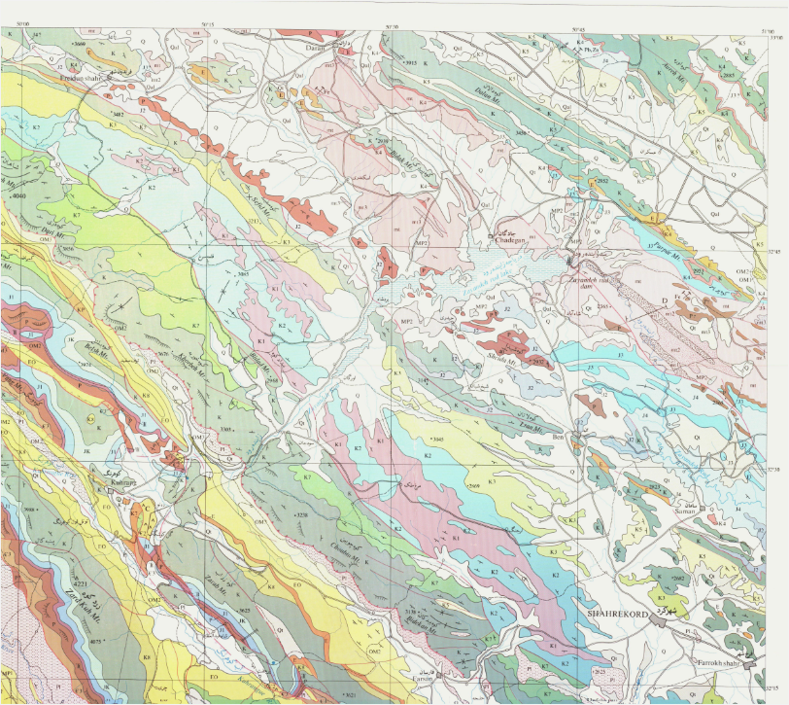
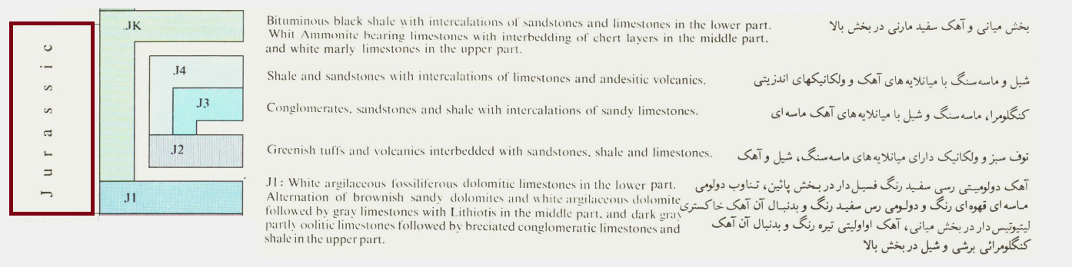
بخشی از نقشه زمینشناسی 250000 : 1 شهرکرد که معرف گسترش سنگهای آتشفشانی (J2 7& J4) در بین توالی های سنگی ژوراسیک در غرب شهرکرد میباشد. لازم به ذکر است این نقشه زمینشناسی بخشی از قسمت میانی پهنه ساختاری سنندج – سیرجان را پوشش میدهد.

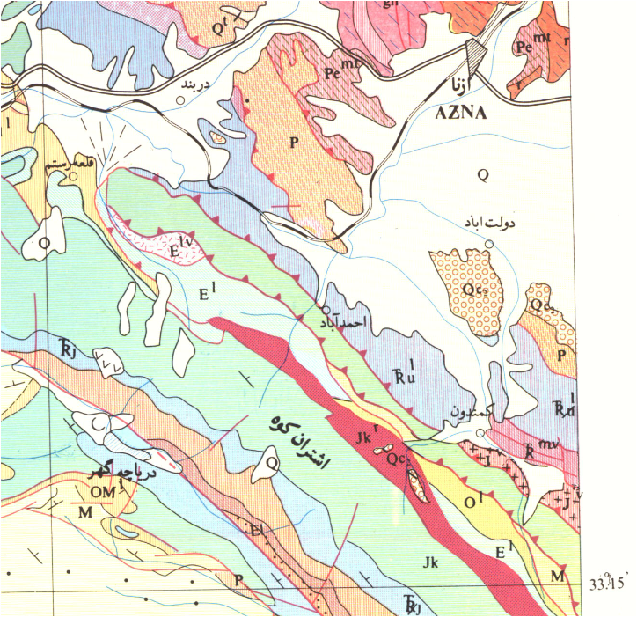
بخشی از نقشه زمینشناسی 250000 : 1 خرم آباد که معرّف گسترش سنگهای آتشفشانی (Jv) در بین توالی های سنگی ژوراسیک در جنوب ازنا میباشد. لازم به ذکر است این نقشه زمینشناسی غربی پهنه ساختاری سنندج – سیرجان را پوشش میدهد.

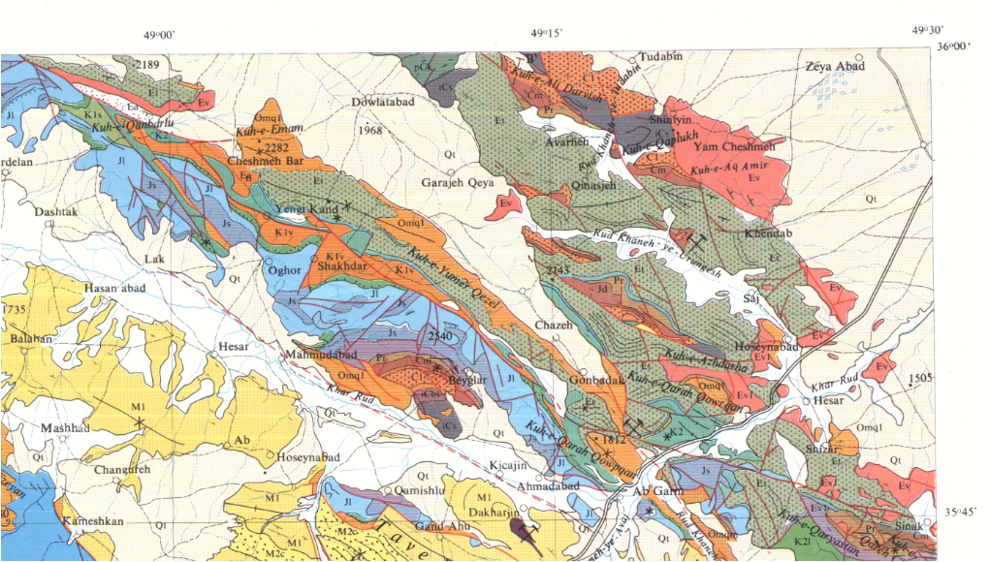
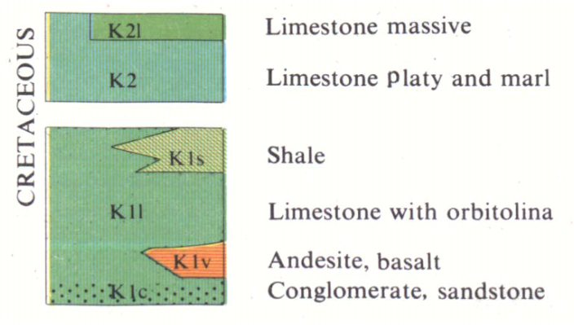
بخشی از نقشه زمینشناسی 250000 : 1 کبودر آهنگ که معرف گسترش زیاد سنگهای آتشفشانی در بین توالی های سنگی کرتاسه (K1V) در غرب و شمال غرب آوج میباشد. لازم به ذکر است این نقشه زمینشناسی تقریباً بخش میانی تا غربی پهنه ساختاری سنندج – سیرجان را پوشش میدهد.
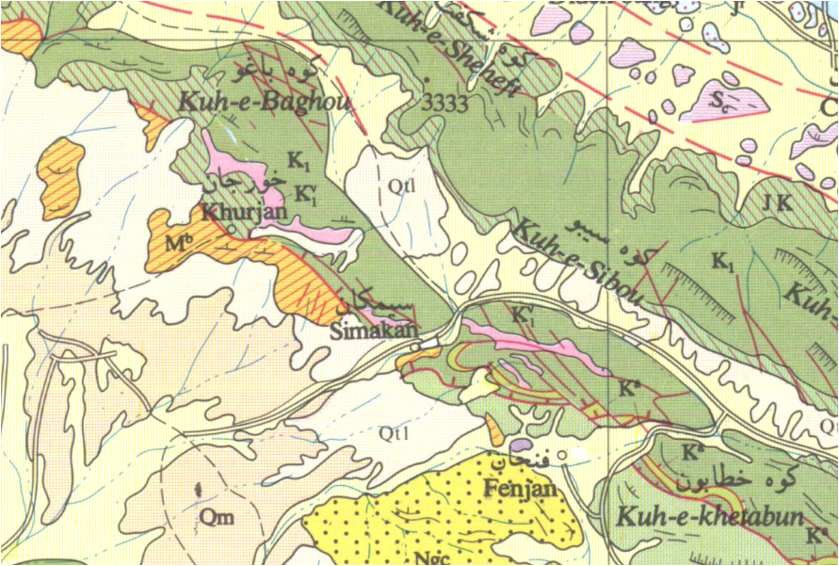
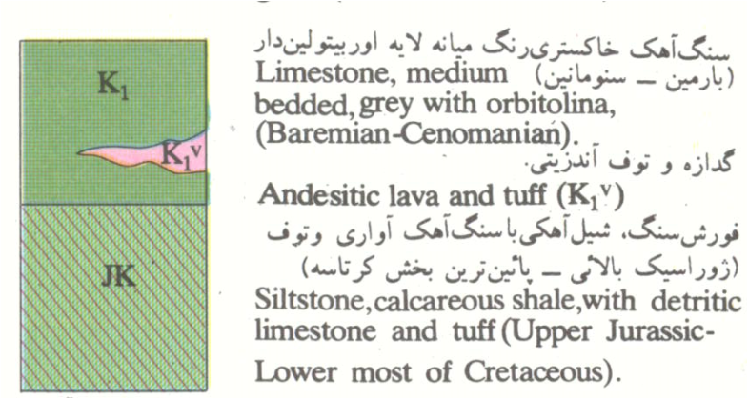
بخشی از نقشه زمینشناسی 250000 : 1 اقلید که معرف گسترش سنگهای آتشفشانی در بین توالی های سنگی کرتاسه (K1^{V}) (با رنگ صورتی روشن) در پیرامون سیمکان و خورجان میباشد. لازم به ذکر است این نقشه زمینشناسی تقریباً بخش میانی پهنه ساختاری سنندج – سیرجان را پوشش میدهد.

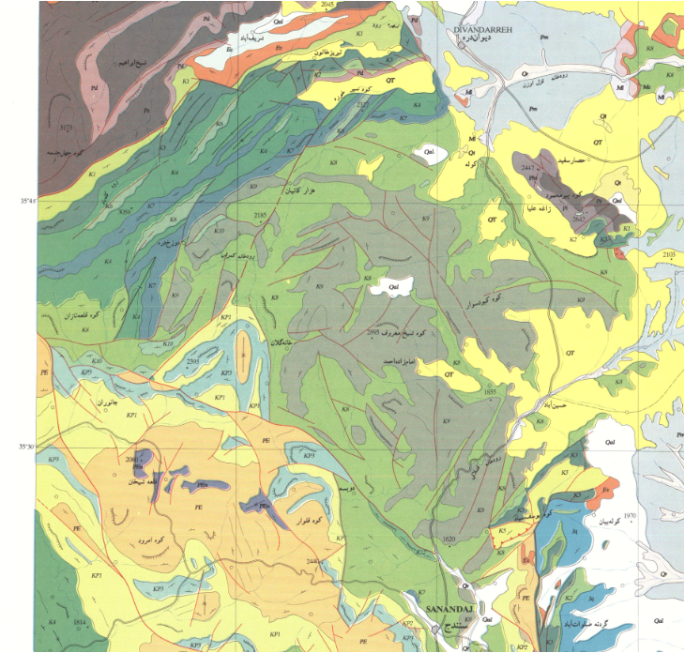
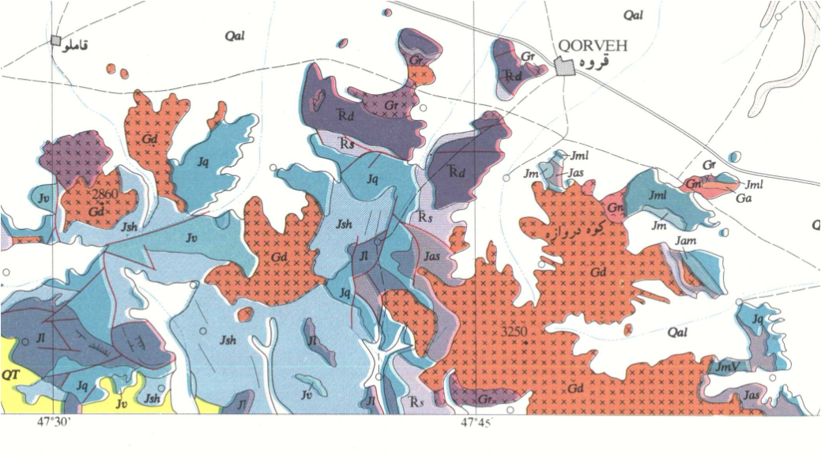
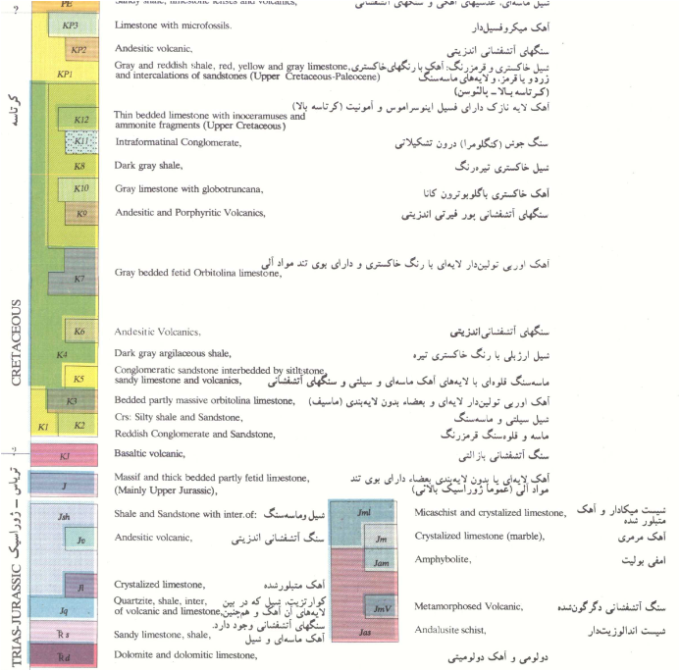
بخشی از نقشه زمینشناسی 250000 : 1 سنندج که معرف گسترش زیاد سنگهای آتشفشانی در بین توالی های سنگی ژوراسیک (واحد J^{v}) در جنوب قروه و کرتاسه (واحد K⁹) در حد فاصل سنندج – دیواندره میباشد. لازم به ذکر است این نقشه زمینشناسی بخش شمال غربی پهنه ساختاری سنندج – سیرجان را پوشش میدهد.

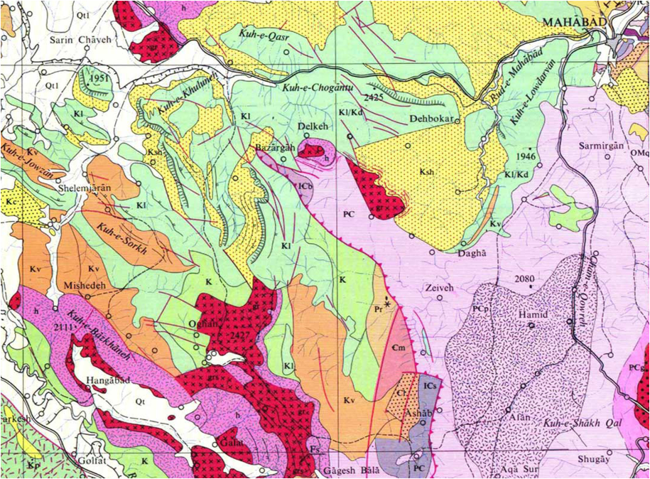
جنوب غرب مهاباد (Kv)
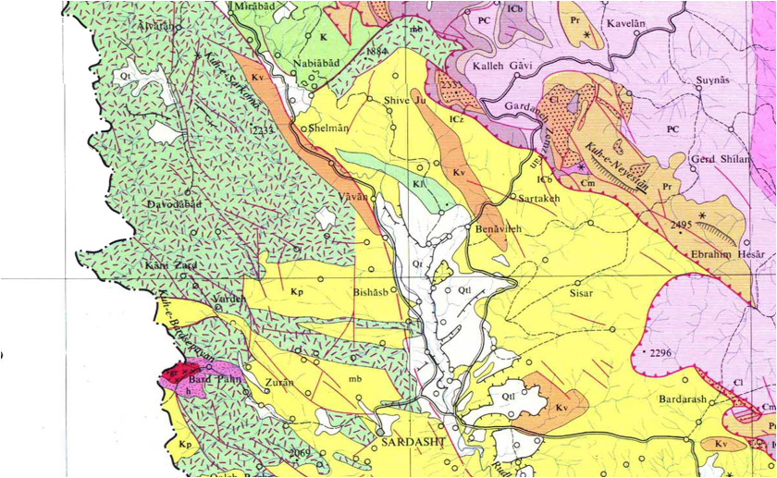
شرق و شمال سردشت (Kv)
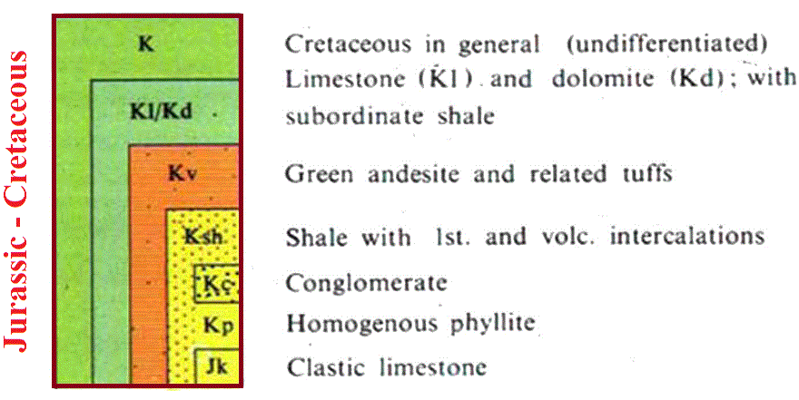
بخشهایی از نقشه زمینشناسی 250000 : 1 مهاباد که معرف گسترش زیاد سنگهای آتشفشانی در بین توالی های سنگی کرتاسه (واحد Kv) میباشد. لازم به ذکر است این نقشه زمینشناسی بخش شمال غربی پهنه ساختاری سنندج – سیرجان را پوشش میدهد.

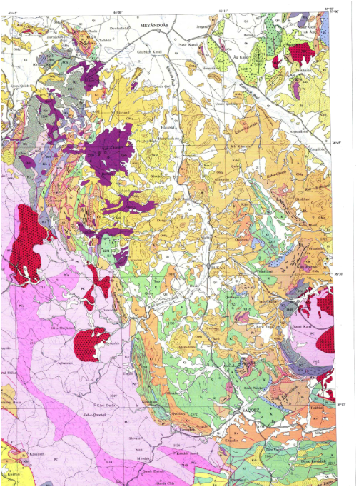
شمال سقز تا جنوب میاندوآب (Kv)
بخش دیگری از نقشه زمینشناسی 250000 : 1 مهاباد که معرف گسترش زیاد سنگهای آتشفشانی در بین توالی های سنگی کرتاسه (واحد Kv) میباشد. لازم به ذکر است این نقشه زمینشناسی بخش شمال غربی پهنه ساختاری سنندج – سیرجان را پوشش میدهد.

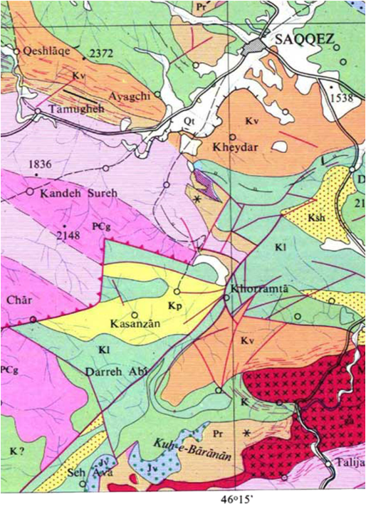
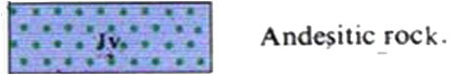
بخش دیگری از نقشه زمینشناسی 250000 : 1 مهاباد که معرف گسترش سنگهای آتشفشانی در بین توالی های سنگی ژوراسیک زیرین (واحد Jv) و کرتاسه (واحد Kv) در جنوب سقّز (استان کردستان) میباشد. لازم به ذکر است این نقشه زمینشناسی بخش شمال غربی پهنه ساختاری سنندج – سیرجان را پوشش میدهد.

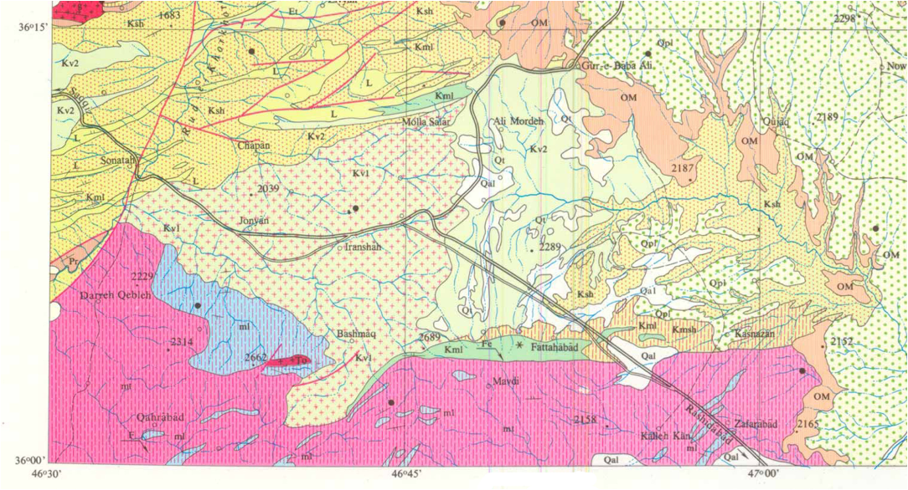
جنوب غرب تکاب – شرق سقز
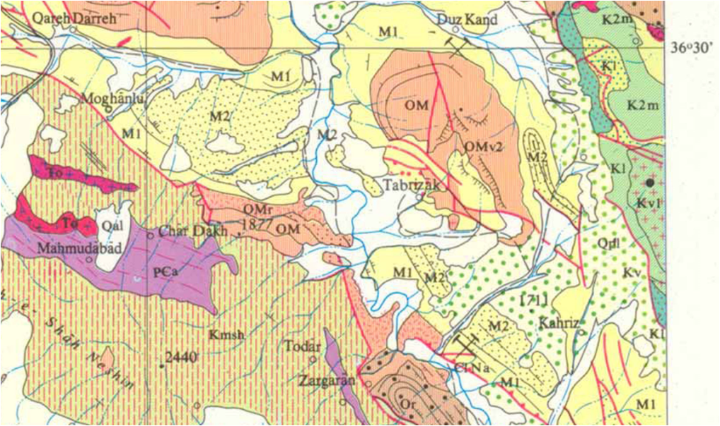
شرق تکاب (قره دره)
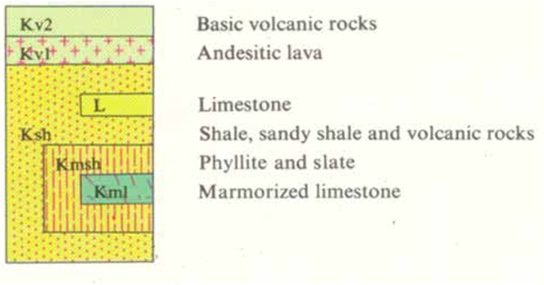 | 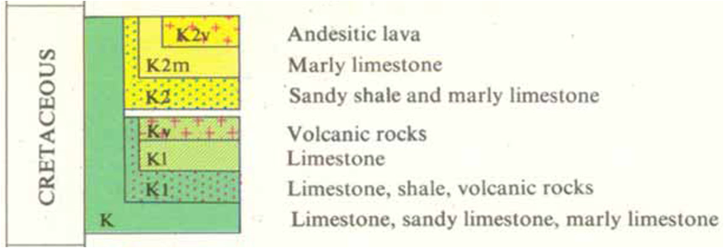
بخشهایی از نقشه زمینشناسی 250000 : 1 تکاب که معرف گسترش سنگهای آتشفشانی در بین توالی های سنگی کرتاسه (واحد Kv2، KV1، Kv) در جنوب غرب و شرق تکاب میباشد. لازم به ذکر است این نقشه زمینشناسی بخش شمال غربی پهنه ساختاری سنندج – سیرجان را پوشش میدهد.

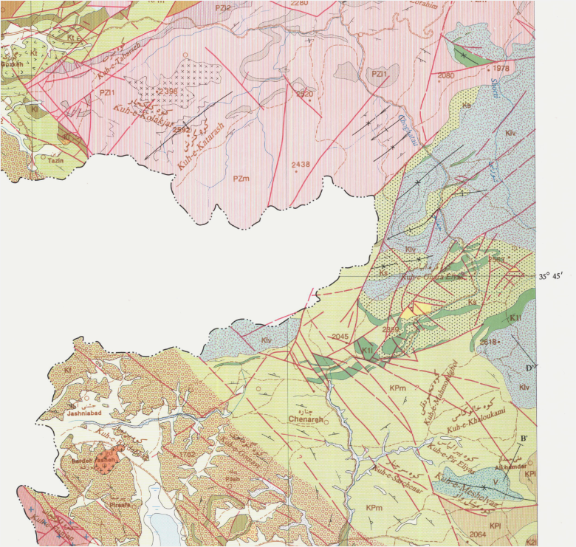
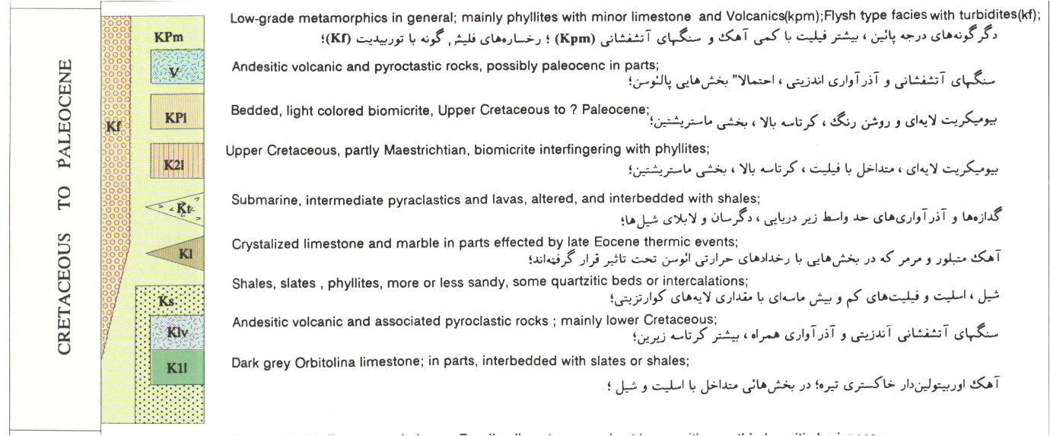
بخشی از نقشه زمینشناسی 250000 : 1 مریوان - بانه که معرّف گسترش سنگهای آتشفشانی در بین توالی های سنگی کرتاسه (واحدهای K1V، v) در غرب و شمال غرب مریوان میباشد. لازم به ذکر است این نقشه زمینشناسی بخش غربی تا شمال غربی پهنه ساختاری سنندج – سیرجان را پوشش میدهد. این منطقه در نزدیک بخش مرزی کشورهای ایران و عراق قرار دارد.

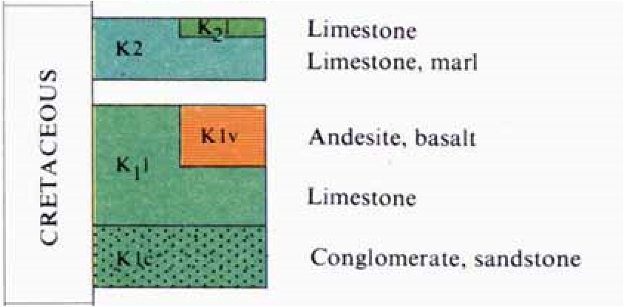
بخشی از نقشه زمینشناسی 100000 : 1 آوج که معرّف گسترش سنگهای آتشفشانی در بین توالی های سنگی کرتاسه (واحدهای K1V،) در غرب و شمال غرب آوج میباشد. لازم به ذکر است این نقشه زمینشناسی بخش غربی تا شمال غربی پهنه ساختاری سنندج – سیرجان را پوشش میدهد.

نوارها و مجموعههای افیولیتی
به طور کلی افیولیتها بر محل بستهشدن اقیانوسها منطبق هستند و در فهم تحولات زمینشناسی هر منطقه بسیار مهم هستند. ولی همیشه فرایند ریفتزایی و اقیانوس زایی یک فرایند کامل نیست و ممکن است در هر مرحه از دوره تکوین خود، ناتمام بماند. از این رو ممکن است در همه مناطقی که معرف بستهشده حوضههای اقیانوسی هستند توالی افیولیتی کامل نباشد. در مجموع افیولیتها با حضور بقایای لیتوسفر گوشتهای و و جود سنگهای اولترامافیک نظیر دونیت لرزولیت، هارزبورژیت، ورلیت، پیروکسنیت شناخته میشوند. معمولاً توالی افیولیت را به دو بخش تقسیم میکنند که عبارتند از: سکانس پوستهای و سکانس گوشتهای. سکانس پوستهای معمولاً از بالا به پایین شامل آهکهای پلاژیک، مجموعه آتشفشانی – رسوبی با ماهیت توفیتی، گدازههای بازالتی (بازالتهای بالشی)، دایکهای ورقهای دیابازی، یوریت و گابروهای تودهای یا لایهای میباشند. ضخامت این بخش حدود 5 تا 7 کیلومتر میباشد. سکانس گوشتهای شامل دونیت لرزولیت، هارزبورژیت، ورلیت، پیروکسنیت و ... میباشد. خط مرزی بین این دو سکانس، مرز موهو میباشد.
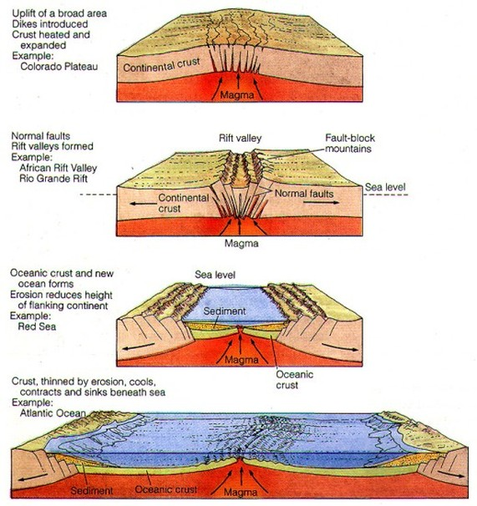
تصویری نمادین از تشکیل یک حوضه اقیانوسی از مرحله جنینی تا توسعه کامل.

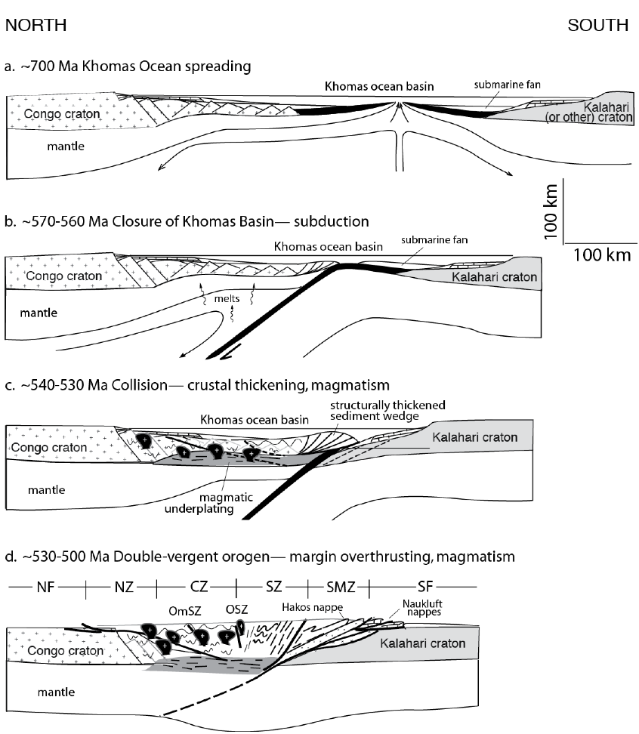
فوستر و گاسکامب، 2013
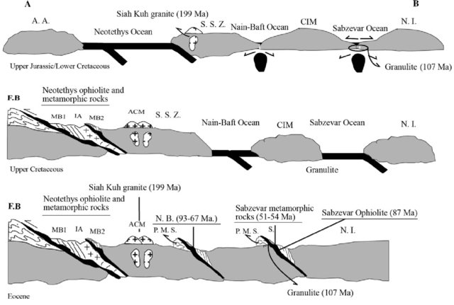
عمرانی وهمکاران، 2013
تصاویری نمادین از بسته شدن یک حوضه اقیانوسی تا مرحله برخورد قارهای و تشکیل افیولیت (نوارهای سیاهرنگ در مرحله پایینی در هر دو شکل).

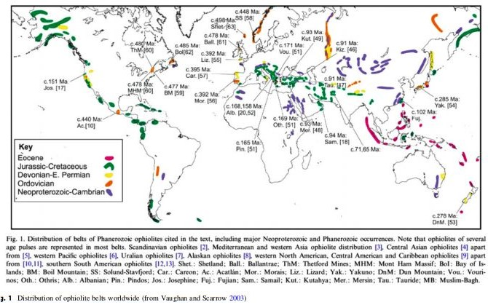
نقشه نشاندهنده پراکندگی نوارها یا مجموعههای افیولیتی در کل کره زمین در دورههای زمانی مختلف.
رنگ بنفش : نئوپروتروزوئیک – کامبرین، رنگ نارنجی : اردوویسین، رنگ زرد : دونین – پرمین پیشین، رنگ سبز : ژوراسیک – کرتاسه، رنگ قرمز - سرخابی : ائوسن (اقتباس از ووگان و اسکارو، 2003).
لازم به ذکر است اگرچه در این شکل، به افیولیتهای ایران عمدتاً به دوره زمانی ژوراسیک – کرتاسه نسبت داده شدهاند ولی در ایران افیولیتهای مربوط به اواخر نئوپروتروزوئیک و دونین-پرمین نیز رخنمون دارند. البته فراوانی افیولیتهای کرتاسه پسین در ایران نسبت به سایر دورههای زمانی به مراتب بیشتر است (در این ارتباط به شکل های بعدی توجه نمایید). افیولیتهای اواخر نئوپروتروزوئیک ایران در جندق، رباط پشت بادام، ماه نشان، خوی و سرو مشاهده شدهاند. افیولیتهای دونین-پرمین ایران بر راستای پالئوتتیس منطبق هستند و در مناطقی مانند شمال فریمان، غرب تربت جام، پیرامون مشهد، پیرامون رشت – اسالم – شاندرمن رخنمون دارند. افیولیتهای کرتاسه پسین در پیرامون فنوج، خاش، نهبندان، بیرجند، تربت حیدریه، سبزوار، نائین، دهشیر، بافت، صحنه، هرسین، نیریز، کرمانشاه و خوی رخنمون دارند.
در ادامه تصاویر بارزی از ویژگیهای واحدهای سنگی سازنده افیولیتها و چگونگی گسترش آنها در کل کره زمین، ایران و کشورهای همجوار نشان داده شده است.

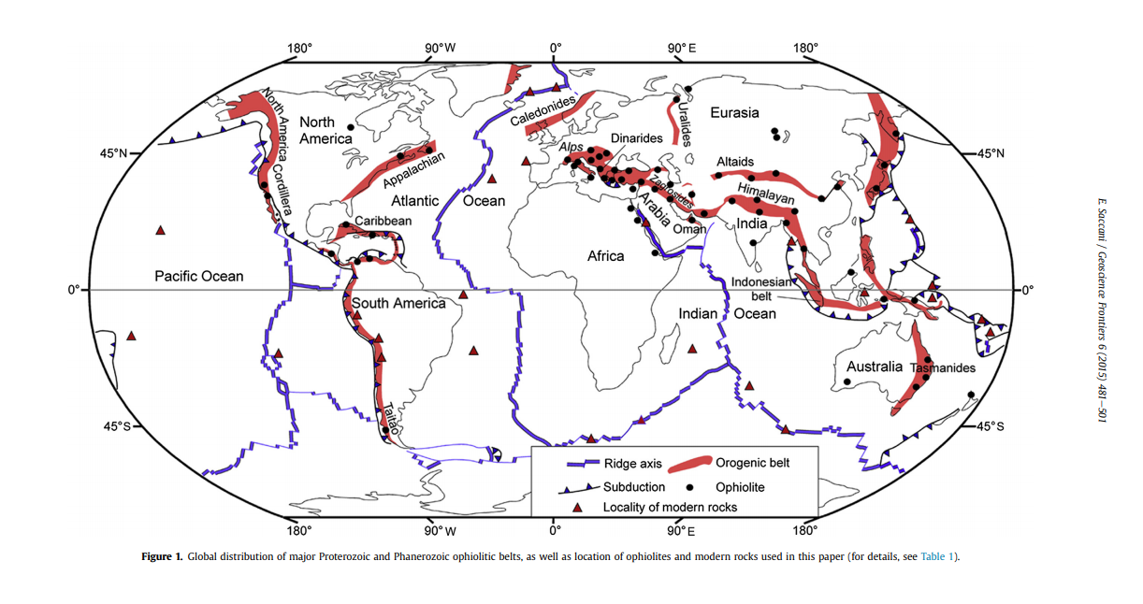
نقشه نشاندهنده پراکندگی نوارها یا مجموعههای افیولیتی در کل کره زمین در دورههای زمانی مختلف.
سکسانی (Saccani)، 2015
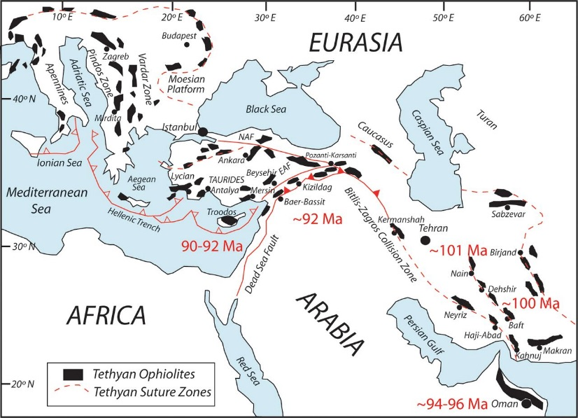
نقشه پراکندگی مجموعههای افیولیتی ایران و ادامه آنها در کشورهای عراق، ترکیه، یونان، رومانی و ...
(اقتباس از شفایی مقدم، 2013).
تصویر دیگری از نقشه پراکندگی مجموعههای افیولیتی ترکیه
و ادامه آنها در کشورهای ایران، عراق، ترکیه، یونان، رومانی و ... (اقتباس از ؟ ).
تصویر ماهوارهای نشاندهنده مجموعهها یا نوارهای افیولیتی ایران.

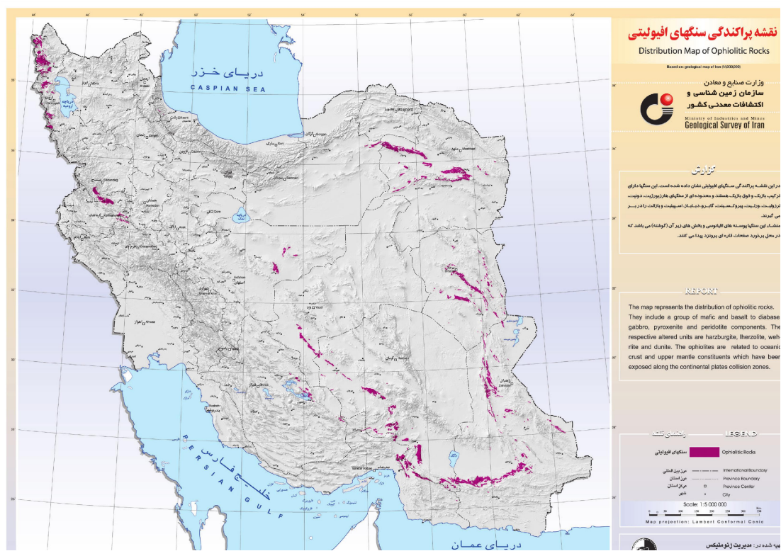
نقشه پراکنگی مجموعهها یا نوارهای افیولیتی شرق ایران
(اقتباس از انتشارات سازمان زمینشناسی و اکتشافات معدنی کشور).
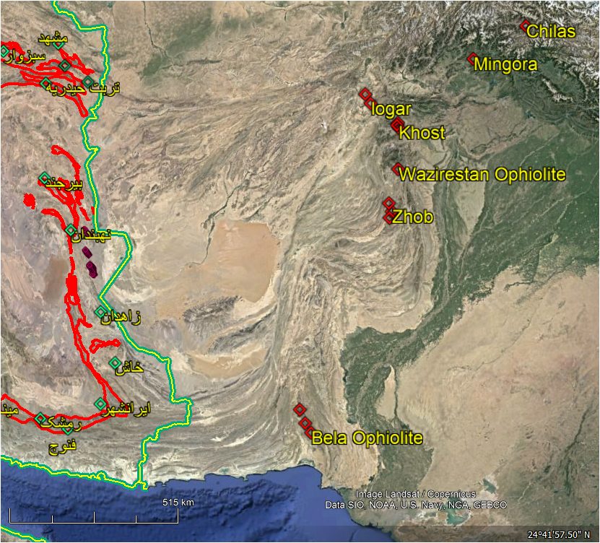
تصویر ماهوارهای نشاندهنده مجموعهها یا نوارهای افیولیتی شرق ایران و پاکستان و افغانستان.

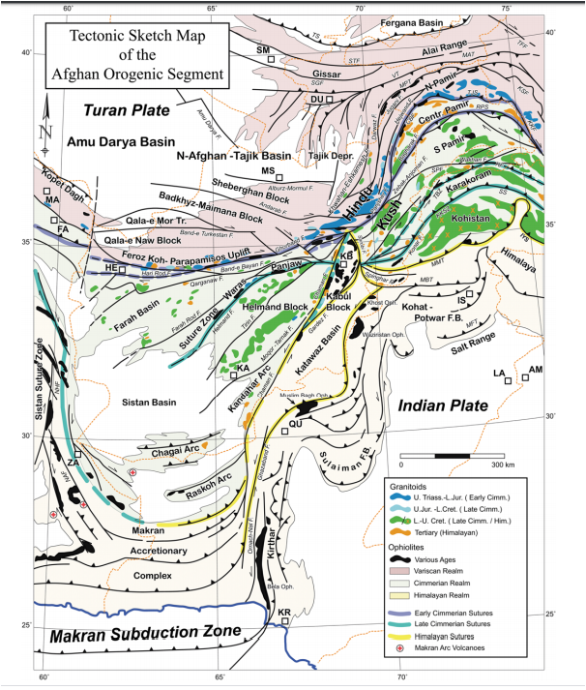
نقشه زمینشناسی نشان دهنده ساختارهای تکتونیکی بزرگ مقیاس شرق ایران و کشورهای افغانستان، پاکستان، هند و چین، همراه با مجموعهها یا نوارهای افیولیتی آنها (مناطق تیره رنگ). این افیولیتها بر محل بسته شدن نئوتتیس در کرتاسه پسین منطبق میباشند. سن کرتاسه پسین در واقع جوانترین سنی است که از واحدهای رسوبی آنها نظیر رادیولاریتها و آهکهای پلاژیک به دست آمده است و در مواردی نیز بر تعیین سن پلاژیوگرانیتها استوار میباشد.
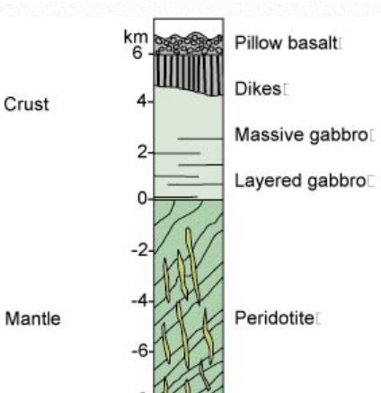
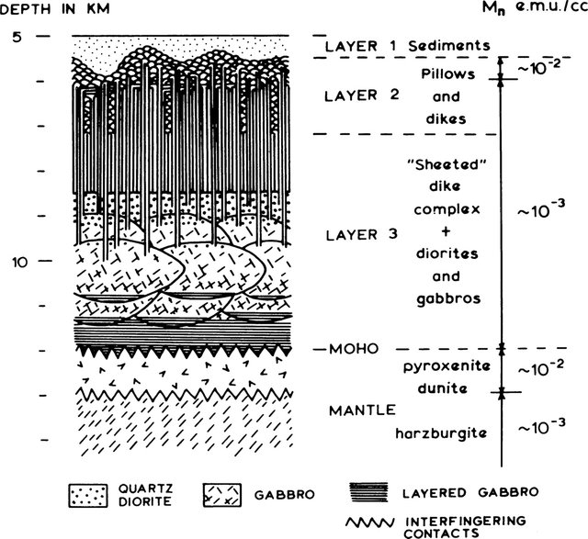
مدل شماتیک نشان دهنده ستون چینهشناسی یا سنگشناسی یک مجموعه افیولیتی منظم یا کلاسیک.

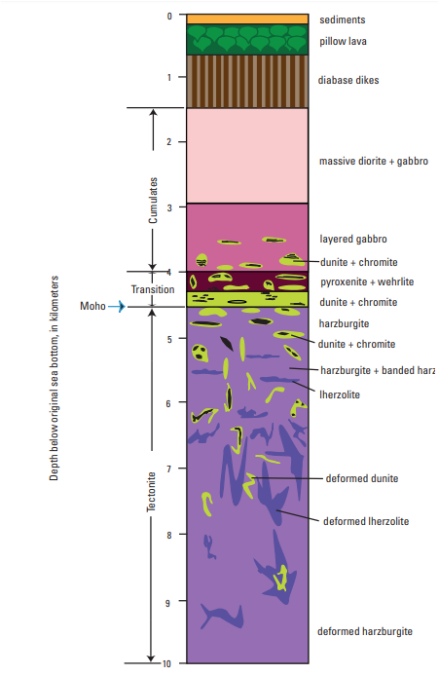
تصویری دیگر از مدل شماتیک نشان دهنده ستون چینهشناسی یا سنگشناسی
یک مجموعه افیولیتی منظم یا کلاسیک.

تصویر ماهوارهای نشاندهنده گسترش نوار افیولیتی سبزوار. طول این نوار حدود 190 کیلومتر است و حداکثر پهنای آن نیز به حدود 20 کیلومتر میرسد. موقعیت شهر سبزوار در این تصویر نشان داده شده است.

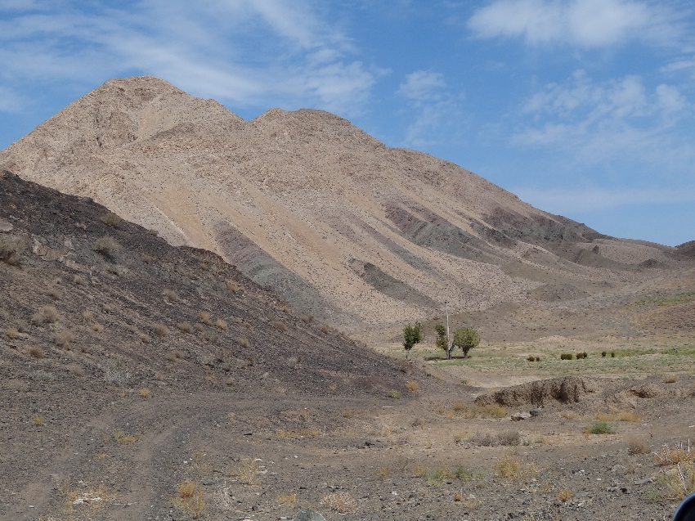
دورنمایی از توالی آتشفشانی - رسوبی کرتاسه پسین جنوب سبزوار، پیرامون روستای فضل آباد. بخش روشن بالایی آهک های نازکلایه پلاژیک میباشند. این لایههای آهکی تقریباً جوانترین و بالاترین افق این توالی آتشفشانی رسوبی را به خود اختصاص میدهند.
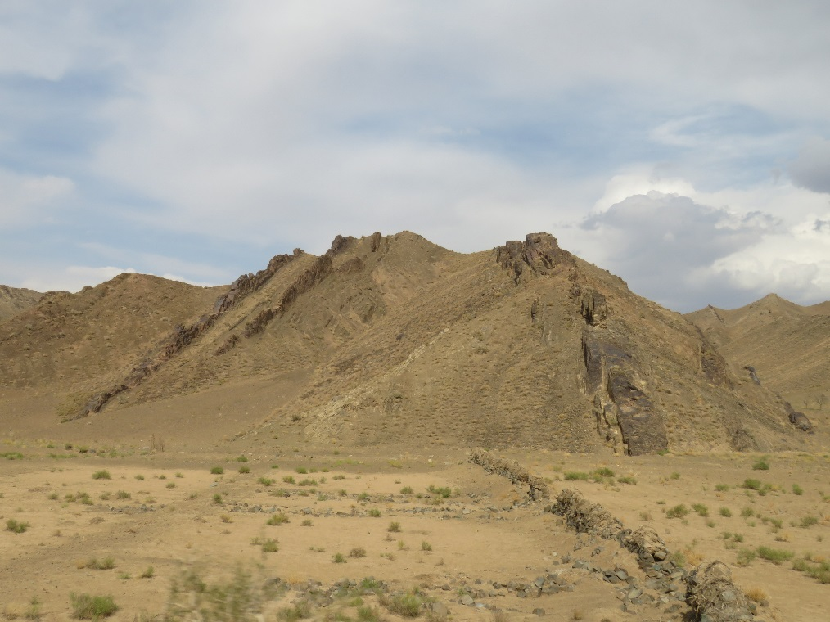
دورنمایی از توالی آتشفشانی – رسوبی متشکل از لایههای متناوب توفیت و گدازه (افق های با مورفولوژی برجستهتر) متعلق به توالی آتشفشانی – رسوبی کرتاسه پسین جنوب سبزوار، پیرامون روستای لندران.

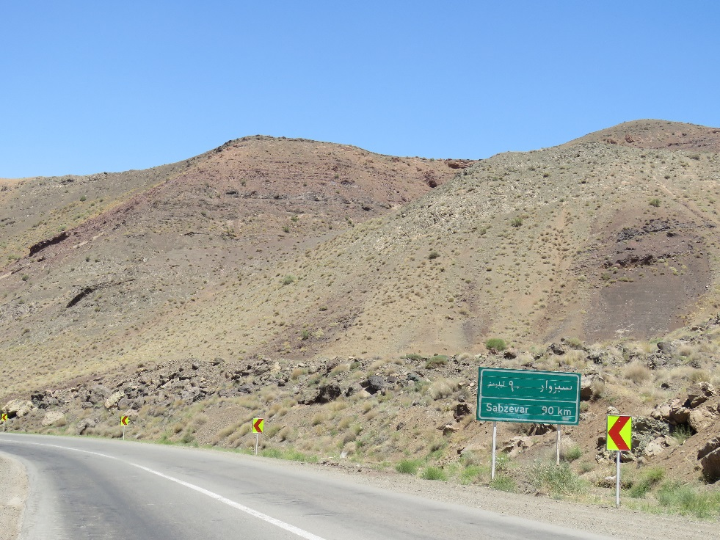
دورنمایی از توالی آتشفشانی – رسوبی متشکل از لایههای متناوب توفیتهای ارغوانی، سبز و خاکستری متعلق به توالی آتشفشانی – رسوبی کرتاسه پسین جنوب سبزوار، کیلومتر 90 جاده سبزوار – بردسکن.
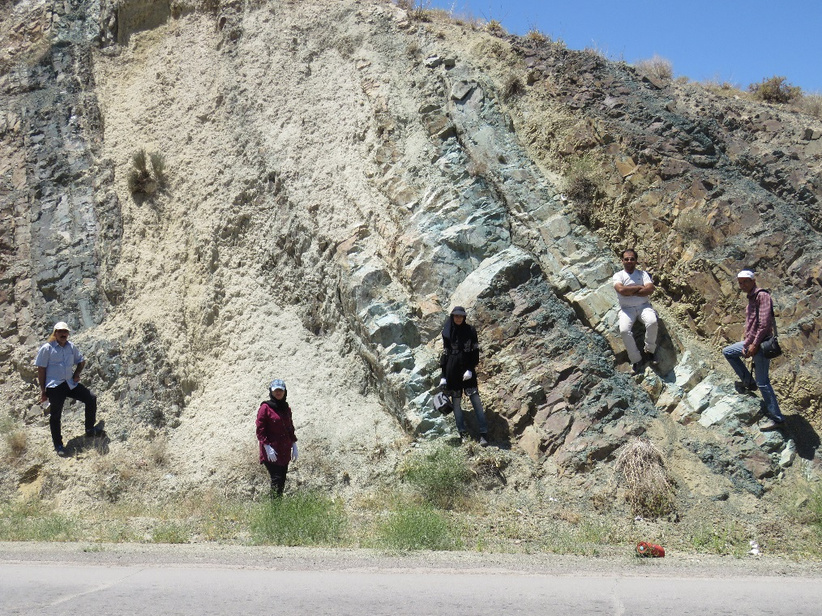
دورنمایی از توالی آتشفشانی – رسوبی متشکل از لایههای متناوب توفیتهای سبز و خاکستری رنگ متعلق به توالی آتشفشانی – رسوبی کرتاسه پسین جنوب سبزوار، کیلومتر 90 جاده سبزوار – بردسکن.

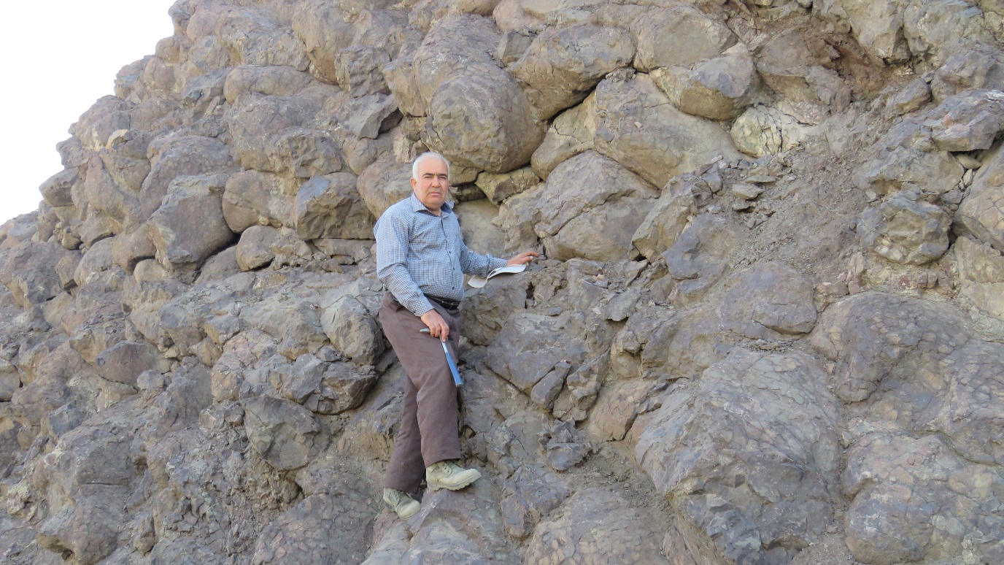
تصویری از گدازههای بالشی بازالتی موجود در توالی آتشفشانی – رسوبی کرتاسه پسین جنوب سبزوار،
کیلومتر 90 جاده سبزوار – بردسکن.
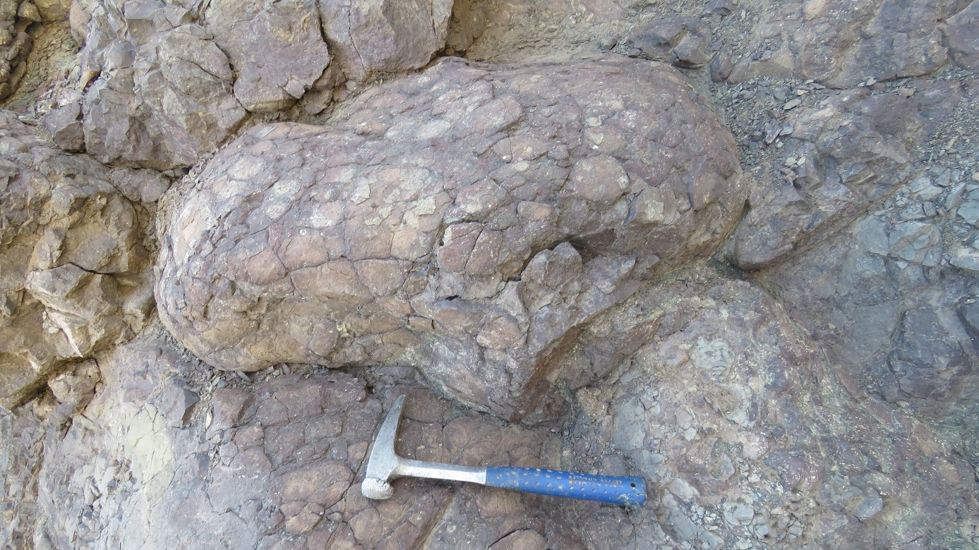
نمای نزدیکی از گدازههای بالشی بازالتی موجود در توالی آتشفشانی – رسوبی کرتاسه پسین جنوب سبزوار، کیلومتر 90 جاده سبزوار – بردسکن.

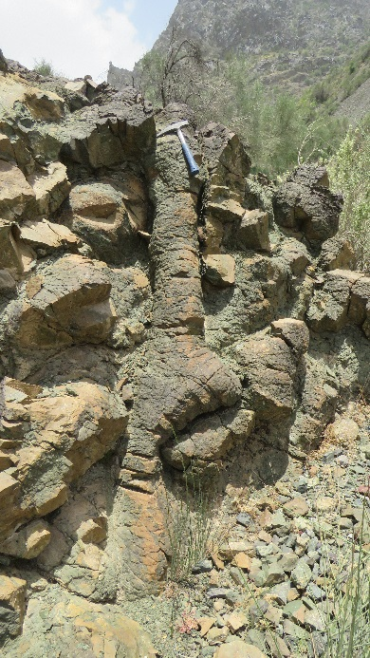 |  | 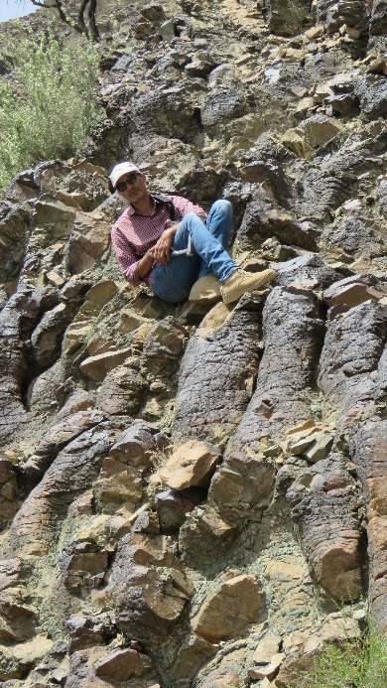
جنوب روستای اَوِنون – جنوب بافت (منطقه اسفندقه کرمان)
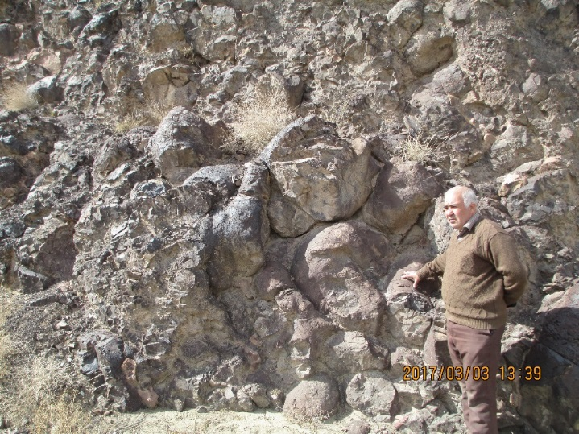 | 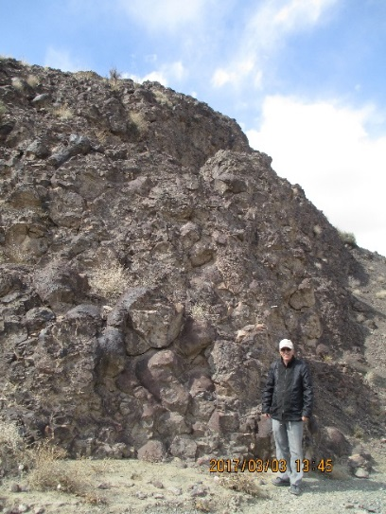
مجموعه افیولیتی بیرجند (جنوب بیرجند – جاده مزار)
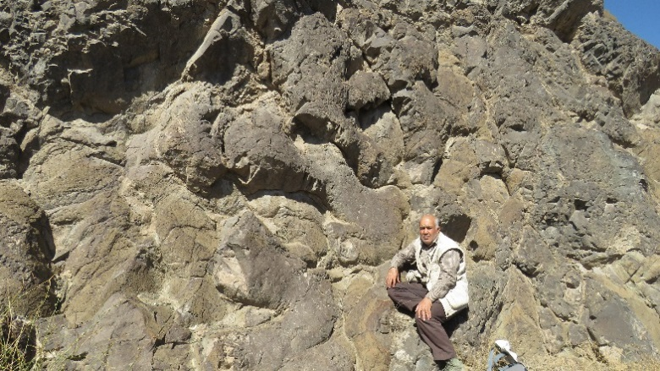
تصویری از گدازههای بالشی بازالتی در حاشیه جاده سبزوار – سلطان آباد بعد از روستای باغجر (سمت غرب جاده). به ساختار بالشی بسیار زیبا در این رخنمون توجه نمایید.

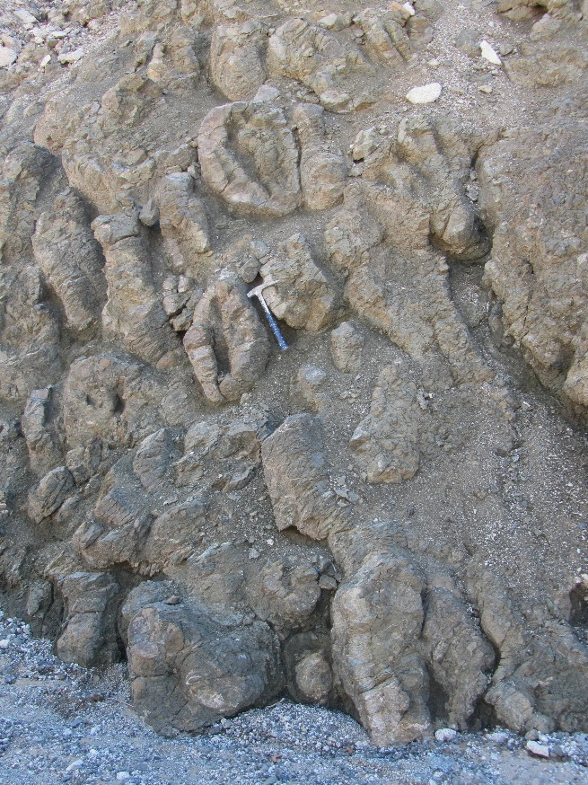
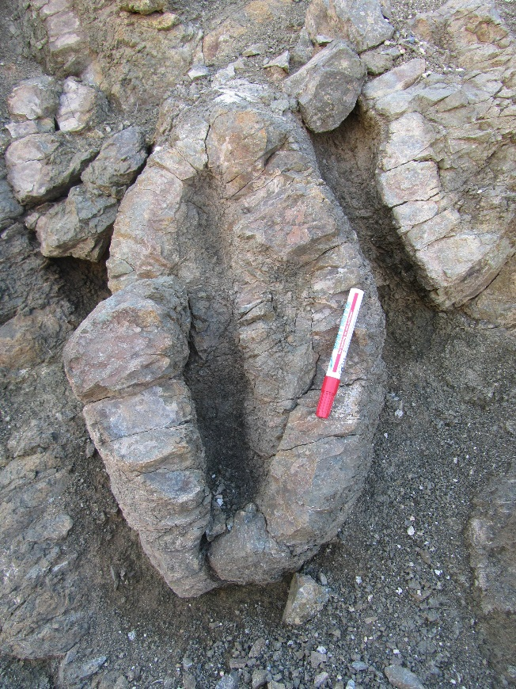
تصویری از گدازههای بالشی بازالتی در شمال کوه بی بی مریم وابسته به مجموعه افیولیتی کرتاسه پسین نهبندان که گدازههای بازالتی بالشی آن، ساختی شبیه به پستههای خندان (دهان باز) نشان میدهند. این ساخت بسیار زیبا است و تاکنون کمتر گزارشی از این نوع گدازههای بازالتی بالشی منتشر شده است.

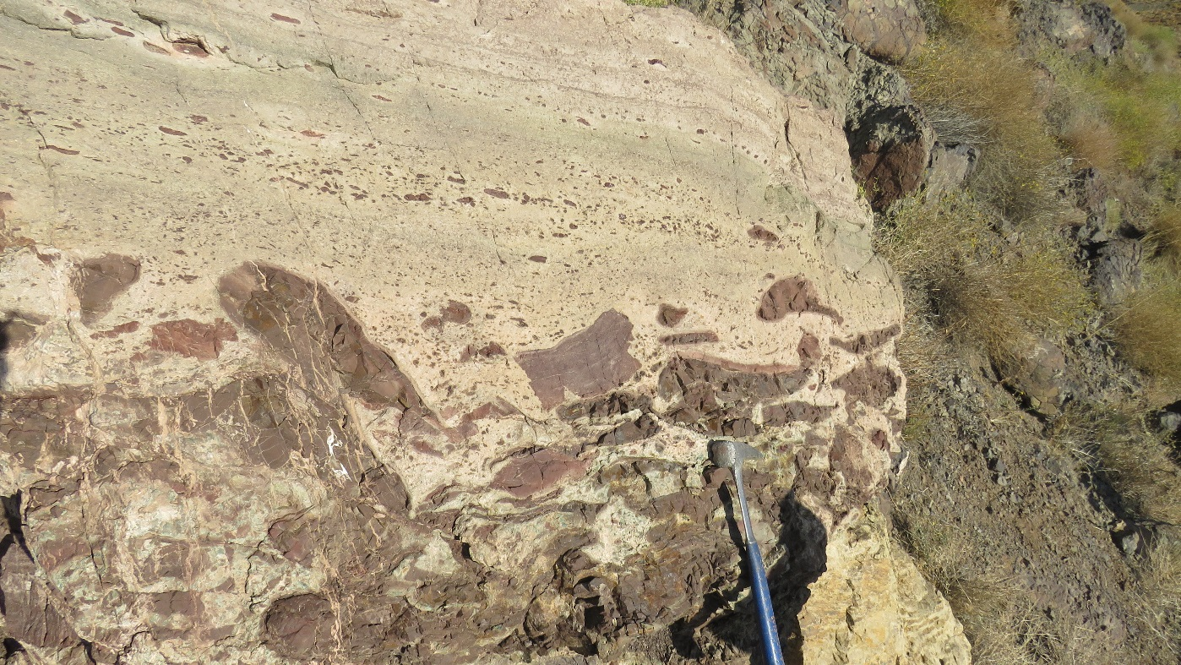
تصویری از توربیدایتهای موجود در توالی آتشفشانی – رسوبی کرتاسه پسین جنوب سبزوار،
کیلومتر 90 جاده سبزوار – بردسکن.
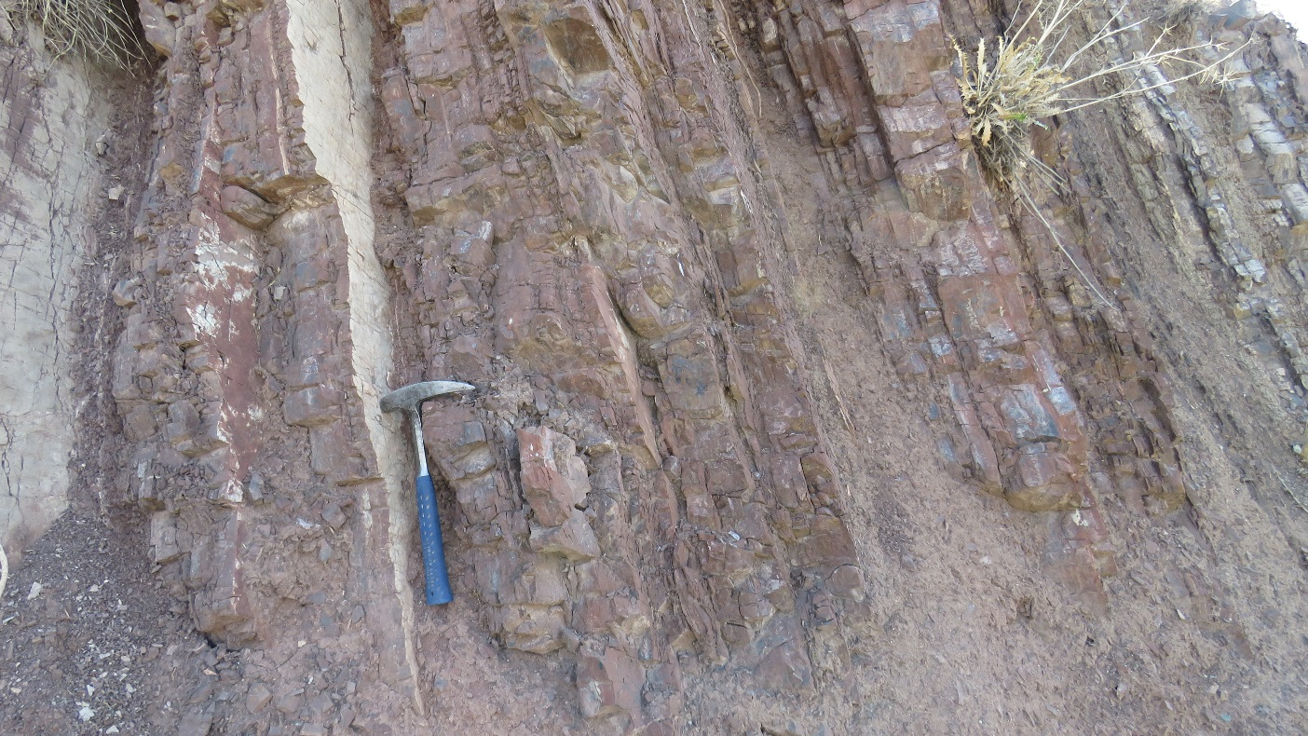
نمایی از توالی آتشفشانی - رسوبی کرتاسه پسین جنوب سبزوار، کیلومتر 90 جاده سبزوار – بردسکن.
در این تصویر توقیتهای شیلی و ماسهای با رنگ ارغوانی و سبز دیده میشوند.

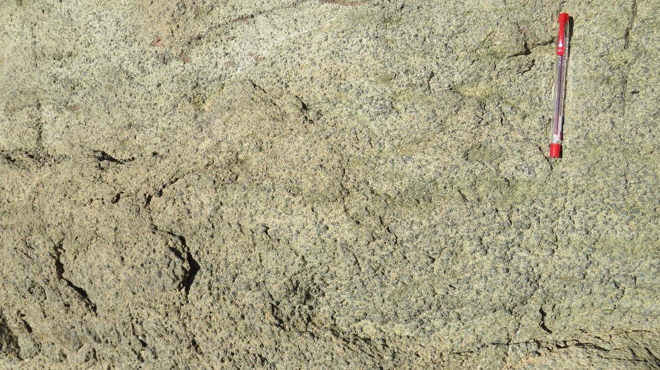
نمایی نزدیکی از توفیتهای سبزرنگ متعلق به توالی آتشفشانی - رسوبی کرتاسه پسین جنوب سبزوار.
شمال روستای فضل آباد
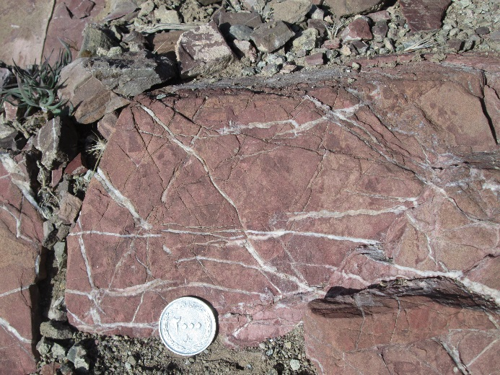 | 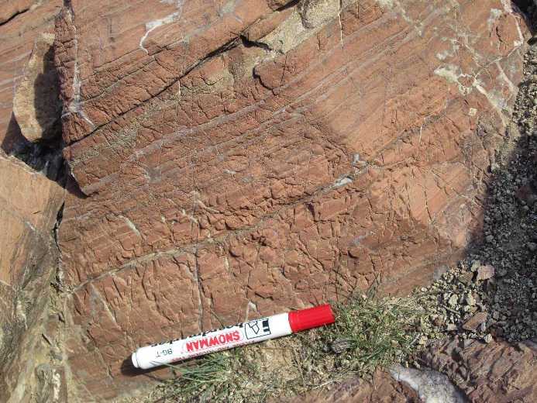
نماهای نزدیکی از آهکهای پلاژیک قرمز- ارغوانی متعلق به توالی آتشفشانی - رسوبی کرتاسه پسین میلوئیه، شمال‌شرق سیرجان. درزهها و شکستگیها توسط رگههای کلسیتی سفید رنگ پر شدهاند. در تصویر سمت چپ لایهبتدی بسیار نازک یا لامیناسیون این سنگها به وضوح دیده میشود.

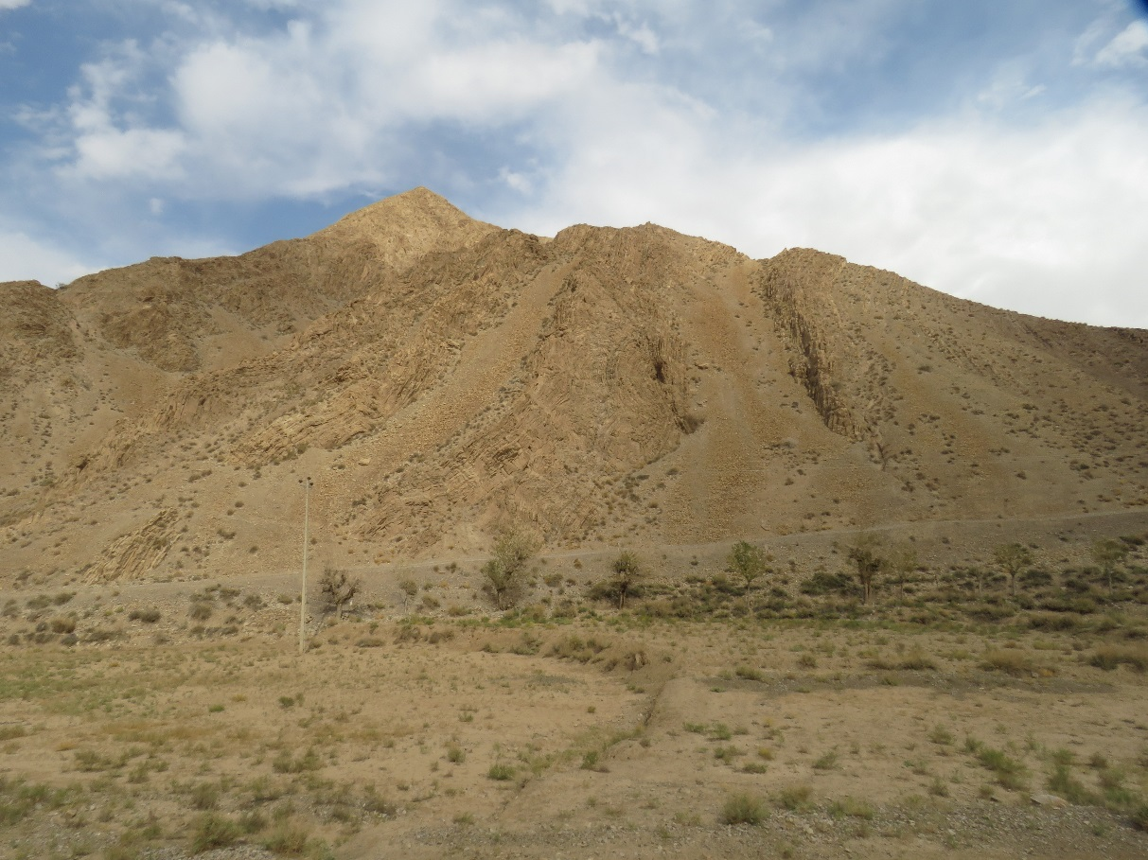
دورنمایی از آهک های نازکلایه پلاژیک کرم رنگ در جنوب روستای فضل آباد متعلق به توالی آتشفشانی - رسوبی کرتاسه پسین جنوب سبزوار. به ضخامت نسبتاً زیاد و چین خوردگی شدید این واحد سنگی توجه نمایید.
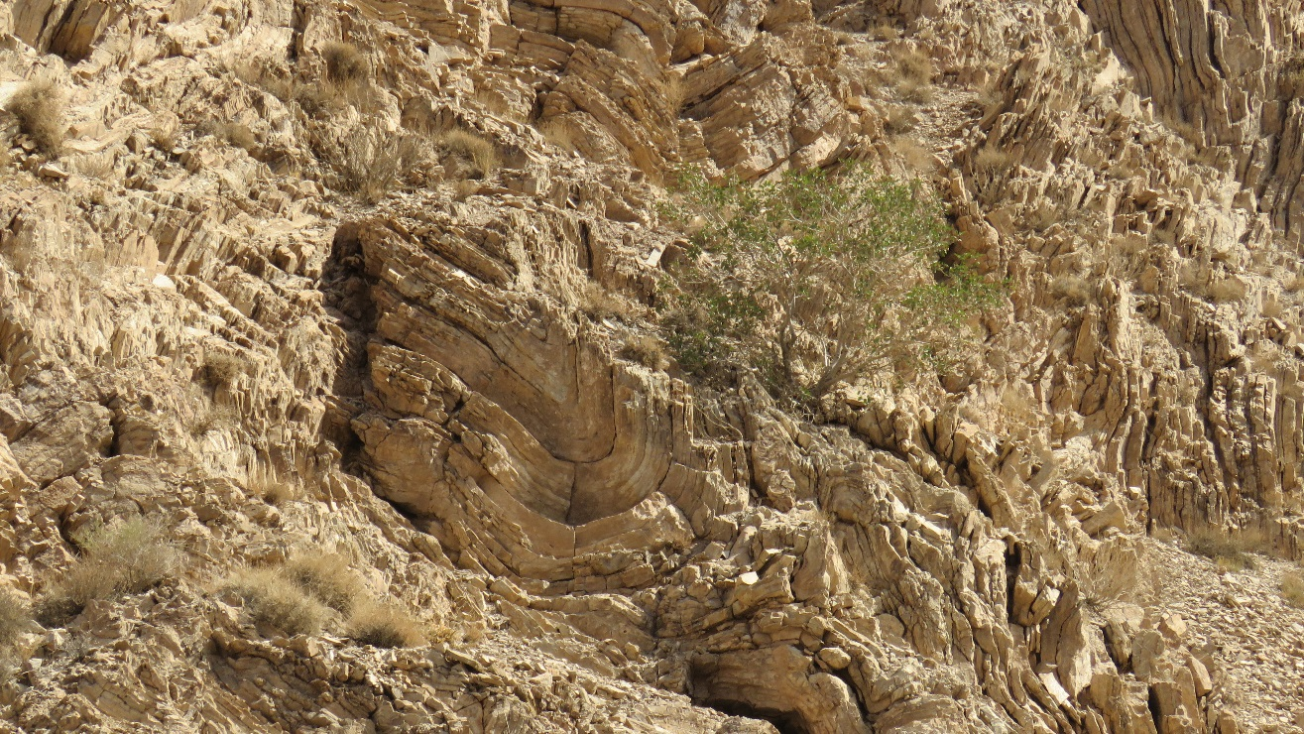
نمایی نزدیکی از آهکهای نازکلایه پلاژیک در جنوب روستای فضل آباد متعلق به توالی آتشفشانی - رسوبی کرتاسه پسین جنوب سبزوار. به چین خوردگی شدید سنگها توجه نمایید.
تصاویری از فرامینیفرهای پلانکتونیک کرتاسه پایانی (پیسن) بدست آمده از آهکهای پلاژیک کاتاک (ترکیه)
(تورک اوز و همکاران، 2016).

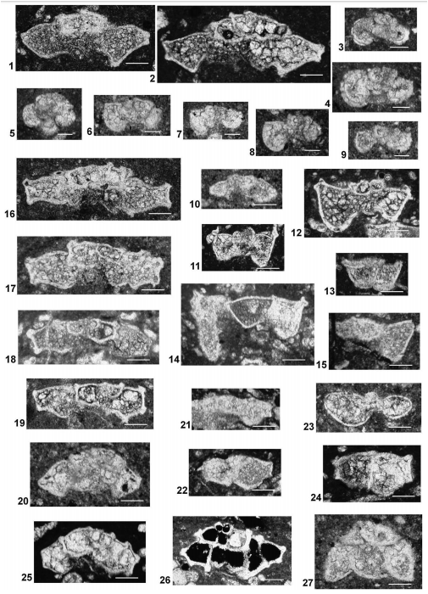
مقطع نازک برخی از میکروفسیلهای مهم آهک های پلاژیک کرتاسه بالایی مربوط به کشور ترکیه
(اوکای و همکارن، 2013)

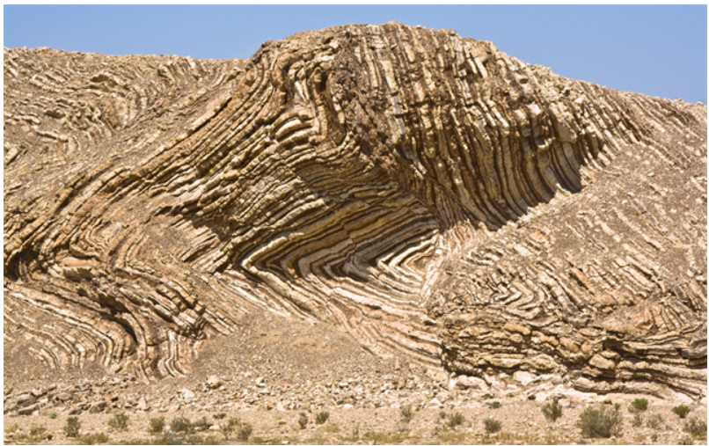
تصویر زیبایی از چرتهای رادیوار دارنازک لایه چین خورده وابسته به افیولیتهای کشور عمان.
تصویری از نودولهای چرتی رادیولرداردرون آهکهای پلاژیک شمال چاه لوقه (منطقه عشین)

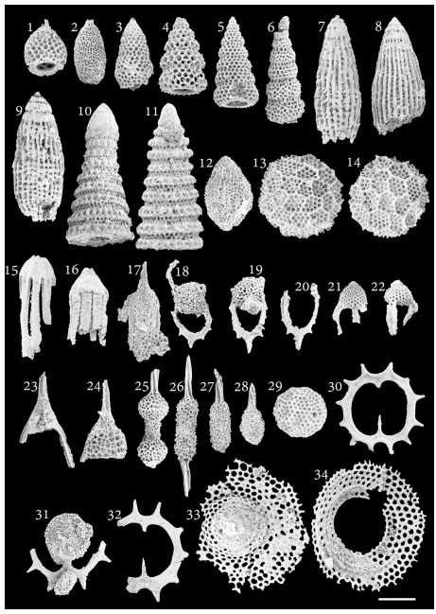
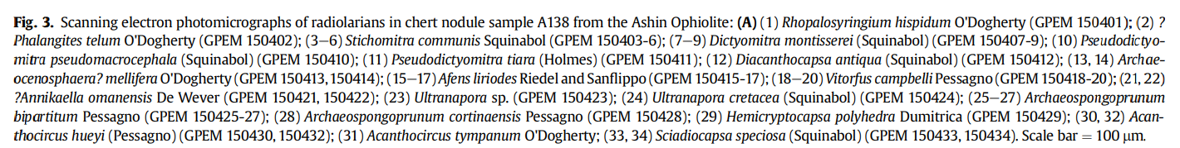
تصویری از رادیولرهای (میکروفسیلهای شعاعی شکل یا شعاعیان) جدا شده از رادیولاریتهای وابسته
به مجموعه افیولیتی انارک، منطقه عشین به سن کرتاسه میانی (آلبین و تورونین)
(شیردشتزاده و همکاران، 2015).

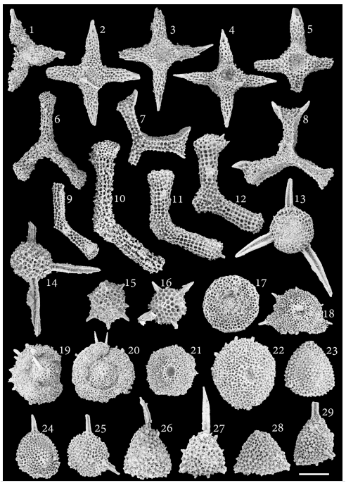
تصویری دیگری از رادیولرهای جدا شده از رادیولاریتهای وابسته به مجموعه افیولیتی انارک
منطقه عشین به سن کرتاسه میانی (آلبین و تورونین) (شیردشتزاده و همکاران، 2015).

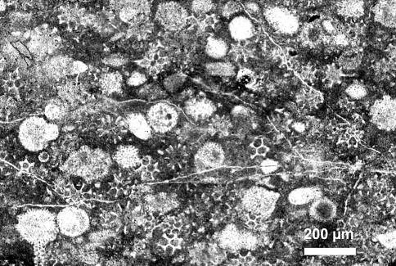
تصویری از رادیولاریتها در مقطع نازک به ساختار چند حجرهای و برشهای تقریباً مدور آنها توجه نمایید.
این مقطع مربوط به رادیولاریتهای اوایل کرتاسه مجموعه نیکویا (کاستاریکا) میباشد (دنییر و بومگارتنر، 2006).
(Emplacement of Jurassic-Lower Cretaceous radiolarites of the Nicoya Complex (Costa Rica))
(Denyer & Baumgartner, 2006)
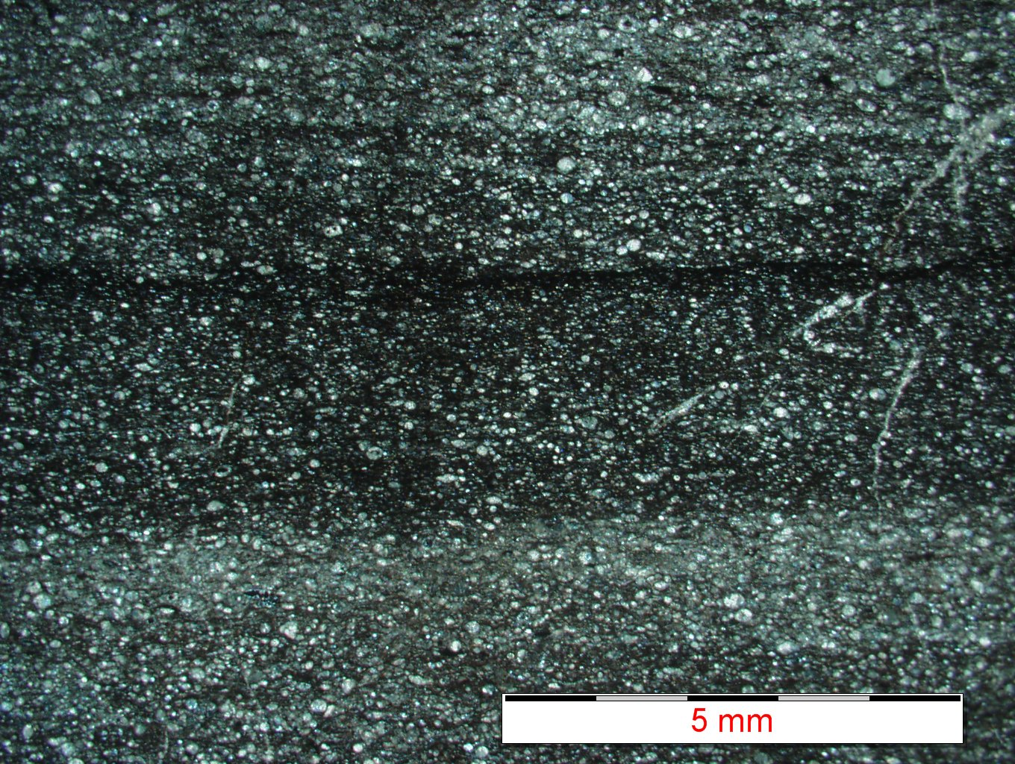
تصویری از رادیولاریتهای شمال شرق سیرجان، منطقه میلوئیه وابسته به مجموعه افیولیتی بافت - سیرجان.
اشکال دایرهای معرف برش عرضی رادیولاریتها میباشند.

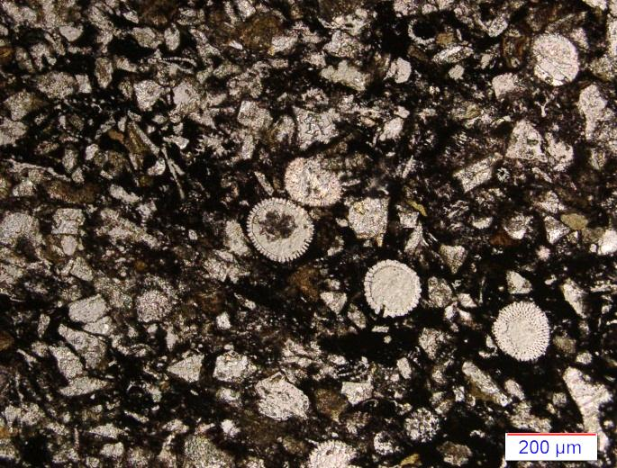 | 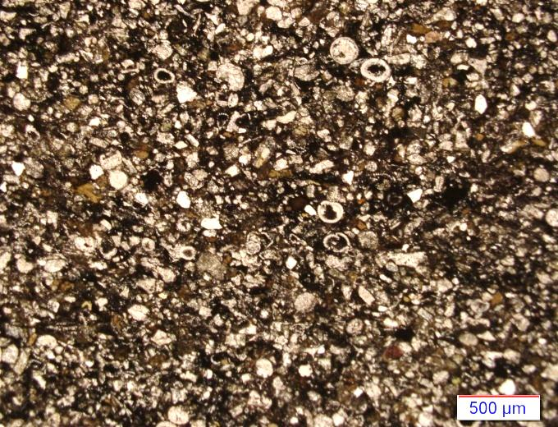
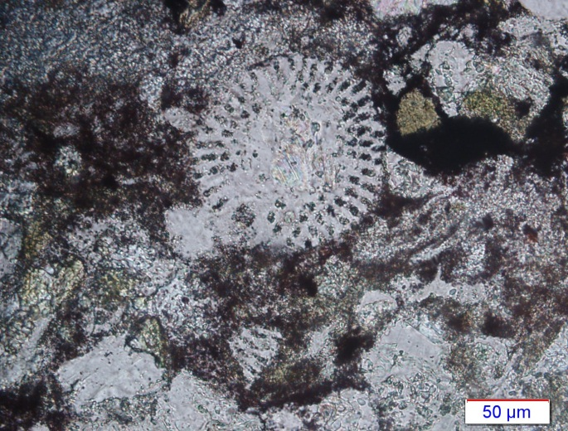 | 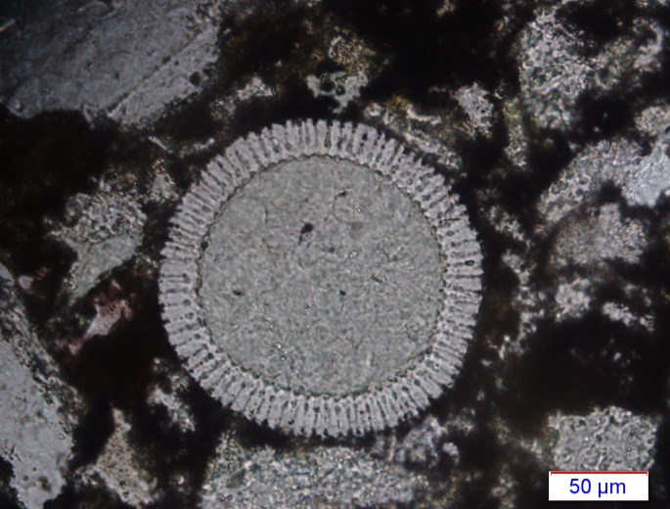
تصاویر میکروسکپی نشاندهنده حضور میکروفسیلهای کرتاسه پایانی - ماستریشتین در رادیولاریتهای وابسته به مجموعه افیولیتی شمال تفتان. به وفور خردههای فسیلی رادیولرها توجه نمایید.
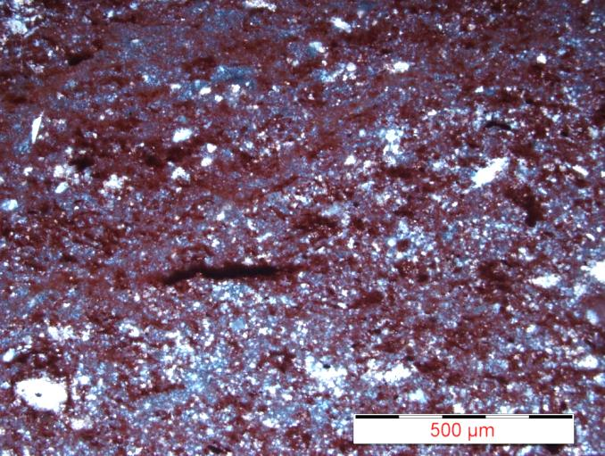 | 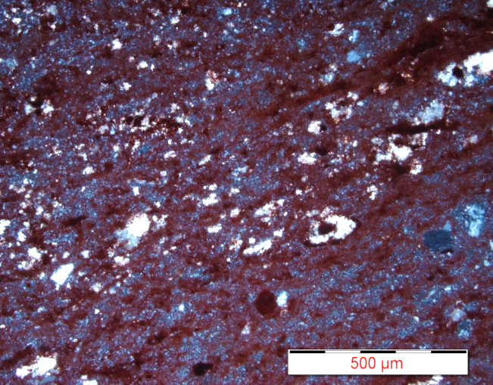
تصاویر میکروسکپی نشاندهنده حضور دانههای ریز کوارتز در رایولاریتها همراه با مقادیری اکسید آهن (هماتیت). در بین دانههای کوارتز مقادیری کلسیت نیز یافت میشود (در نور پلاریزه متقاطع).

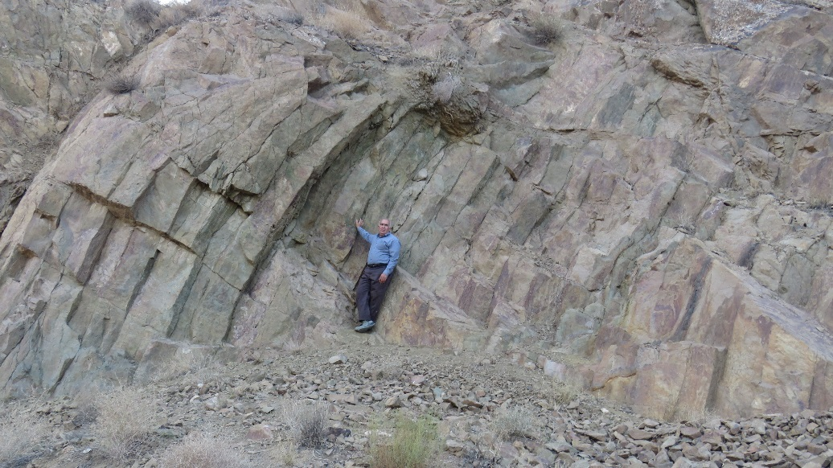
دورنمایی از گدازههای داسیتی منشوری در توالی آتشفشانی - رسوبی کرتاسه پسین جنوب سبزوار.
جنوب شهر ششتمد.
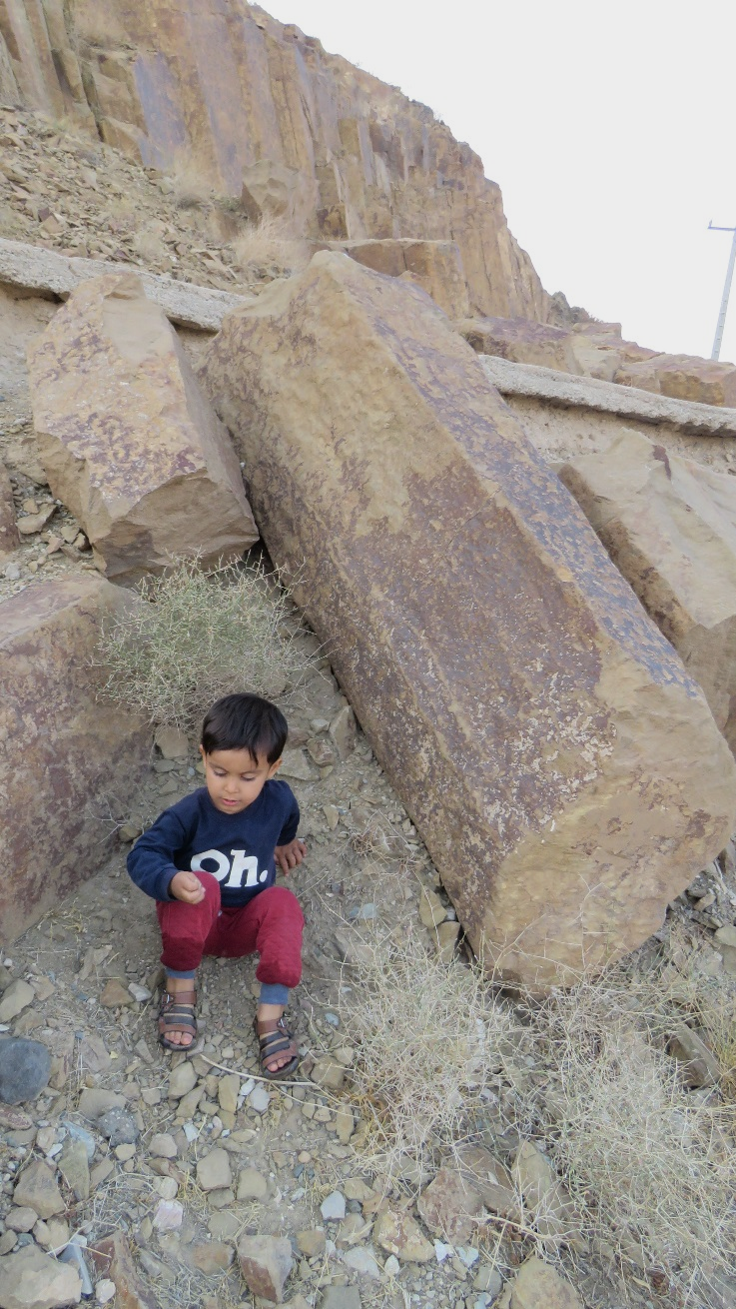
نمایی نزدیکی از گدازههای داسیتی منشوری
در توالی آتشفشانی - رسوبی کرتاسه پسین جنوب سبزوار (جنوب شهر ششتمد).
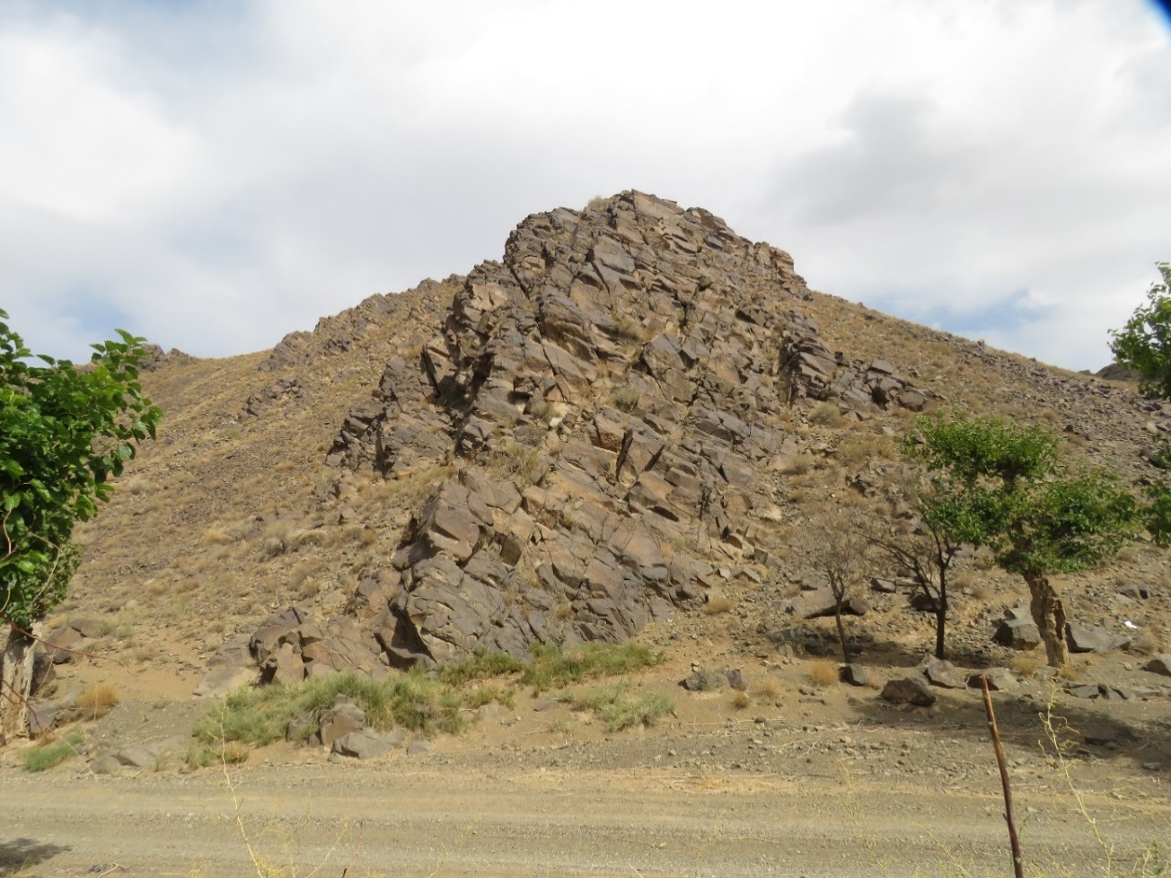
دورنمایی از یک سیل گابرودیوریتی در شمال روستای لندران. این واحد سنگی با مورفولوژی برجستهتر و ساخت دیاکلازی (دارای درزههای منظم) و واریزههای سنگی زیاد با رنگ تیر و قطعات واریزهای زاویهدار به خوبی از سایر واحدهای قابل تفکیک میباشد.
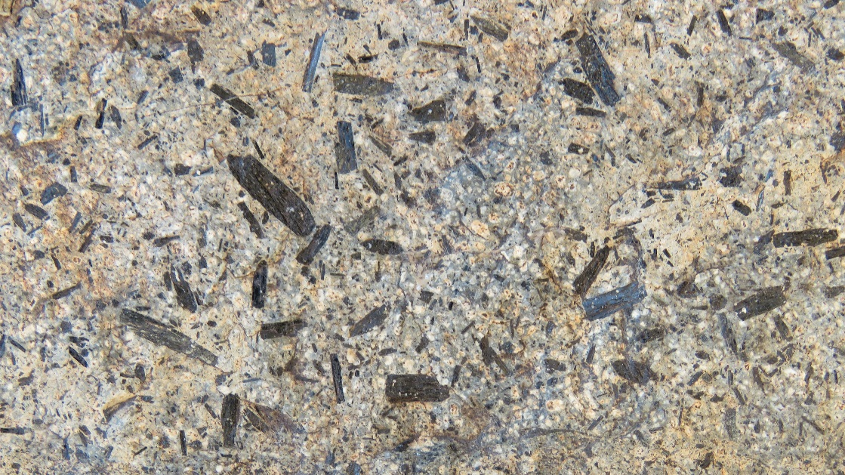
نمای نزدیکی از دیوریتهای شمالشرق روستای فضل آباد. پورفیروئیدهای هورنبلند سبز با رنگ سیاه و اشکالهندسی منظم به وضوح در این تصویر دیده میشوند .
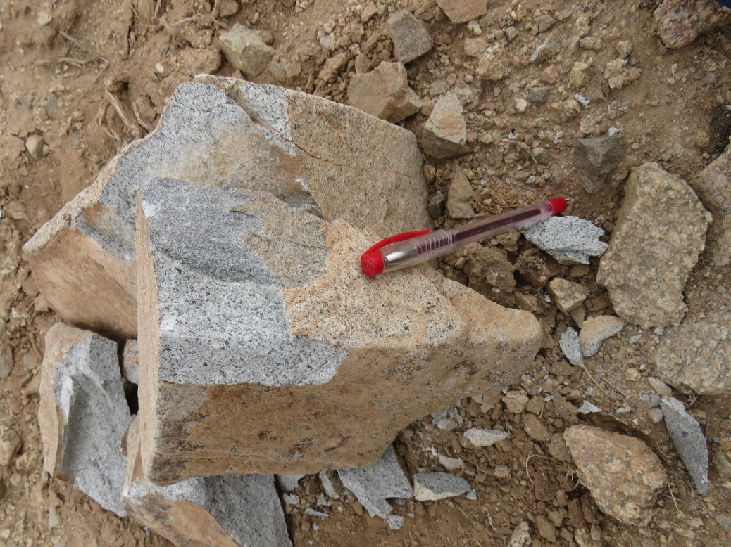
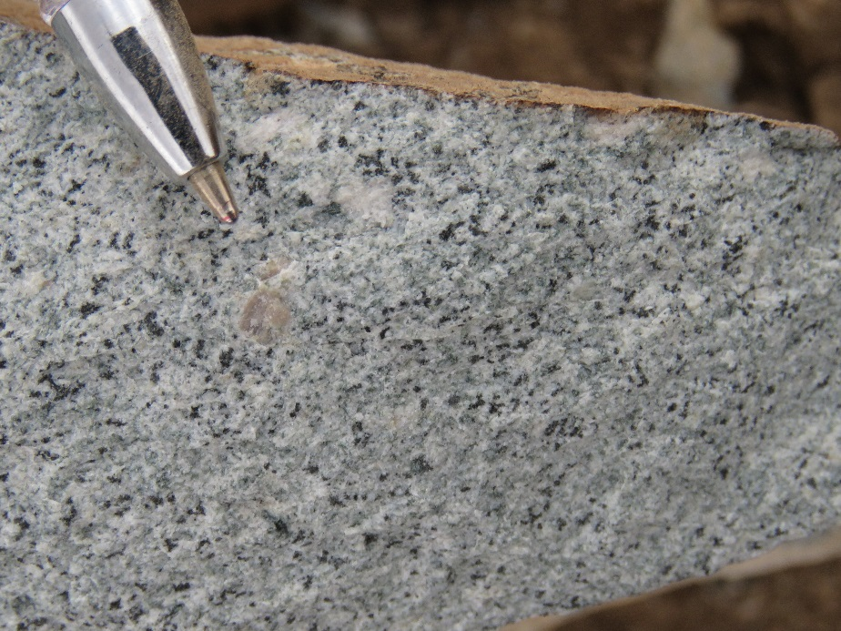
نماهای نزدیکی از گرانودیوریتهای شمال دارین که توالی آتشفشانی رسوبی کرتاسه - پسین جنوب سبزوار را قطع کردهاند. لازم به ذکر است این تودههای نفوذی تقریباً با توالی آتشفشانی – رسوبی میزبان خود همسن هستند.

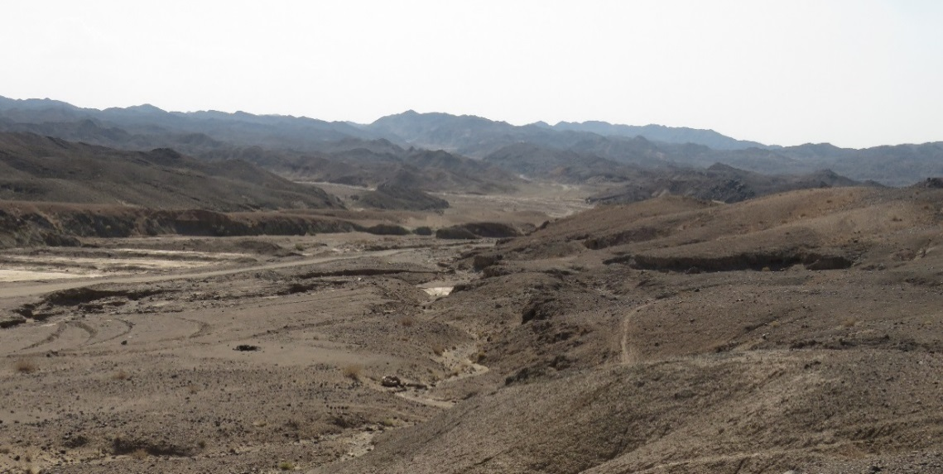
دورنمایی از پریدوتیتهای هارزبورژیتی نوار افیولیتی – نهبندان خاش منطقه حیدر آباد – غرب سفیدابه
(شرق ایران).
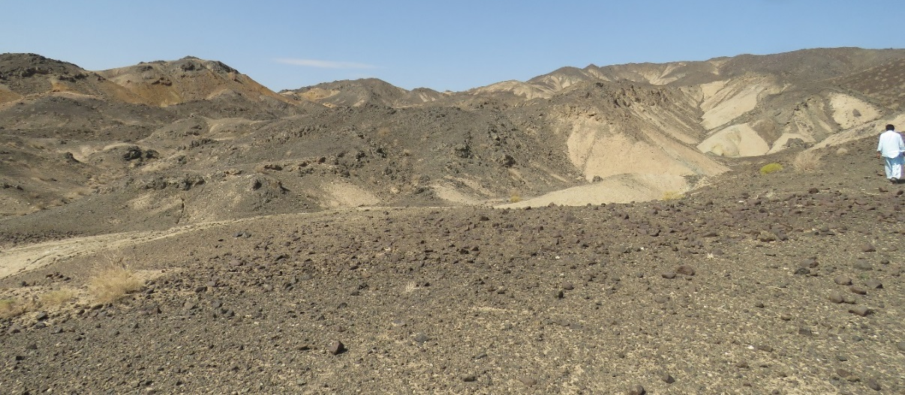
دورنمایی دیگر از پریدوتیتهای هارزبورژیتی نوار افیولیتی – نهبندان خاش منطقه حیدر آباد – غرب سفیدابه (شرق ایران).
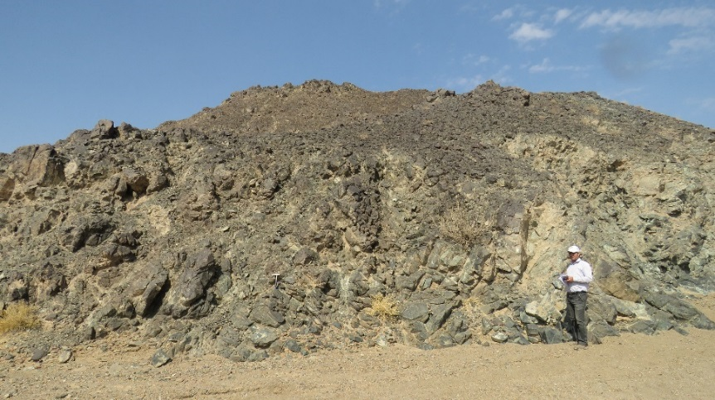
نمای نزدیکتری از پریدوتیتهای هارزبورژیتی نوار افیولیتی – نهبندان خاش منطقه حیدر آباد – غرب سفیدابه (شرق ایران).

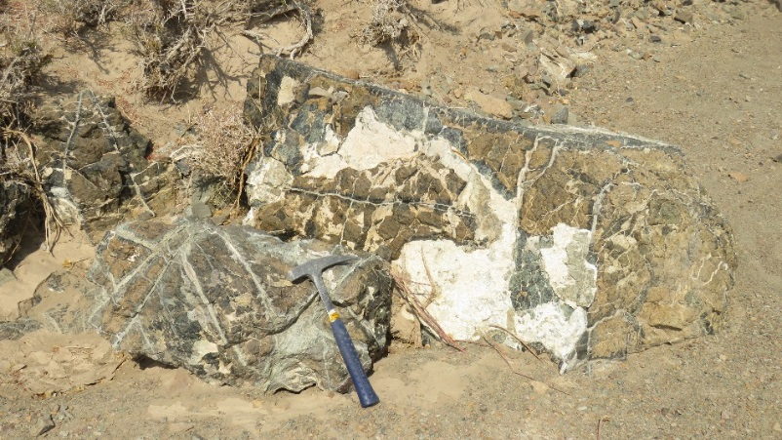
نمای نزدیکی از پریدوتیتهای هارزبورژیتی به شدت برشیشده که در امتداد شکستگیهای ایجاد شده در آنها، سرپانتینیشدن و منیزیتیشدن صورت گرفته است (بخشهای سبز روشن تا سفید رنگ) (نوار افیولیتی – نهبندان خاش منطقه حیدر آباد – غرب سفیدابه (شرق ایران).
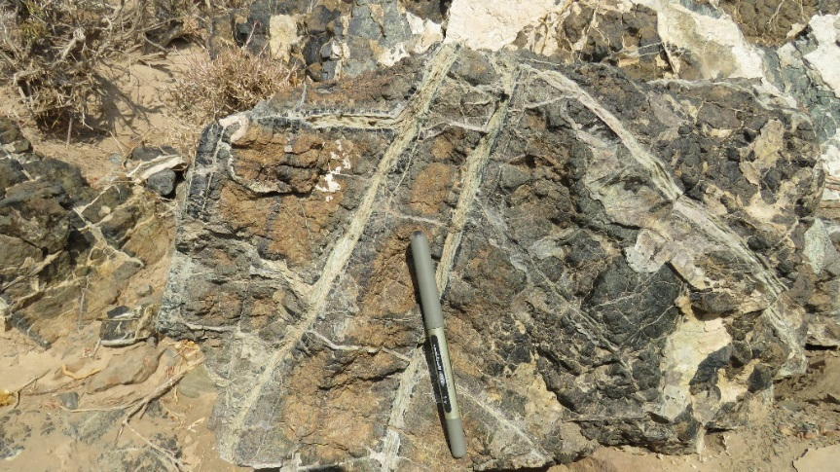
نمای دیگری از پریدوتیتهای هارزبورژیتی بهشدت برشیشده. به ساختار غربالی یا مش در این توده سنگی توجه نمایید. توجه نمایید که در امتداد درزهها و شکستگیها، سرپانتینیشدن و منیزیتیشدن صورت گرفته است (نوار افیولیتی – نهبندان خاش منطقه حیدر آباد – غرب سفیدابه (شرق ایران).
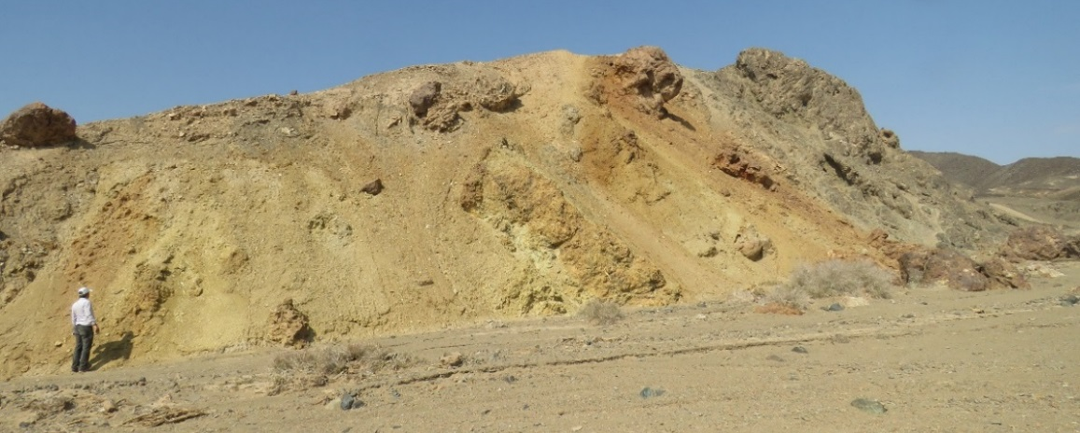
نمایی از دگرسانی گرمابی تحمیلشده بر پریدوتیتهای متعلق به نوار افیولیتی شرق ایران (حیدرآباد – سفیدابه). به تغییر رنگ شدید این سنگها از سیاه به زرد لیمویی توجه نمایید در ضمن استحکام این سنگها به شدت کاهش پیدا کرده است.

دگرگونی در کرتاسه
ایشیزوکا و سوزوکی (1995) معتقدند سنگهای دگرگونی همراه افیولیتها را میتوان به چهار دسته زیر تقسیم کرد:
- سنگهای دگرگونی فشار پایین
- سنگهای دگرگونی فشار بالا
- سنگهای دگرگونی فشار متوسط
سنگهای دگرگونی که چند مرحله دگرگونی بر آنها تحمیل شده است یا چند مرحله دگرگونی را پست سر گذاشتهاند (از فشار پایین تا فشار بالا).
برای اطلاعات بیشتر در مورد دگرگونی سنگهای بازیک و اولترابازیک به کتب مرجع معتبر از جمله پتروژنز سنگهایدگرگونی (ولیزاده و صادقیان، 1379)، پترولوژیدگرگونی (ولیزاده و صادقیان، 1379)، پترولوژیسنگهایدگرگونی (همام و همکاران،1390)، پتروگرافی و پتروژنر سنگ‌های دگرگونی: مبانی پتروگرافی و روش‌های مطالعه (جلد 1)(1395)، و پتروگرافی و پتروژنر سنگ‌های دگرگونی: پتروژنز گروه‌های ترکیبی و محیط‌های زمین‌ساختی رخداد دگرگونی (جلد 2) (قاسمی، 1395) و منابع معتبر بین المللی رجوع کنید.
با توجه شواهد سنگشناسی بزرگ مقیاس حوادث دگرگونی صورت گرفته در کرتاسه ایران، بیشتر در ارتباط با بسته شدن حوضههای اقیانوسی نئوتتیس قابل تعریف و بحث و بررسی است. با توجه به تنوع سنگهای درگیر در جریان فراین فرورانش و شدت و ضعف دما و فشار حاکم بر محیط فروروانش و از سوی دیگر سایر عوامل مؤثر در فرایند دگرگونی نظیر سیالات جدا شده از رسوبات و سنگهای در حال فرورانش، سنگهای دگرگونی که طی فرایند فرورانش و بستهشدن حوضههای اقیانوسی به وجود میآیند از تنوع زیادی برخوردار هستند. با این وجود شواهد صحرایی و رخنمونهای موجود نشان میدهد اسپیلیتها و شیستهای سبز رنگ از فراوانی بیشتری برخوردار هستند و آمفیبولیتها و شیستهای آبی یا گلوکوفان شیستها و در مواردی اکلوژیتها در ردههای بعدی قرار میگیرند. در بیشتر مجموعههای افیولیتی کرتاسه ایران اسپیلیتها و شیستهای سبز بهوفور یافت میشوند. آمفیبولیتها و گارنت آمفیبولیتها با مجموعههای افیولیتی نائین (منصف و همکاران، 1385)، بیرجند (فتوحی راد، 2005)، سبزوار (بازوبندی، 1373، نصرالهی، 1396)، فنوج (عمرانی و همکاران، 2016) و ... یافت شدهاند. شیستهای آبی یا گلوکوفان شیستها از مجموعه افیولیتی آشین اسفندقه کرمان (شفایی مقدم و همکاران، 2016) و (شفایی مقدم و استرن، 2014)، فنوج (عمرانی و همکاران، 2016)، شمال تفتان (صادقیان، شرح نقشههای زمینشناسی 25000 : 1 تفتان)، سبزوار (عمرانی و همکاران، 2013) گزارش شده است. شیستهای آبی معرّف شرایط فشار بالا و دمای متوسط حاکم بر محیط دگرگونی میباشند با این وجود ممکن است این سنگها در محل انجام راندگیهای بزرگ مقیاس، به صورت محلی یا موضعی در پهنههای برشی (گسلی) مشاهده شوند. در افیولیتهای شمال تفتان (منطقه سَنیب) این پدیده به وضوح قابل مشاهده است. اکلوژیت، همراه با افیولیتهای بیرجند گزارش شده است (فتوحی راد و همکاران، 2005). در شمال مجموعه افیولیتی سبزوار و به عبارت دقیقتر در جنوب سلطان آباد، شیستهای آبی و یا شیستهایی در مرز گذر از شیست آبی به شیت سبز میباشند و همچنین مقداری آمفیبولیت رخنمون دارند. این سنگها به شدت چینخورده و دگرشکل شده هستند. برگوارگی و خطوارگی بارزی در آنها توسعه یافته است. در برخی نقاط این سنگها تحت نام گرانیتهای سبز جنگلی به عنوان سنگ نما مورد استخراج و بهرهبرداری قرار گرفتهاند.
یکی دیگر از سنگهای دگرگونی که به وفور همراه با مجموعههای افیولیتی یافت میشوند سرپانتینیتها میباشند که خود از تحول سنگها اولترامافیک حاصل شدهاند. در بیشتر مجموعههای افیولیتی ایران، سرپانتینیشدن با شدت و صعف متفاوت صورت گرفته است و سرپانتینیتزایی از مقیاس میلیمیتری تا چند صد متری و گاه چند کیلومتری دیده میشود.
میگماتیتزایی سنگهای پلیتی (گنیسها) و مافیک (معمولاً آمفیبولیتها) همراه افیولیتها غالباً در مجموعههای دگرگونی قدیمی دیده میشود که فرسایش شدیدی را پشت سرگذاشتهاند و یا بر اثر فرایندهای تکتونیکی نظیر فراراندگی به سطح زمین رسیدهاند و در سطح رخنمون پیدا کردهاند. برخی از تصاویری که در ادامه نشان داده شده است صرفاً جهت آگاهی داشتن نسبت به مفاهیم شیست آبی و اکلوژیت میباشد و ممکن است به ماگماتیسم کرتاسه ایران ربطی نداشته باشد.

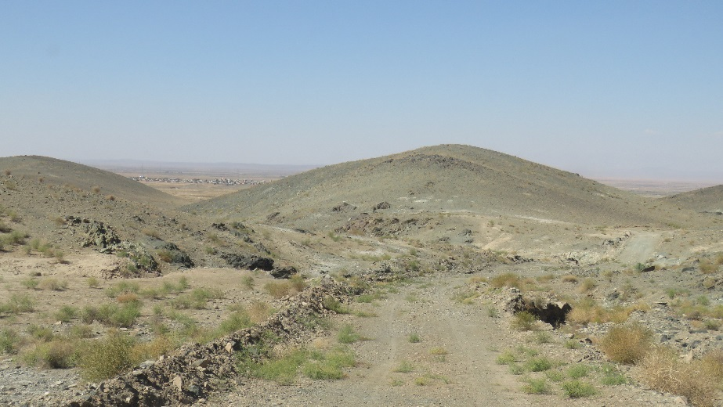
تصویری از گلوکوفان شیستهای جنوب شرق سلطان آباد ( شمال سبزوار، وابسته به مجموعه افیولیتی سبزوار). سلطان آباد در تصویر دیده میشود.
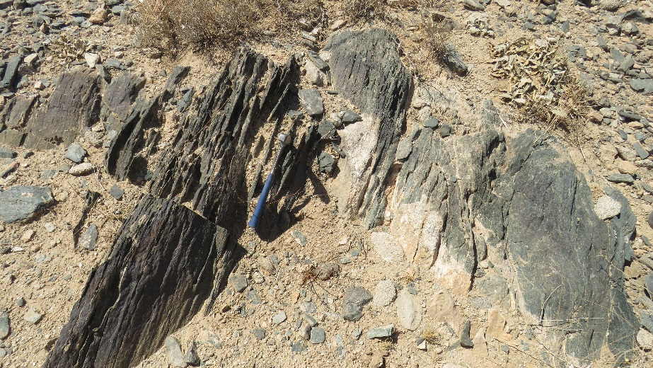
تصویری از گارنت گلوکوفان شیستهای چینخورده جنوب غرب سلطان آباد (شمال سبزوار)
که توسط یک دایک گرانیتی لوکوکرات (بخش سفید رنگ) قطع شده است.
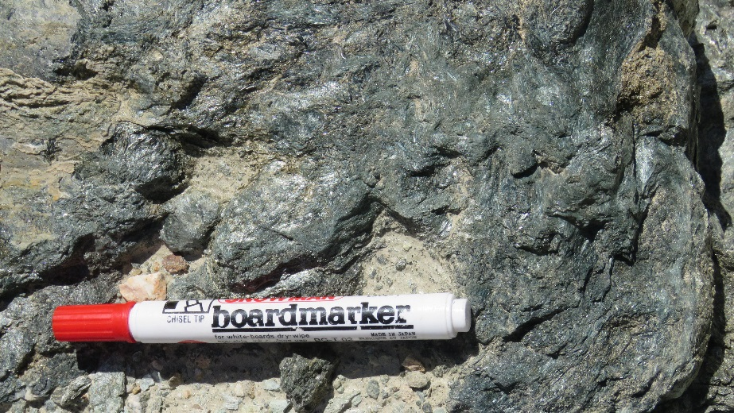
نمای نزدیکی از گلوکوفان شیستهای جنوب غرب سلطان آباد (شمال سبزوار).

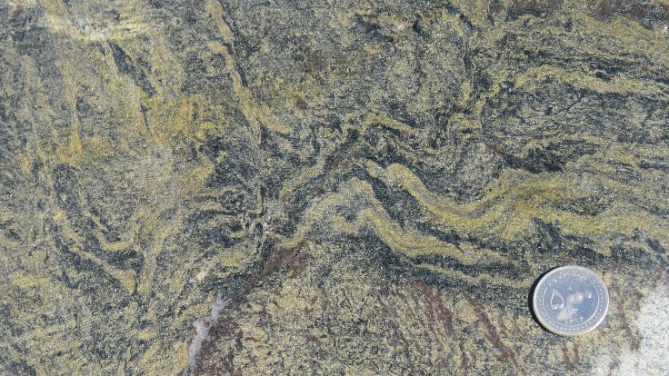
نمای نزدیکی از گلوکوفان شیستهای چین خورده جنوب شرق سلطان آباد (شمال سبزوار) در یک دیواره سنگی برش خورده از یک معدن سنگ نما (بدون ساب و صیقل). علت رنگ زرد فراوانی اپیدوت در این سنگها میباشد.
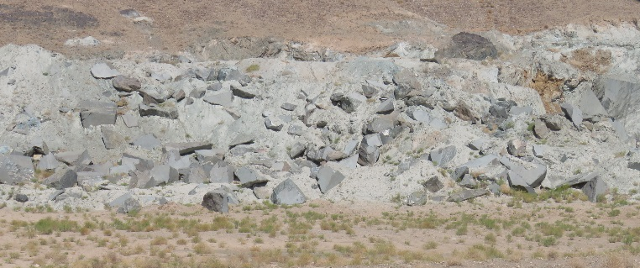
معدن سنگ نما در شیستهای آبی جنوب شرق سلطان آباد.
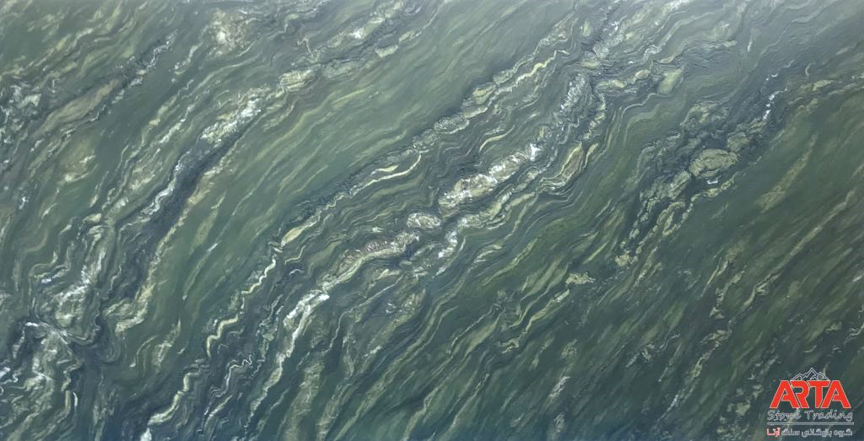
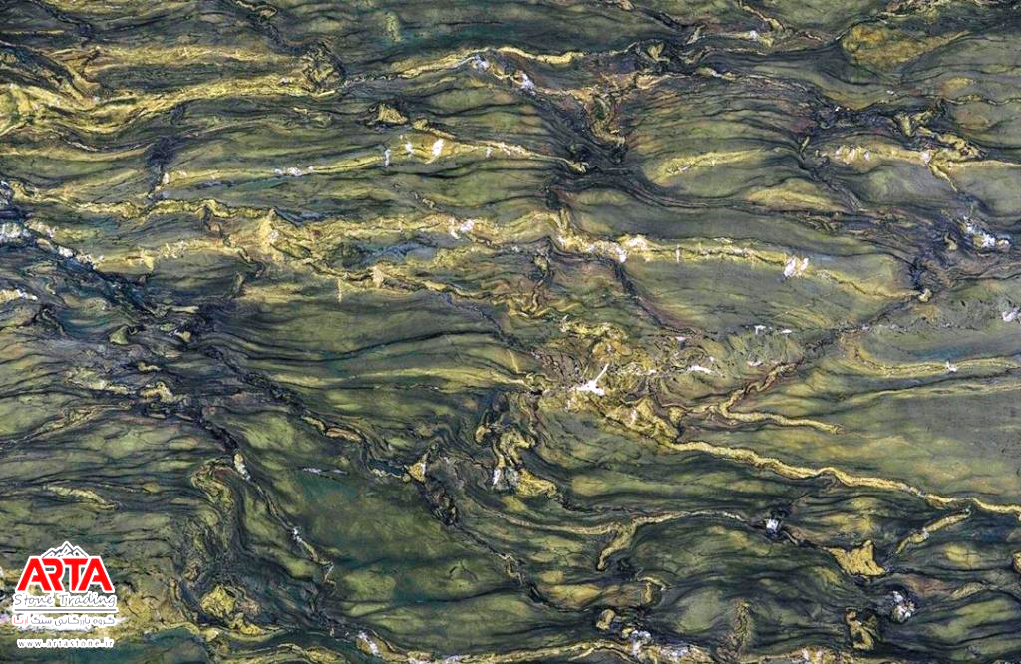
شیستهای سبز - آبی جنوب شرق سلطان آباد (پس از برش و ساب و صیقل).

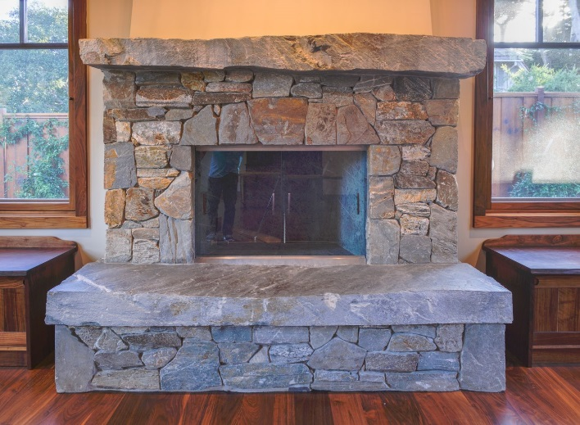
تصویری کاربرد منحصر به فرد شیست آبی به عنوان سنگ نما در دکوارسیون داخلی منزل
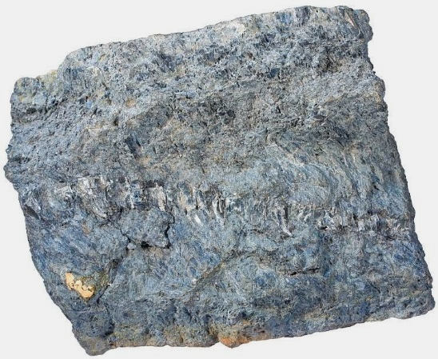 | 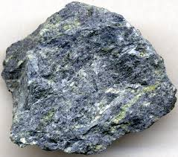
گلوکوفانشیست یا شیست آبی در نمونه دستی
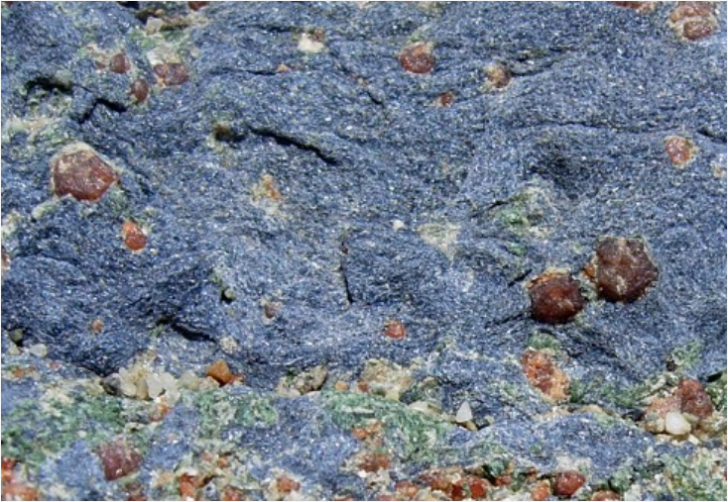
تصویری از گارنت گلوکوفانشیست یا شیست آبی در نمونه دستی

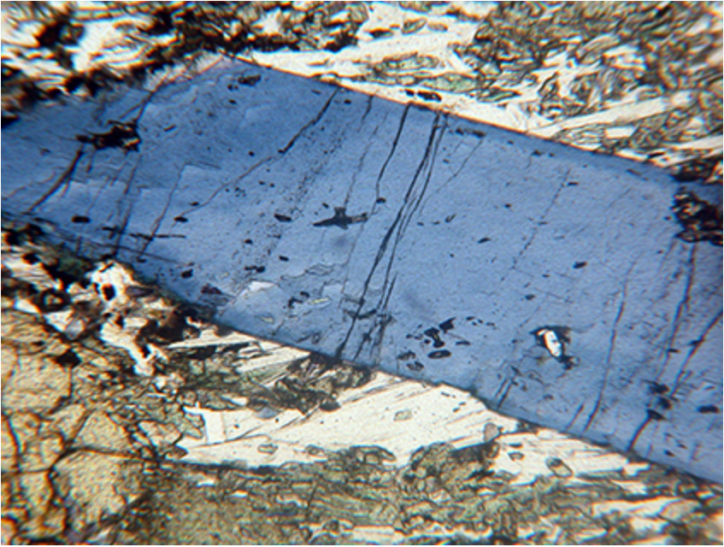 | 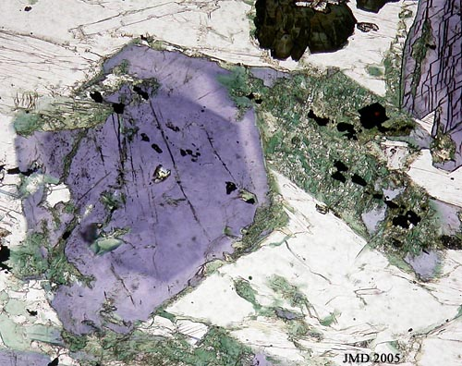
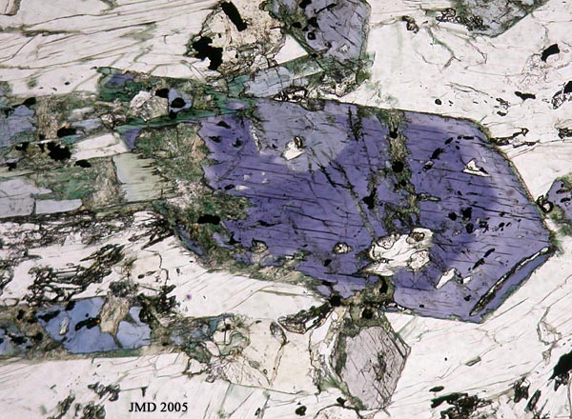 | 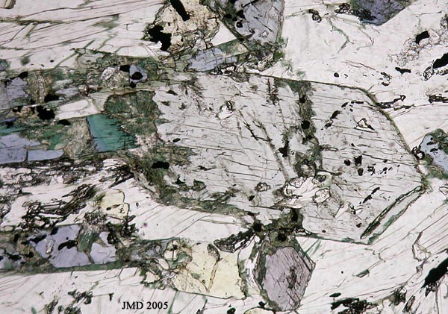
چند مورد از تصاویر میکروسکپی گلوکوفان شیستها. گلوکوفان با رنگ آبی - سرمهای کانی شاخص این سنگها است

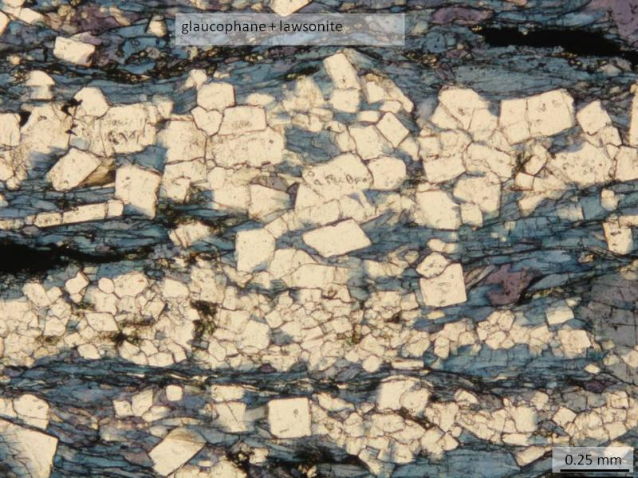
گلوکوفان و لاوسونیت شیست
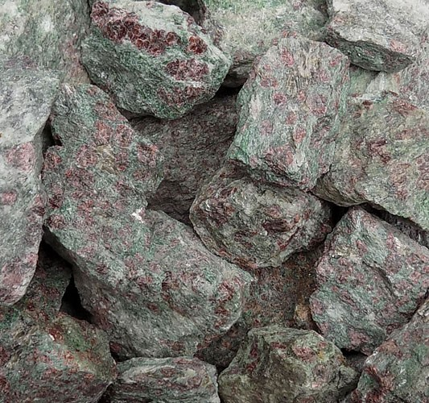
اکلوژیت (در مقیاس نمونه دستی، متعلق به منطقه المننینگ (Almenning) نروژ،
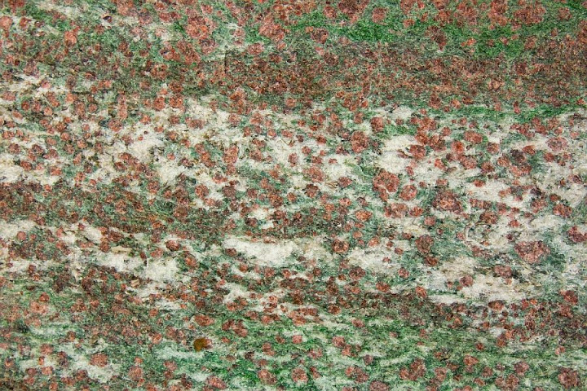
اکلوژیت (نمونه صیقلی داده شده) متعلق به پیرامون خلیج شمال نروژ.
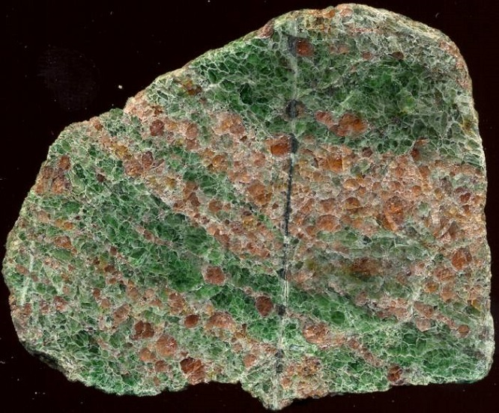
گارنت قرمز – قهوهای و امفاسیتهای سبز رنگ در اکلوژیت (نمونه صیقلی داده شده) متعلق به کشور اسلوونی.
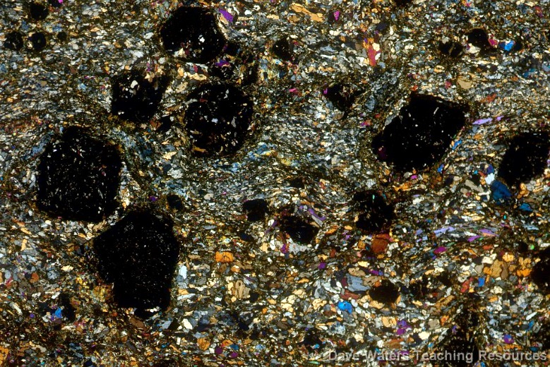
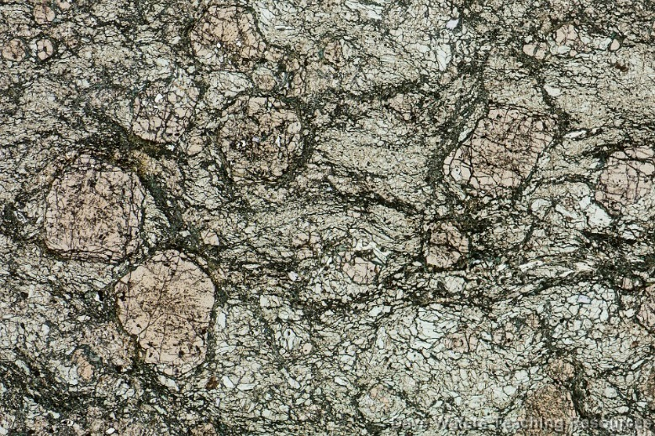
مقطع نازک اکلوژیت که با حضور گارنت و پیروکسن از نوع امفاسیت مشخص میگردد.

سرپانتینی شدن و منیزیتزایی پریدوتیتهای هارزبورژیتی بهشدت برشیشده است (متعلق به نوار افیولیتی – نهبندان خاش منطقه حیدر آباد – غرب سفیدابه (شرق ایران). به ساختار غربالی یا مش در این توده سنگی توجه نمایید.
 | 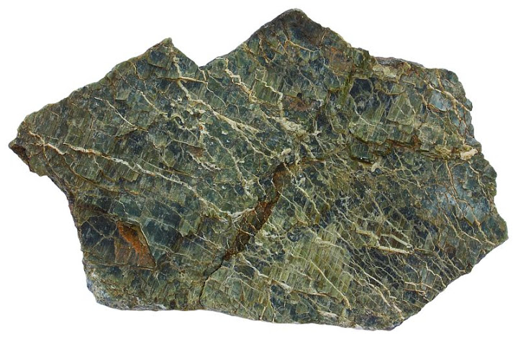
 | سرپانتینیت متعلق به افیولیتهای ترودوس قبرس
 | 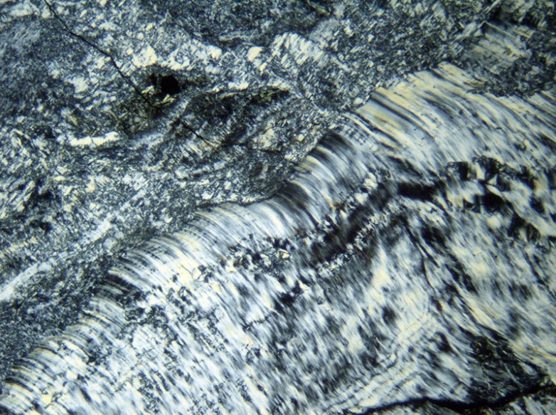
 | سرپانتینیت در مقطع نازک، نور پلاریزه متقاطع.
 | 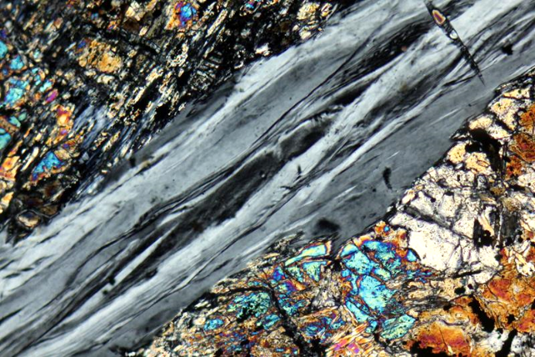 | 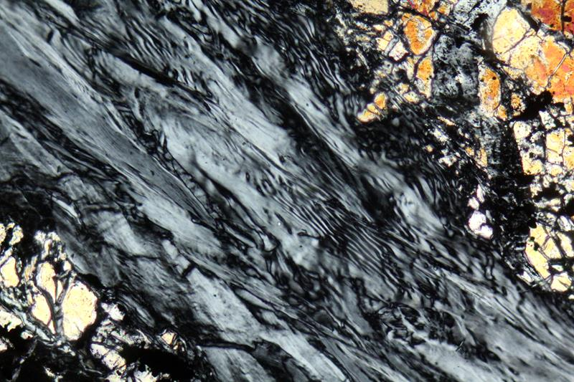
سرپانتینزایی در امتداد درزهها و شکستیگهای میکروسکپی یک نمونه سنگ پریدوتیتی
(بخش الیافی خاکستری رنگ وسط تصویر) (در مقطع نازک، نور پلاریزه متقاطع).

2016
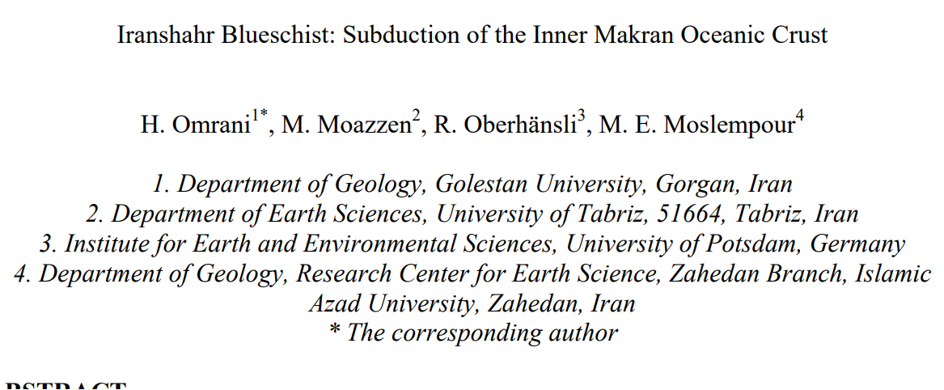
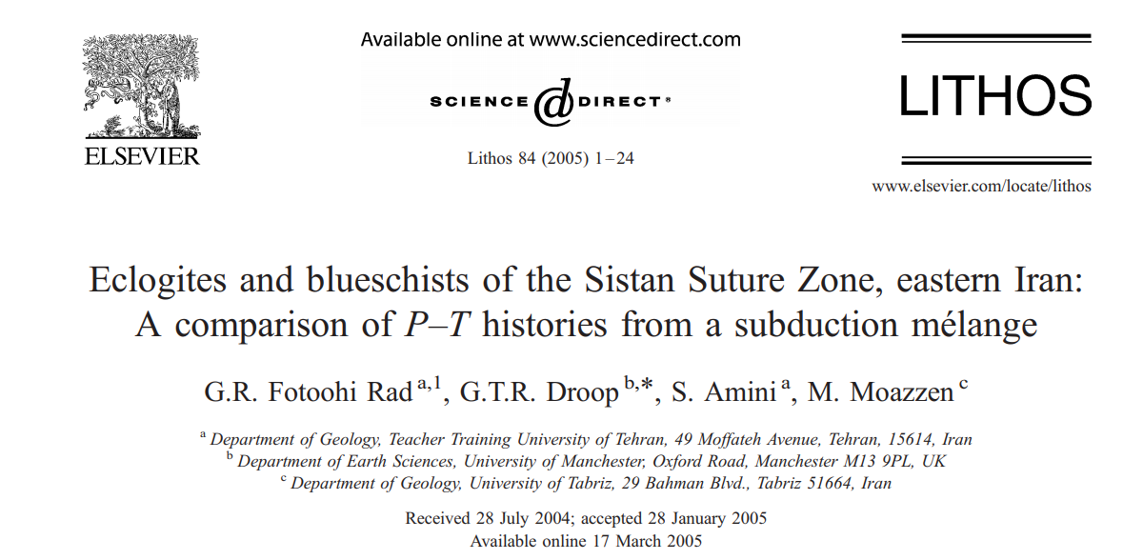
کتاب اطلس پتروگرافی افیولیت
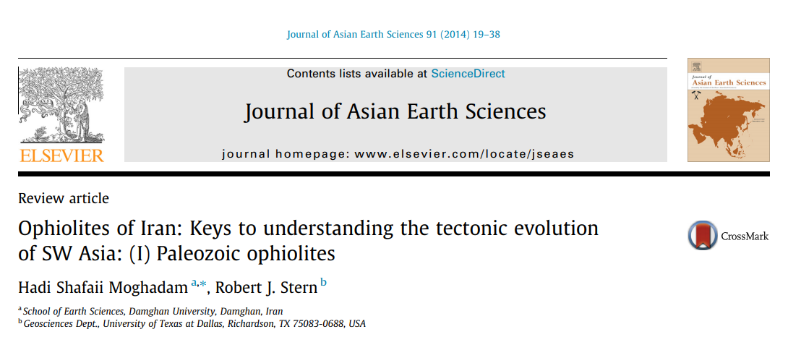
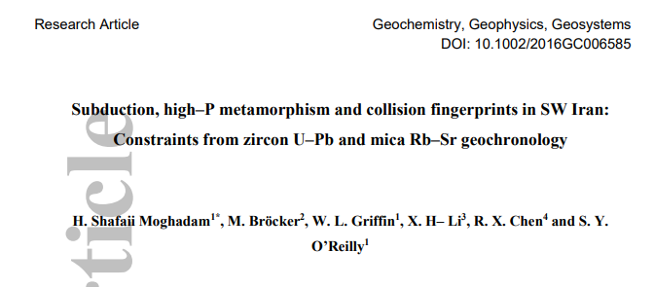
بر خلاف عنوان مقاله، منطقه مورد بحث در شرق ایران واقع است. اشتباهی در عنوان صورت گرفته است.
